МИНИСТЕРСТВО НАУКИ И ВЫСШЕГО ОБРАЗОВАНИЯ РОССИЙСКОЙ ФЕДЕРАЦИИ

федеральное государственное бюджетное образовательное учреждение

высшего образования

«Российский экономический университет им. Г.В. Плеханова»

Московский приборостроительный техникум

**Курсовой проект**

ПМ 01 Разработка модулей программного обеспечения для компьютерных систем

МДК 01.01 Разработка программных модулей

Специальность 09.02.07 «Информационные системы и программирование»

Квалификация: Программист

Тема: «Разработка программного комплекса для доставки посылок «DlBox».

**Пояснительная записка**

Листов: 187.

|  |  |
| --- | --- |
|  | Руководитель  ______________ / А.А. Шимбирёв  «____» _____________ 2024 год  Исполнитель  ______________ / А.А. Рыжкова  «____» _____________ 2024 год |

2024

СОДЕРЖАНИЕ

ВВЕДЕНИЕ 10

1. ОБЩАЯ ЧАСТЬ 11

1.1. Цель разработки 11

1.2. Средства разработки 11

2. СПЕЦИАЛЬНАЯ ЧАСТЬ 14

2.1. Постановка задачи 14

2.1.1. Входные данные 14

2.1.2. Выходные данные 14

2.1.3. Подробные требования к проекту 15

2.2. Внешняя спецификация 15

2.2.1. Описание задачи 15

2.2.2. Входные и выходные данные 17

2.2.3. Методы 19

2.2.4. Тесты 21

2.2.5. Контроль целостности данных 22

2.3. Проектирование 23

2.3.1. Логическая схема данных 23

2.3.2. Физическая схема данных 24

2.3.3. Структурная схема 27

2.3.4. Функциональная схема 31

2.3.5. Схема тестирования 32

2.3.6. Схема пользовательского интерфейса 33

3. ТЕХНОЛОГИЧЕСКАЯ ЧАСТЬ 35

3.1. Инструментальные средства 35

3.2. Отладка программы 37

3.3. Защитное программирование 38

3.4. Характеристики программы 39

ЗАКЛЮЧЕНИЕ 40

СПИСОК ИСПОЛЬЗУЕМЫХ МАТЕРИАЛОВ 43

Приложение А. Техническое задание 46

Приложение Б. Текст программы 66

Приложение В. Сценарий и результаты тестовых испытаний 139

Приложение Г. Руководство пользователя 174

## ВВЕДЕНИЕ

В наше время, когда потребности общества в быстрой и эффективной доставке посылок постоянно растут, разработка программного комплекса DlBox является крайне актуальной и своевременной. Данная программа нацелена на автоматизацию процесса оформления и отслеживания заказов пользователями, а также оптимизацию работы сотрудников, ответственных за доставку и контроль ресурсов.

Программа DlBox обладает высокой полезностью для различных организаций, так как позволяет значительно упростить и ускорить процесс заказа и доставки посылок. Благодаря интуитивно понятному пользовательскому интерфейсу, программа становится доступной для широкого круга пользователей, что способствует повышению удовлетворенности клиентов и увеличению эффективности работы организаций.

Актуальность создания сайта и мобильного приложения для программы DlBox обусловлена стремительным развитием цифровых технологий и растущим спросом на мобильные решения. Создание удобного и функционального веб-сайта, а также мобильного приложения для Android, позволит пользователям быстро и легко оформлять заказы, отслеживать их статус и получать информацию о доставке в любое время и в любом месте.

## ОБЩАЯ ЧАСТЬ

### Цель разработки

Целью разработки является предоставление возможности упрощенного процесса отправки посылок, а также их отслеживания, просмотра своих заказов и иной информации. Для сотрудников предоставляется возможность управления данными пользователей и их заказов в зависимости от прав доступа. Данный программный комплекс должен обеспечить оптимизацию процессов для пользователей для сотрудников.

### Средства разработки

Для проектирования, разработки и тестирования веб-сайта, разработанного на кроссплатформенной интегрированной среде разработки PyCharm с использованием фреймворка Django, и мобильного приложения, реализующего свой функционал на базе платформы Android, были использованы программные средства, представленные в Таблице 1.

Таблица 1. Программные средства разработки ПО

|  |  |  |  |
| --- | --- | --- | --- |
| № | Тип средства | Название средства | Назначение |
| 1 | 2 | 3 | 4 |
| 1. | Операционная система | macOS Sonoma 14.3.1 | Организация взаимодействия программ и пользователя |
| 2. | Операционная система | Android Redmi Note 8 Pro MIUI Global 12.5.3 | Организация взаимодействия программ и пользователя |
| 3. | Инструментальные средства разработки программного решения | PyCharm 2023.2.3 (Professional Edition) | Разработка веб-сайта и API |
| 4. | Инструментальные средства разработки программного решения | Android Studio Electric Eel 2022.1.1 Patch 1 | Разработка мобильного приложения |
| 5. | Графическая оболочка | pgAdmin4 | Разработка базы данных |
| 6. | СУБД | PostgreSQL 16 | Разработка базы данных |
| 7. | Браузер | Safari 17.3.1 | Просмотр веб-сайта и API |

В таблице 2 представлены минимальные и рекомендованные технические средства, на базе которых возможно комфортное использование реализуемого программного обеспечения.

Таблица 2. Минимальные и рекомендованные технические средства

|  |  |  |
| --- | --- | --- |
| № | Тип оборудования | Наименование  оборудования |
| 1 | 2 | 3 |
| Минимальные технические требования | | |
| Веб-сайт | | |
| 1 | Линейка процессора: | M1 |
| 2 | Оперативная память: | 8 ГБ |
| 3 | Общий объем всех накопителей: | 128 |
| Мобильное приложение | | |
| 1 | Процессор | Exynos 4412 1,4 ГГц |
| 2 | Емкость аккумулятора | 2100 мАч |
| 3 | Интерфейсы | Micro USB, Wi-Fi 802.11 |
| Рекомендуемые технические требования | | |
| Веб-сайт | | |
| 1 | Размер экрана: | 13,3 |
| 2 | Разрешение экрана: | 2560x1600 |
| 3 | Линейка процессора: | M1 |
| 4 | Оперативная память: | 8 ГБ |
| Мобильное приложение | | |
| 1 | Процессор | Восемь ядер Max2.05Гц |
| 2 | Емкость аккумулятора | 4000 мАч |
| 3 | Интерфейсы | Usb Type-C, Wi-Fi 802.11 |

В качестве средств вычислительной техники при разработке ПО использовался ноутбук MacBook Air M1 2020, для использования приложения использовалось мобильное устройство Android Redmi Note 8 Pro MIUI Global 12.5.3. Характеристики представлены в таблице 3.

Таблица 3. Технические характеристики ноутбука при разработке ПО

|  |  |  |
| --- | --- | --- |
| № | Тип средства | Название средства |
| 1 | 2 | 3 |
| Для разработки | | |
| Ноутбук MacBook Air M1 2020 | | |
| 1 | Размер экрана: | 13,3 |
| 2 | Разрешение экрана: | 2560x1600 |
| 3 | Линейка процессора: | M1 |
| 4 | Количество ядер процессора: | 8 |
| 5 | Оперативная память: | 8 ГБ |
| 6 | Общий объем всех накопителей: | 512 |
| Redmi Note 8 Pro MIUI Global 12.5.3 | | |
| 1 | Дисплей: | 6.53 (2340x1080) |
| 2 | Встроенная память: | 64 |
| 3 | Оперативная память: | 6 |
| 4 | Процессор: | MediaTek Helio G90T |
| 5 | Количество ядер процессора: | 8 |
| Для использования | | |
| Redmi Note 8 Pro MIUI Global 12.5.3 | | |
| 1 | Дисплей: | 6.53 (2340x1080) |
| 2 | Встроенная память: | 64 |
| 3 | Оперативная память: | 6 |
| 4 | Процессор: | MediaTek Helio G90T |
| 5 | Количество ядер процессора: | 8 |

## СПЕЦИАЛЬНАЯ ЧАСТЬ

### Постановка задачи

Разработать веб-сайт для оформления доставки и отслеживания посылки пользователями и мобильное приложение для управления данными пользователей сотрудниками.

### Входные данные

Входные данные веб-сайта представлены в следующем виде:

* + - Аутентификационные данные пользователя (Логин, пароль);
    - Регистрационные данные пользователя (Логин, пароль, ФИО, номер телефона);
    - Данные о посылке (Ценность содержимого, упаковка, размер упаковки);
    - Данные о заказе (Тип доставки, опция «от двери до двери» или доставка постамат, опция «хрупкая посылка», тип оплаты, адрес отправления посылки, адрес получения посылки);
    - Данные об отслеживании заказа (Трек-номер).

Входные данные мобильного приложения представлены в следующем виде:

* + - Аутентификационные данные пользователя (Логин, пароль);
    - Данные о статусе заказа.

### Выходные данные

Выходные данные веб-сайта представлены в следующем виде:

* + - Личные данные (Логин, имя, фамилия, отчество, номер телефона, заказы);
    - Данные о заказе (Трек-номер, посылка, стоимость, дата оформления, выбранные опции, вид доставки, вид оплаты, адрес отправителя, адрес получателя);
    - Данные об отслеживании посылки (Трек-номер, статус);
    - Информация о доставке (Акции, вопросы, ответы).

Выходные данные мобильного приложения представлены в следующем виде:

* + - Данные пользователей (Логин, имя, фамилия, отчество, номер телефона, заказы);
    - Данные заказов (Адреса, тип доставки);
    - Данные отслеживания заказа (Заказ, статус заказа).

### Подробные требования к проекту

Подробные требования к разработке мобильного приложения «DlBox» представлены в Приложении А. Техническое задание.

### Внешняя спецификация

### Описание задачи

Разработать программный комплекс для автоматизации процесса заказа доставки посылок, включая веб-сайт и мобильное приложение. Программное решение должно быть реализовано с использованием реляционной базы данных под управлением СУБД PostgreSQL. В программном комплексе представлено 3 роли:

* Пользователь;
* Администратор;
* Курьер.

У ролей «Пользователь» и «Администратор» есть доступ к аккаунту на веб-сайте, если пользователь под ролью «Курьер» авторизуется на веб-сайте, ему будут предоставлены функции роли «Пользователь». Для роли «Курьер» функционал предоставлен в мобильном приложении. На Рисунке 1 представлена UML диаграмма для ролей пользователей.

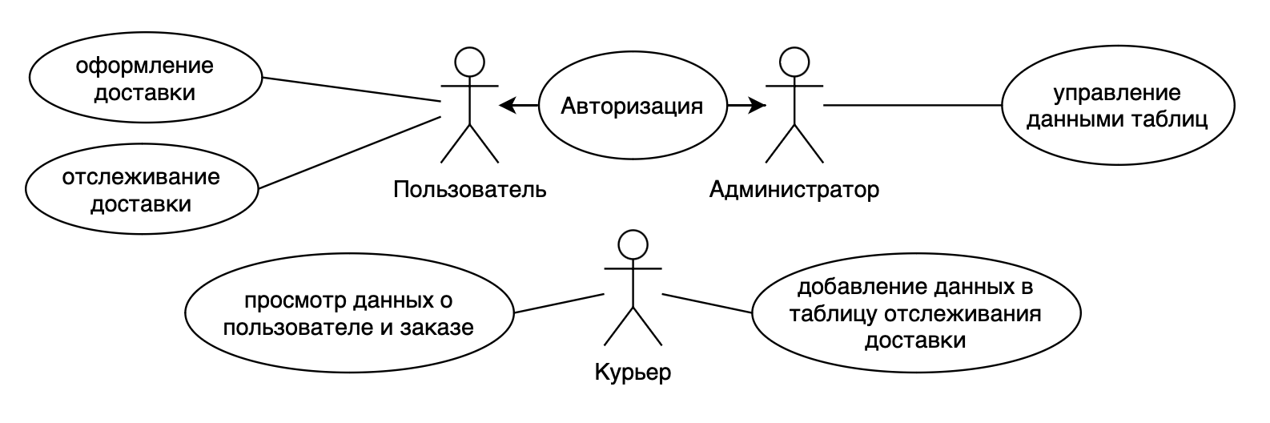

Рисунок - UML диаграмма ролей

Мобильное приложение для роли «Курьер» должно иметь возможность отображения различной информации, хранящейся в базе данных, с помощью технологии API. Помимо отображения данных должно быть предоставлено пользователю возможности добавления различной информации.

При запуске мобильного приложения неавторизованный пользователь попадает на окно авторизации. Авторизованный пользователь под ролью «Курьер» имеет доступ к просмотру данных пользователей и заказов, а также изменять данные отслеживания посылок. Регистрация в мобильном приложении не предусмотрена.

При открытии веб-сайта неавторизованный пользователь попадает на главную страницу, где предоставляются возможности оформления заказа и отслеживания посылки, а также просмотр информации о сервисе. Для авторизации пользователю необходимо перейти на свой аккаунт в верхнем меню навигации, где ему предоставляется возможность авторизации или регистрации. При оформлении заказа неавторизованным пользователем открывается окно авторизации. Если пользователь авторизован под ролью «Администратор», у него открыт доступ к просмотру, созданию, изменению и удалению данных базы данных через интуитивно понятный интерфейс.

Программный комплекс должен быть разработан с использованием языков программирования Java и Python, а также сред разработки Android Studio Giraffe для мобильного приложения и PyCharm (Professional Edition) с использованием фреймворка Django для веб-сайта.

### Входные и выходные данные

В Таблицах 4-6 представлены входные и выходные данные программного комплекса.

Таблица 4. Входные данные веб-сайта

|  |  |  |  |  |
| --- | --- | --- | --- | --- |
| Имя | Тип | Ограничение | Формат ввода | Описание |
| 1 | 2 | 3 | 4 | 5 |
| Входные данные веб-сайта | | | | |
| Формы регистарции | | | | |
| Login | Строка | Не менее 3 символов, [A-Za-z] | Поле ввода | Логин |
| Password | Строка | Не менее 6 символов, одна заглавная буква, [A-Za-z] | Поле ввода | Пароль |
| User_surname | Строка | Нет ограничений | Поле ввода | Фамилия |
| User_name | Строка | Нет ограничений | Поле ввода | Имя |
| User_patronymic | Строка | Нет ограничений | Поле ввода | Отчество |
| telephoneNumber | Строка | [0, 9] {1, 20} | Поле ввода | Номер телефона |
| role | Целочисленное значение | Нет ограничений | Выпадающий список | Роль пользователя |
| Формы аутентификации | | | | |
| Login | Строка | Не менее 3 символов, [A-Za-z] | Поле ввода | Логин |
| Password | Строка | Не менее 6 символов, одна заглавная буква, [A-Za-z] | Поле ввода | Пароль |
| Формы оформления посылки | | | | |
| valueOfContent | Строка | {1, 50} | Поле ввода | Ценность содержимого |
| package | Целочисленное значение | Нет ограничений | Выпадающий список | Упаковка |
| Size_package | Целочисленное значение | Нет ограничений | Выпадающий список | Размер упаковки |
| Формы оформления заказа | | | | |
| Box | Целочисленное значение | Нет ограничений | Выпадающий список | Посылка |
| Delivery | Целочисленное значение | Нет ограничений | Выпадающий список | Вид доставки |
| doorTodoor | Логическое выражение | False/True | Флаг | Доставка от двери до двери |
| Delicate | Логическое выражение | False/True | Флаг | Хрупкая посылка |
| Cost | Числовое значение | {0, 255} | Поле ввода | Стоимость |
| Pay | Целочисленное значение | Нет ограничений | Выпадающий список | Вид оплаты |
| timeAdd | Дата | Нет ограничений | Поле ввода | Время оформления |
| sender_address | Строка | {0, 255} | Поле ввода | Адрес отправителя |
| recipient_address | Строка | {0, 255} | Поле ввода | Адрес получателя |
| postmat | Логическое выражение | False/True | Флаг | Доставка в постамат |
| Формы отслеживания | | | | |
| uniqueOrderNum | Уникальный номер | Нет ограничений | Строка | Трек-номер |

Таблица 5. Входные данные мобильного приложения

|  |  |  |  |  |
| --- | --- | --- | --- | --- |
| Имя | Тип | Ограничение | Формат ввода | Описание |
| 1 | 2 | 3 | 4 | 5 |
| Входные данные мобильного приложения | | | | |
| Формы аутентификации | | | | |
| Login | Строка | Не менее 3 символов, [A-Za-z] | Поле ввода | Логин |
| Password | Строка | Не менее 6 символов, одна заглавная буква, [A-Za-z] | Поле ввода | Пароль |

Таблица 6. Выходные данные мобильного приложения

|  |  |  |  |
| --- | --- | --- | --- |
| Имя | Тип | Ограничение | Описание |
| 1 | 2 | 3 | 4 |
| Выходные данные мобильного приложения | | | |
| Данные авторизованного пользователя | | | |
| Login | Строка | Нет ограничений | Логин |
| Name | Строка | Нет ограничений | Имя |
| Surname | Строка | Нет ограничений | Фамилия |
| Patronymic | Строка | Нет ограничений | Отчество |
| Telephone | Строка | Нет ограничений | Номер телефона |
| Данные заказов | | | |
| trackNum | Строка | Нет ограничений | Трек-номер заказа |
| Cost | Строка | Нет ограничений | Стоимость |
| Pay | Строка | Нет ограничений | Тип оплаты |
| Sender | Строка | Нет ограничений | Адрес отправителя |
| Recipient | Строка | Нет ограничений | Адрес получателя |
| doorTodoor | Логическое выражение | Нет ограничений | Доставка от двери до двери |
| postmat | Логическое выражение | Нет ограничений | Доставка в постамат |
| Данные отслеживаний | | | |
| trackNum | Строка | Нет ограничений | Трек-номер заказа |
| Status | Строка | Нет ограничений | Статус доставки |
| Данные пользователей | | | |
| tvLogin | Строка | Нет ограничений | Логин |
| tvUserSurname | Строка | Нет ограничений | Фамилия |
| tvUserName | Строка | Нет ограничений | Имя |
| tvUserPatronymic | Строка | Нет ограничений | Отчество |
| tvTelephoneNumber | Строка | Нет ограничений | Номер телефона |

### Методы

Для обеспечения эффективной работы и удобства поддержки системы, необходимо выполнить ряд важных действий. Прежде всего, следует провести процесс нормализации базы данных до третьей нормальной формы, что позволит структурировать данные и избавиться от избыточности. Кроме того, необходимо придерживаться принципа размещения всех функций по манипулированию данными внутри самой базы данных, что обеспечит более быстрый доступ к информации и упростит управление данными.

Для взаимодействия между клиентскими частями и сервером базы данных необходимо разработать программный интерфейс, который будет обеспечивать эффективное общение между различными компонентами системы. Клиентские части должны быть разработаны в соответствии с методологией объектно-ориентированного программирования, что позволит создавать четко структурированные и легко расширяемые компоненты, которые могут быть дополнены в будущем.

Важно использовать инкапсуляцию, которая позволяет защитить данные от несанкционированного доступа и изменений, а также упрощает поддержку кода и повторное использование благодаря скрытию определенных данных программы от других данных. Также следует применять реактивное программирование, основанное на создании потоков данных, где каждое изменение входных данных автоматически приводит к изменению выходных данных. Это позволяет создавать более отзывчивые и масштабируемые приложения, способные быстро реагировать на изменения входных данных.

В процессе разработки приложения необходимо использовать рефакторинг и оптимизацию. Рефакторинг направлен на внутреннюю структуру приложения и может включать переименование переменных, разделение функций на более мелкие, улучшение алгоритмов и т.д.

Оптимизация, с другой стороны, направлена на улучшение производительности приложения, т.е. на его скорость работы и эффективность использования ресурсов устройства. Оптимизация может включать изменение кода приложения, чтобы он работал быстрее, или использование оптимизированных библиотек и инструментов. Примеры оптимизации включают улучшение алгоритмов, оптимизацию использования памяти и ускорение процесса загрузки приложения. Выполнение этих действий позволит создать эффективную и удобную в поддержке систему, способную адаптироваться к изменениям и требованиям пользователей. Пример оптимизации представлен на Рисунках 2-5.

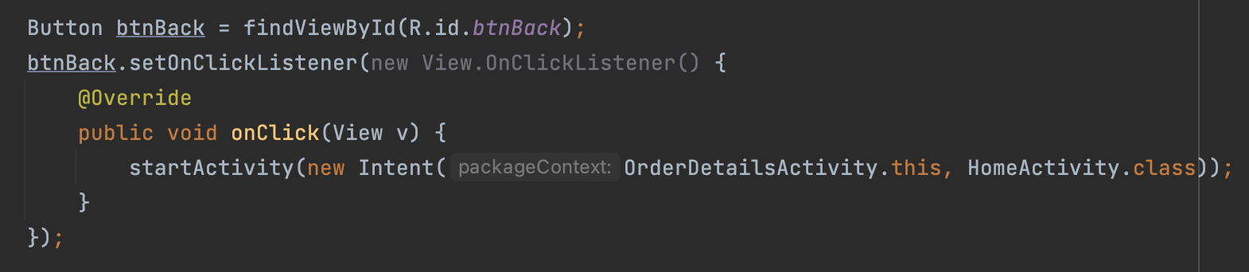

Рисунок - Пример кода без оптимизации

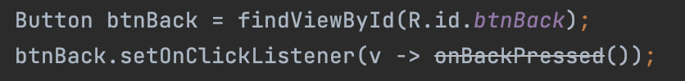

Рисунок - Пример кода с оптимизацией

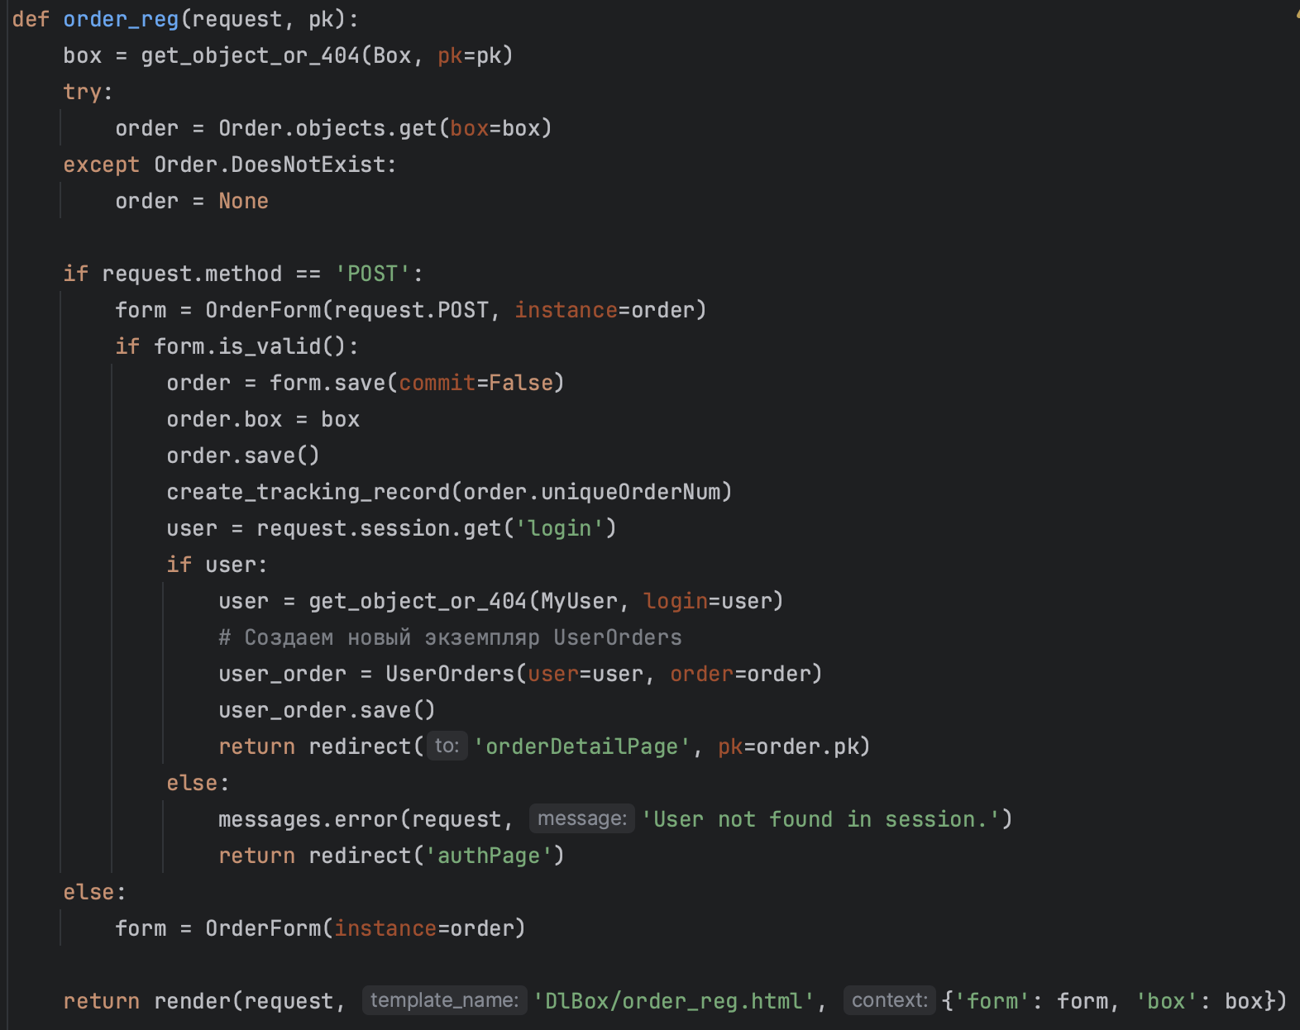

Рисунок - Пример кода без оптимизации

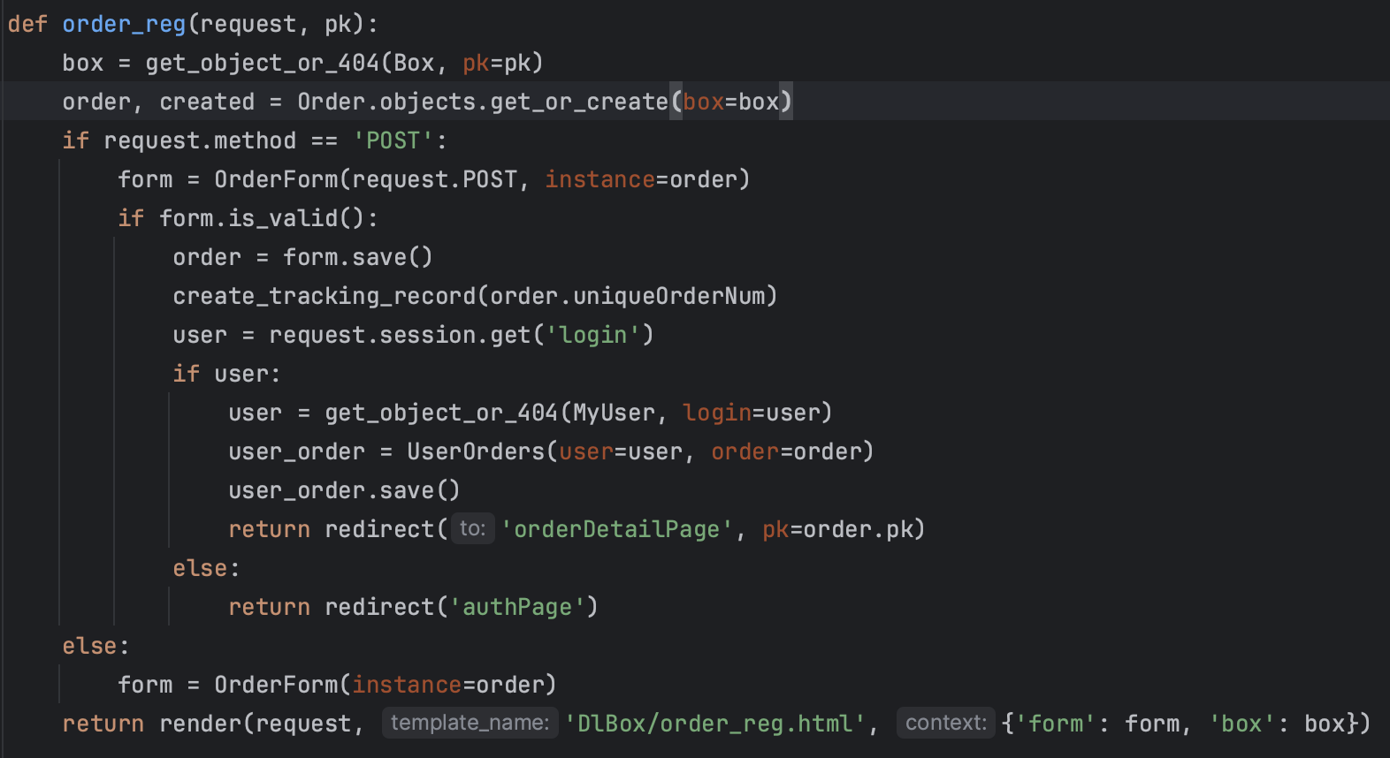

Рисунок - Пример кода с оптимизацией

### Тесты

Тестирование приложений играет важную роль в обеспечении качества и функциональности программного обеспечения. Тестирование проверяет функциональность приложения на соответствие заданным сценариям, что помогает убедиться в правильной работе программы. Динамическое тестирование позволяет выявить ошибки, возникающие во время исполнения кода, что важно для предотвращения проблем в реальном использовании.

Системное тестирование проверяет взаимодействие компонентов всей системы, чтобы обеспечить соответствие заявленным требованиям. Функциональное тестирование, в свою очередь, проверяет реализацию функций и их точность, чтобы гарантировать, что приложение работает в соответствии с ожиданиями пользователей.

Ручное тестирование позволяет оценить работу приложения с точки зрения пользователя, не прибегая к использованию дополнительных программных средств. Позитивное тестирование проверяет соответствие функций ожидаемому поведению, а негативное тестирование помогает выявить ошибки, которые могут возникнуть при нестандартном использовании.

Тестирование "белого ящика" направлено на глубокое понимание работы программы и выявление ошибок, связанных с кодом. Наконец, тестирование на основе требований проверяет, что разработанное мобильное приложение работает в соответствии с заявленными требованиями, обеспечивая высокое качество и надежность программного обеспечения.

### Контроль целостности данных

В процессе разработки были реализованы методы валидации входных данных в информационной системе, которые обеспечивают целостность этих входных данных.

Контроль целостности, описывающих ситуации и реакции программного комплекса на выполнения функций представлен в Таблице 7.

Таблица 7. Контроль целостности данных

|  |  |  |  |  |
| --- | --- | --- | --- | --- |
| № | Ситуация | Аномалия | Реакция | Примечание |
| 1 | 2 | 3 | 4 | 5 |
| Контроль целостности данных веб-сайта | | | | |
| 1 | Регистрация | Введены существующие и/или некорректные данные | Обработка и отображение ошибки | Регистрация возможна только с уникальным логином и валидными полями, соответствующим ограничениям полей |
| 2 | Оформление посылки | Введены некорректные данные или поля не заполнены | Обработка и отображение ошибки | Оформление посылки возможно только с заполнением всех полей |
| 3 | Оформление заказа | Введены некорректные данные или обязательные поля не заполнены | Обработка и отображение ошибки | Оформление заказа возможно только с заполнением обязательных полей |
| 4 | Отслеживание заказа | Введены некорректные данные или обязательные поля не заполнены | Обработка и отображение ошибки | Отслеживание заказа возможно только с заполнением обязательных полей |
| 5 | Авторизация | Введены некорректные данные или поля не заполнены | Обработка и отображение ошибки | Авторизация возможна только с корректным заполнением всех полей |
| Контроль целостности данных мобильного приложения | | | | |
| 1 | Авторизация | Введены некорректные данные или поля не заполнены | Обработка и отображение ошибки | Авторизация возможна только с корректным заполнением всех полей |

### Проектирование

### Логическая схема данных

Разработанная логическая модель базы данных, представленная на Рисунке 6, послужила основой для реализации логики манипуляции данными в проектируемой базе данных.

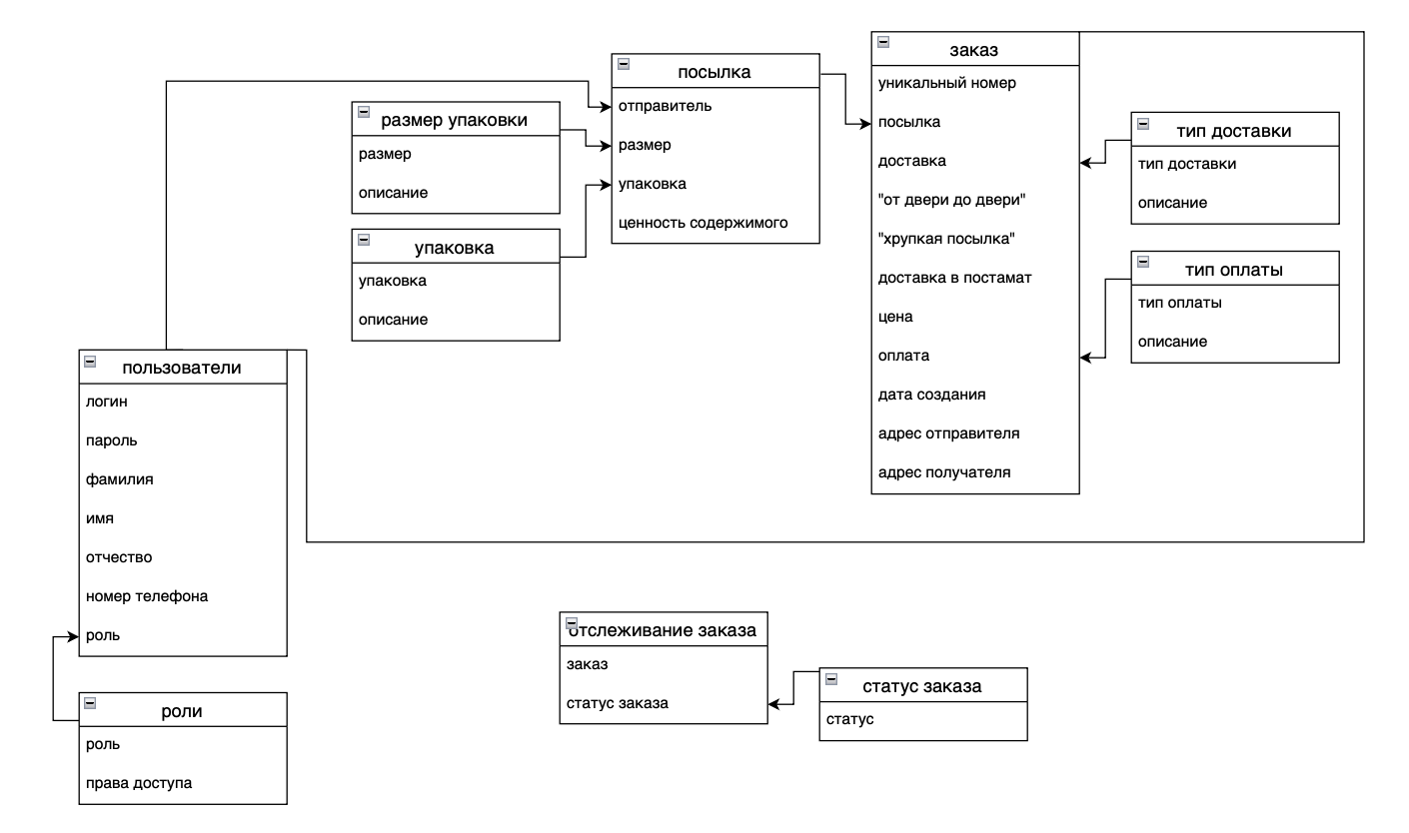

Рисунок 6 - Логическая схема

### Физическая схема данных

Разработанная физическая модель базы данных, изображенная на Рисунке 7, послужила основой для реализации логики хранения и защиты данных в проектируемой базе данных.

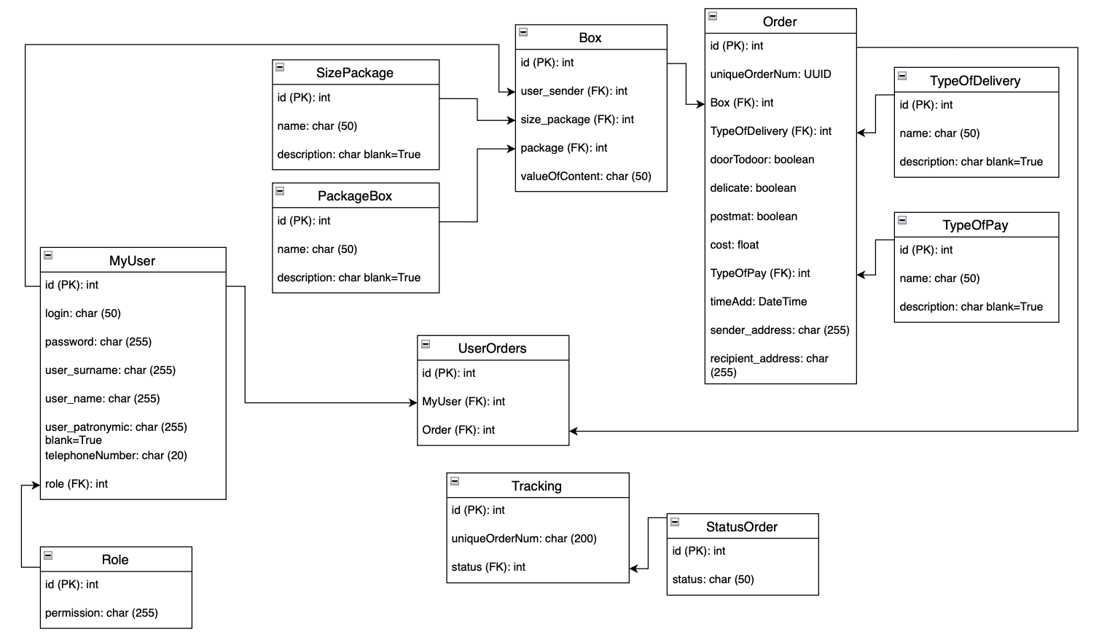

Рисунок - Физическая схема

В проектируемой базе данных было выделено 11 сущностей (таблиц), каждая из которых содержит набор атрибутов (полей) для записи информации. Уникальное поле идентификатор, присутствующее в каждой таблице, используется для формирования связей между ними.

В Таблице 8 представлен словарь данных реализуемой базы данных для данного программного комплекса.

Таблица . Словарь данных базы данных

|  |  |  |  |  |
| --- | --- | --- | --- | --- |
| Ключ | Поле | Тип данных | Обязательность заполнения | Описание |
| 1 | 2 | 3 | 4 | 5 |
| Таблица «Role» | | | | |
| PK | id | Integer | Not null | Идентификатор роли |
|  | permission | CharField | Not null | Роль пользователя |
| Таблица «MyUser» | | | | |
| PK | id | Integer | Not null | Идентификатор пользователя |
|  | Login | CharField | Not null | Логин |
|  | Password | CharField | Not null | Пароль |
|  | User_surname | CharField | Not null | Фамилия |
|  | User_name | CharField | Not null | Имя |
|  | User_patronymic | CharField | Null | Отчество |
|  | telephoneNumber | CharField | Not null | Номер телефона |
| FK | role | Integer | Not null | Роль |
| Таблица «SizePackage» | | | | |
| PK | id | Integer | Not null | Идентификатор размера упаковки |
|  | name | CharField | Not null | Размер |
|  | description | CharField | Null | Описание |
| Таблица «PackageBox» | | | | |
| PK | id | Integer | Not null | Идентификатор упаковки посылки |
|  | name | CharField | Not null | Вид упаковки |
|  | description | CharField | Null | Описание |
| Таблица «TypeOfDelivery» | | | | |
| PK | id | Integer | Not null | Идентификатор вида доставки |
|  | name | CharField | Not null | Вид доставки |
|  | description | CharField | Null | Описание |
| Таблица «TypeOfPay» | | | | |
| PK | id | Integer | Not null | Идентификатор вида оплаты |
|  | name | CharField | Not null | Вид оплаты |
|  | description | CharField | Null | Описание |
| Таблица «Box» | | | | |
| PK | id | Integer | Not null | Идентификатор посылки |
| FK | User-sender | Integer | Not null | Аккаунт отправителя |
| FK | Size_package | Integer | Not null | Размер упаковки |
| FK | Package | Integer | Not null | Вид упаковки |
|  | valueOfContent | CharField | Not null | Цена содежимого |
| Таблица «Order» | | | | |
| PK | id | Integer | Not null | Идентификатор заказа |
|  | uniqueOrderNum | UUID | Not null | Уникальный номер заказа |
| FK | Box | Integer | Not null | Посылка |
| FK | TypeOfDelivery | Integer | Not null | Вид доставки |
|  | doorTodoor | Boolean | Null | Доставка от двери до двери |
|  | Delicate | Boolean | Null | Опция хрупкая посылка |
|  | Postmat | Boolean | Null | Доставка в постамат |
|  | Cost | FloatField | Not null | Стоимость доставки |
| FK | TypeOfPay | Integer | Not null | Вид оплаты |
|  | timeAdd | DateTime | Not null | Время добавления заказа |
|  | Sender_address | CharField | Not null | Адрес отправителя |
|  | Recipient_address | CharField | Not null | Адрес получателя |
| Таблица «UserOrders» | | | | |
| PK | id | Integer | Not null | Идентификатор заказа пользователя |
| FK | MyUser | Integer | Not null | Пользователь |
| FK | Order | Integer | Not null | Заказ |
| Таблица «Tracking» | | | | |
| PK | id | Integer | Not null | Идентификатор отслеживаемого заказа |
|  | uniqueOrderNum | CharField | Not null | Уникальный номер заказа |
| FK | StatusOrder | Integer | Not null | Статус |
| Таблица «StatusOrder» | | | | |
| PK | id | Integer | Not null | Идентификатор статуса отслеживания |
|  | status | CharField | Not null | Статус |

### Структурная схема

На Рисунках 8-9 представлены общие планы структурных схем веб-сайта и мобильного приложения соответственно, в которых графически показано взаимодействие страниц (окон) и их взаимодействия.

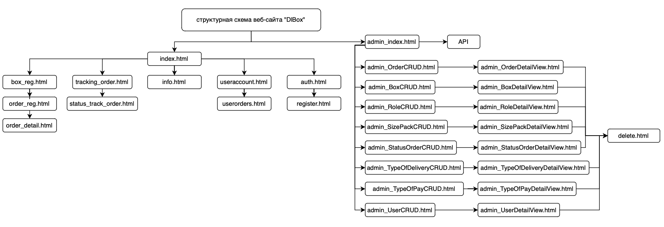

Рисунок - Структурная схема веб-сайта

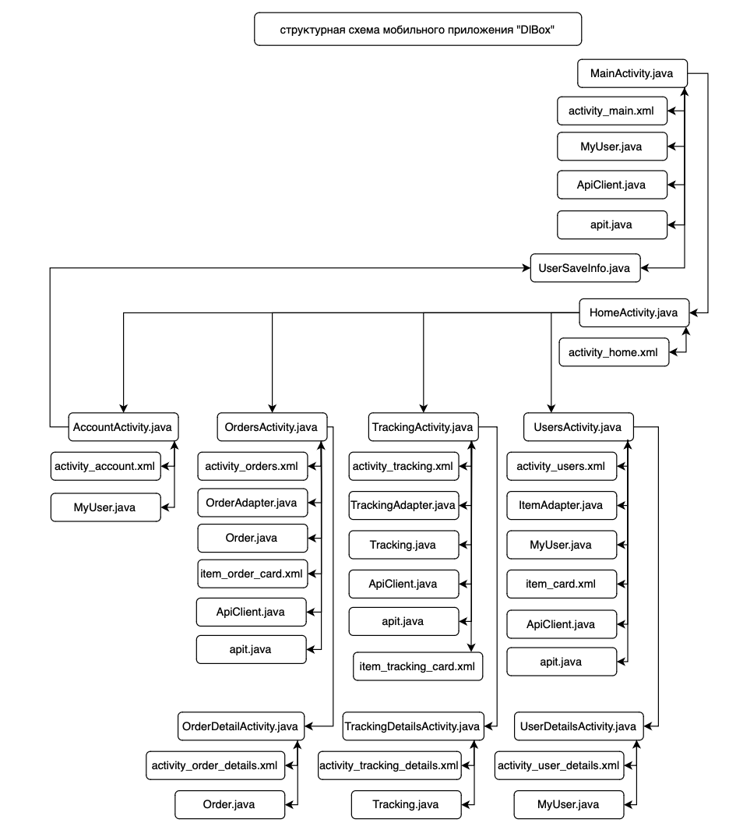

Рисунок - Структурная схема мобильного приложения

В Таблицах 9-10 представлены описания каждого модуля структурных схем веб-сайта и мобильного приложения.

Таблица 9. Описание модулей веб-сайта

|  |  |  |
| --- | --- | --- |
| № | Наименование модуля | Описание |
| 1 | 2 | 3 |
| 1 | admin_BoxCRUD.html | Вывод всех элементов таблицы Box |
| 2 | admin_BoxDetailView.html | Вывод одного объекта таблицы Box |
| 3 | admin_index.html | Главная страница администратора |
| 4 | admin_OrderCRUD.html | Вывод всех элементов таблицы Order |
| 5 | admin_OrderDetailView.html | Вывод одного объекта таблицы Order |
| 6 | admin_RoleCRUD.html | Вывод всех элементов таблицы Role |
| 7 | admin_RoleDetailView.html | Вывод одного объекта таблицы Role |
| 8 | admin_SizePackCRUD.html | Вывод всех элементов таблицы SizePackage |
| 9 | admin_SizePackDetailView.html | Вывод одного объекта таблицы SizePackage |
| 10 | admin_StatusOrderCRUD.html | Вывод всех элементов таблицы StatusOrder |
| 11 | admin_StatusOrderDetalView.html | Вывод одного объекта таблицы StatusOrder |
| 12 | admin_TypeOfDelveryCRUD.html | Вывод всех элементов таблицы TypeOfDelivery |
| 13 | admin_TypeOfDeliveryDetailView.html | Вывод одного объекта таблицы TypeOfDelivery |
| 14 | admin_TypeOfPayCRUD.html | Вывод всех элементов таблицы TypeOfPay |
| 15 | admin_TypeOfPayDetailView.html | Вывод одного объекта таблицы TypeOfPay |
| 16 | admin_UserCRUD.html | Вывод всех элементов таблицы MyUser |
| 17 | admin_UserDetailView.html | Вывод одного объекта таблицы MyUser |
| 18 | auth.html | Страница авторизации |
| 19 | box_reg.html | Страница оформления посылки |
| 20 | create.html | Страница, принимающая формы |
| 21 | delete.html | Страница подтверждения удаления |
| 22 | error.html | Страница с выводом ошибок |
| 23 | index.html | Главная страница |
| 24 | info.html | Страница с информацией |
| 25 | order_detail.html | Страница просмотра деталей заказа |
| 26 | order_reg.html | Страница оформления заказа |
| 27 | status_track_order.html | Страница просмотра статуса доставки |
| 28 | tracking_order.html | Страница ввода трек-номера для отслеживания |
| 29 | user_orders.html | Страница заказов пользователя |
| 30 | adminHeader.html | Верхнее меню навигации администратора |
| 31 | footer.html | Нижнее меню навигации |
| 32 | header. html | Верхнее меню навигации |
| 33 | admin_base.html | Базовый шаблон страниц администратора |
| 34 | base. html | Базовый шаблон страниц пользователя |
| 35 | order_detail.html | Страница просмотра деталей заказа |
| 36 | useraccount.html | Страница аккаунта пользователя |

Таблица 10. Описание модулей мобильного приложения

|  |  |  |
| --- | --- | --- |
| № | Наименование модуля | Описание |
| 1 | 2 | 3 |
| Адаптеры (Adapters) | | |
| 1 | OrderAdapter.java | Класс-адаптер для работы со списком «Заказы» |
| 2 | TrackingAdapter.java | Класс-адаптер для работы со списком «Отслеживание» |
| 3 | ItemAdapter.java | Класс-адаптер для работы со списком «Пользователи» |
| Модели (Models) | | |
| 1 | MyUser.java | Класс-модель для работы с таблицей из базы данных «Пользователи» |
| 2 | Order.java | Класс-модель для работы с таблицей из базы данных «Заказы» |
| 3 | Tracking.java | Класс-модель для работы с таблицей из базы данных «Отслеживание» |
| Основные окна | | |
| 1 | MainActivity.java | Класс для авторизации пользователя |
| 2 | HomeActivity.java | Класс для навигации между окнами |
| 3 | AccountActivity.java | Класс аккаунта авторизованного пользователя |
| 4 | OrdersActivity.java | Класс для вывода списка заказов |
| 5 | TrackingActivity.java | Класс для вывода списка отслеживаний |
| 6 | UsersActivity.java | Класс для вывода списка пользователей |
| 7 | OrderDetailsActivity.java | Класс для вывода информации о заказе |
| 8 | UserDetailsActivity.java | Класс для вывода информации о пользователе |
| 9 | TrackingDetailsActivity.java | Класс для вывода информации об отслеживвании |
| Классы для работы с API | | |
| 1 | ApiClient.java | Класс для подключения к API |
| 2 | api.java | Класс-интерфейс для подключения к API |
| Классы сохранения данных | | |
| 1 | UserSaveInfo.java | Класс для сохранения данных авторизованного пользователя |
| Разметка основных окон | | |
| 1 | activity_main.xml | Разметка для авторизации пользователя |
| 2 | activity_home.xml | Разметка для навигации |
| 3 | activity_account.xml | Разметка для вывода данных авторизованного пользователя |
| 4 | activity_orders.xml | Разметка для вывода заказов |
| 5 | activity_tracking.xml | Разметка для вывода отслеживаний |
| 6 | activity_users.xml | Разметка для вывода пользователей |
| 7 | activity_order_details.xml | Разметка для вывода данных заказа |
| 8 | activity_tracking_details.xml | Разметка для вывода данных отслеживания |
| 9 | activity_user_details.xml | Разметка для вывода данных пользователя |
| Разметка списков | | |
| 1 | item_card.xml | Разметка элементов списка пользователей |
| 2 | item_order_card.xml | Разметка элементов списка заказов |
| 3 | item_tracking_card.xml | Разметка элементов списка отслеживаний |

### Функциональная схема

На Рисунках 10-11 представлены функциональные схемы веб-сайта и мобильного приложения, на которых графически изображены возможности пользователя в процессе эксплуатации.

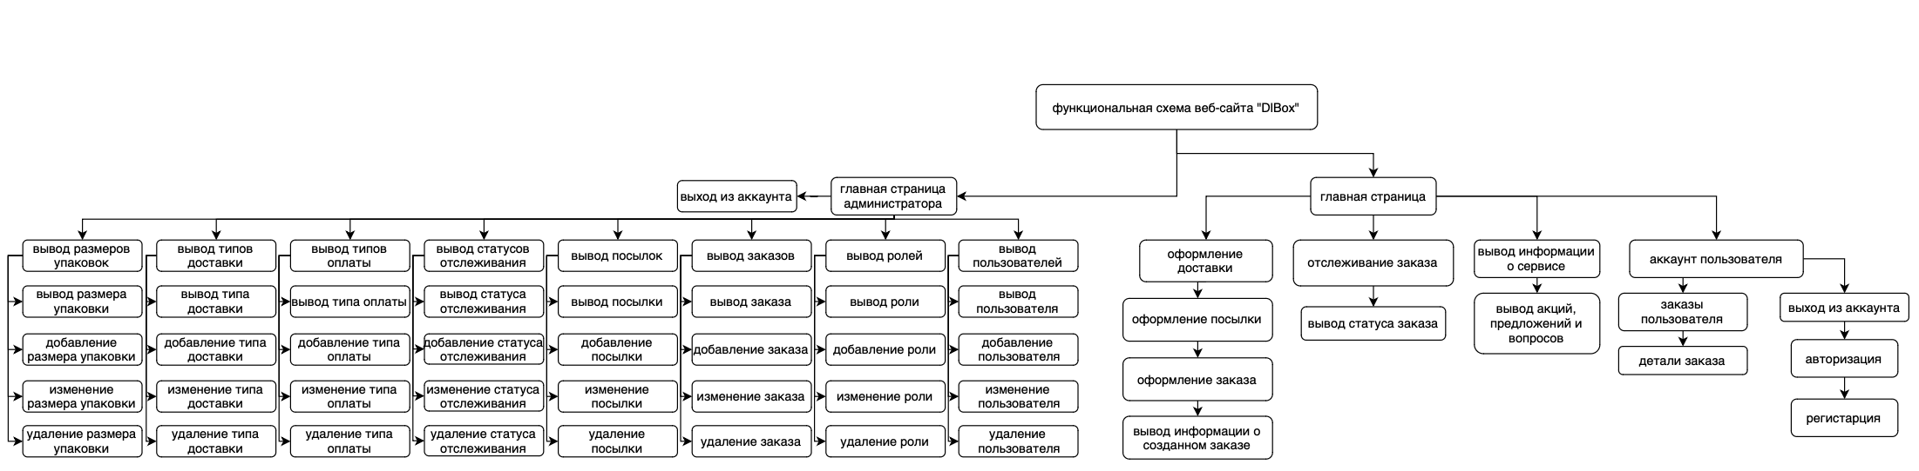

Рисунок - Функциональная схема веб-сайта

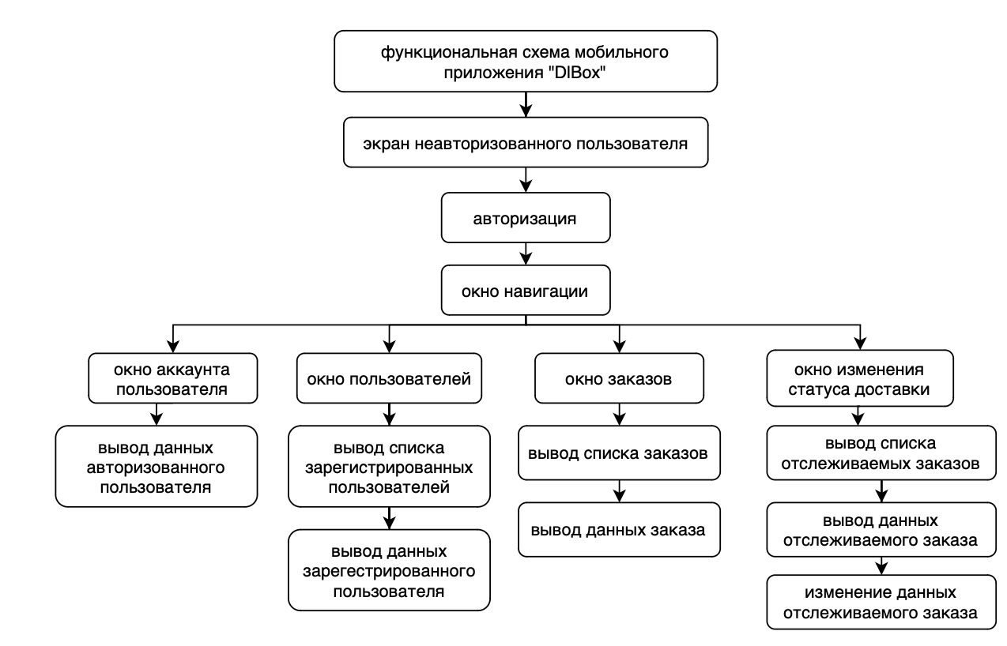

Рисунок - Функциональная схема мобильного приложения

### Схема тестирования

На Рисунке 12 представлена схема тестирования, по которой проводилось тестирование веб-сайта.

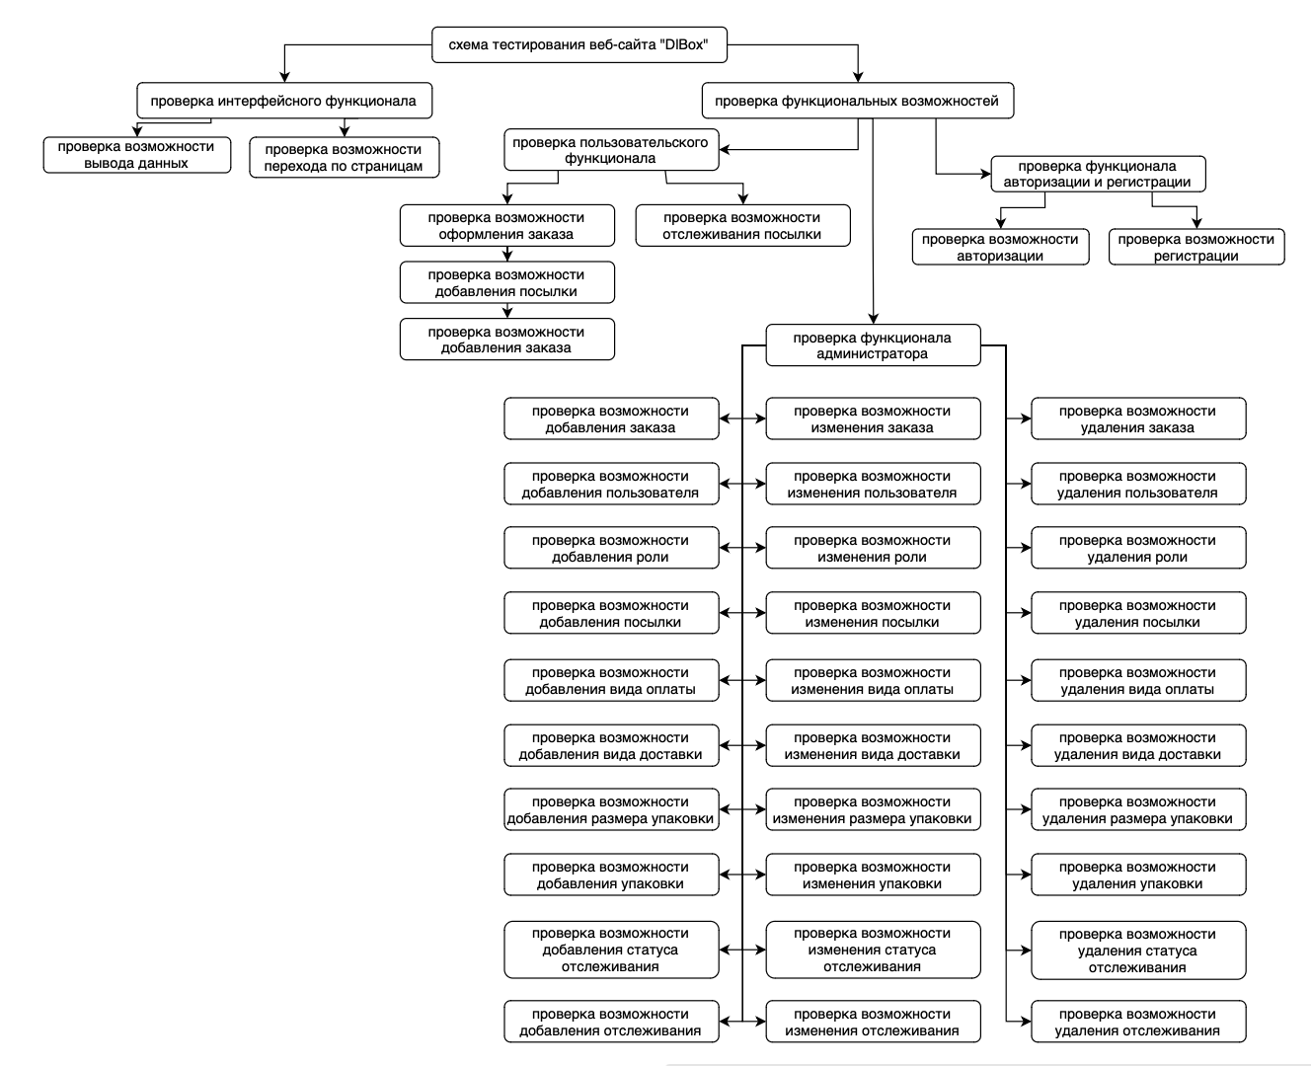

Рисунок - Схема тестирования веб-сайта

На Рисунке 13 представлена схема тестирования, по которой проводилось тестирование мобильного приложения.

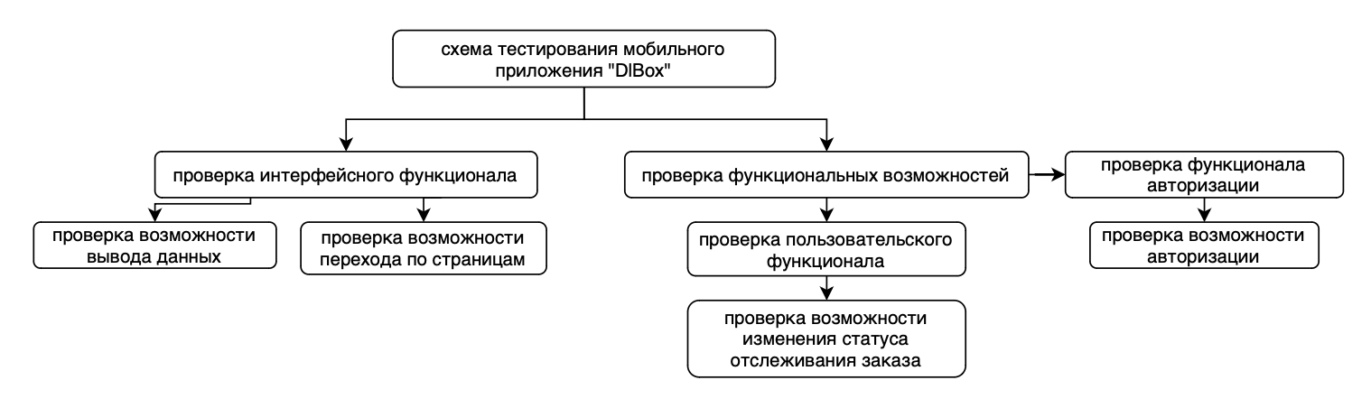

Рисунок - Схема тестирования мобильного приложения

### Схема пользовательского интерфейса

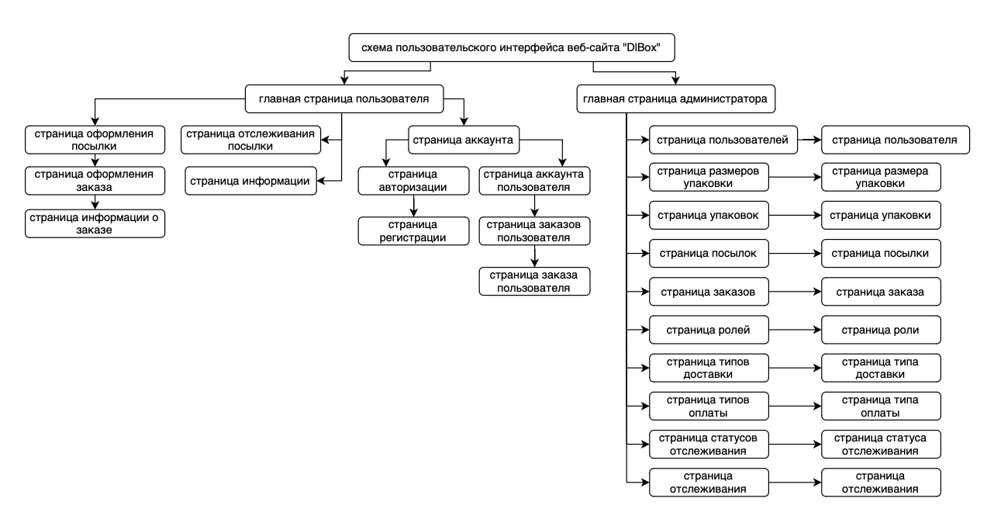

Рисунок - Схема пользовательского интерфейса веб-сайта

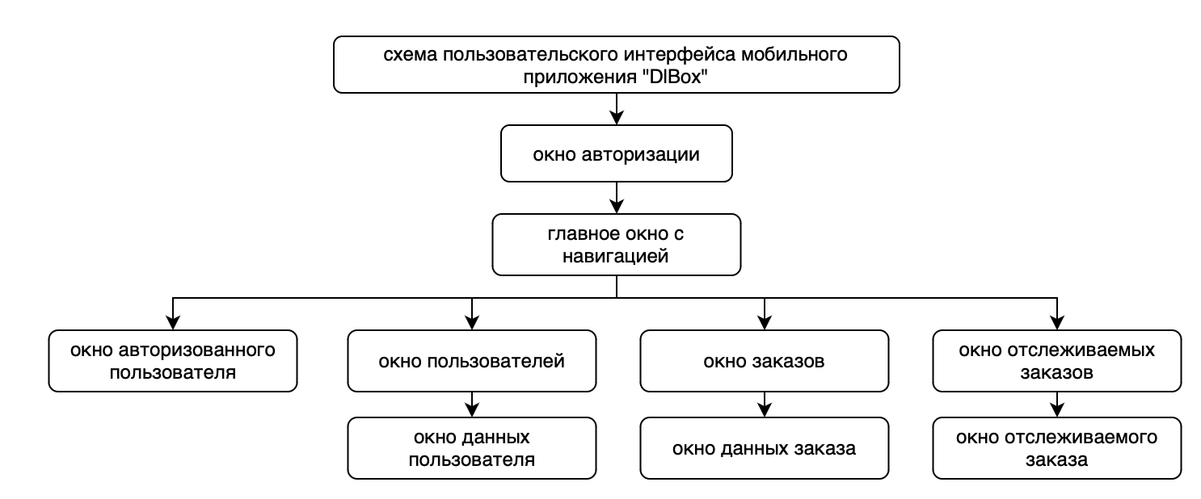

Рисунок - Схема пользовательского интерфейса мобильного приложения

Согласно схеме на Рисунке 14 неавторизованный и авторизованный пользователи при первом заход попадают на главную страницу сайта. Если пользователь решит зарегистрироваться, то откроется страница авторизации, откуда он может перейти на страницу регистрации в случае отсутствия аккаунта. При удачной авторизации или регистрации пользователь в зависимости от роли попадает на свою главную страницу: пользователь на главную страницу сайта, администратор на главную страницу администратора с управлением данными. Пользователю доступна верхняя навигация, с помощью которой он может попасть на аккаунт и главную страницу, а также с главной страницы перейти к оформлению заказа, отслеживанию посылки и просмотра информации по сервису. Администратор же может переходить по страницам данных базы данных и просматривать подробно каждый элемент.

Также, согласно схеме мобильного приложения на Рисунке 15 неавторизованный пользователь попадает на окно авторизации. При удачной авторизации открывается доступ к окну навигации, откуда можно перейти на окно аккаунта с выводом данных и окна с выводом пользователей, заказов и отслеживания заказов, где есть возможность изменения статуса доставки.

## ТЕХНОЛОГИЧЕСКАЯ ЧАСТЬ

### Инструментальные средства

Для разработки веб-сайта для оформления доставки и отслеживания посылок «DlBox» была использована кроссплатформенная интегрированная среда разработки для языка программирования Python с использованием фреймворка Django. В комплекте с PyCharm идут модули, пакеты и инструменты, которые существенно ускоряют разработку на Python, снижая затраты времени и усилий. Он легко адаптируется под индивидуальные требования и предпочтения разработчика. Также PyCharm предоставляет ряд инструментов, предназначенных специально для работы с Django, включая генераторы моделей, представлений и менеджеров, а также поддержку шаблонов Django и админки. Взаимодействие с базами данных: удобные инструменты для работы с базами данных, включая визуализацию схем, редактирование данных и выполнение SQL-запросов. Кроме того, среда предлагает множество плагинов и расширений, которые могут быть использованы для улучшения функциональности IDE и адаптации ее под конкретные потребности разработчика.

Для разработки мобильного приложения «DlBoxMobile» была использована интегрированная среда разработки Android Studio. Она обладает широкими возможностями для создания и отладки приложений на платформе Android. Также данная среда разработки имеет множество инструментов, таких как дизайнер пользовательского интерфейса, инструменты для работы с базой данных и средства отладки. Кроме того, она имеет широкое сообщество разработчиков, которые создают библиотеки и инструменты, что делает ее очень гибкой и настраиваемой. В сравнении с другими интегрированными средами разработки для Android, такими как Eclipse и IntelliJ IDEA, Android Studio обладает более простым и удобным интерфейсом, что позволяет быстро создавать приложения.

Для разработки был выбран язык Python. Это высокоуровневый язык, который позволяет разработчикам сосредоточиться на решении задач, а не на низкоуровневых деталях реализации. Он обладает обширной коллекцией библиотек и фреймворков, таких как Django и Flask, которые упрощают процесс разработки веб-приложений и предоставляют множество готовых решений для общих задач. Python поддерживает различные парадигмы программирования, включая процедурное, объектно-ориентированное и функциональное программирование, что позволяет разработчикам выбирать наиболее подходящий подход для решения конкретных задач.

Для разработки мобильного приложения был выбран язык Kotlin. Он является статически типизированным языком программирования, который работает на платформе Java. Данный язык обладает множеством преимуществ, таких как безопасность, удобный синтаксис, возможность использования Java- библиотек и легкость в освоении. В сравнении с другими языками программирования, такими как Java и Swift, Kotlin обладает более простым и удобным синтаксисом, что ускоряет процесс разработки приложений.

Для разработки API был выбран Python, который является удобным языком для написания API (Application Programming Interfaces), поскольку предлагает множество преимуществ, которые упрощают и ускоряют процесс разработки. Python имеет простой и интуитивно понятный синтаксис, что упрощает написание и поддержку кода API. Он предлагает множество фреймворков для создания API, таких как Django REST Framework, Flask и FastAPI, которые предоставляют готовые решения для типичных задач, связанных с разработкой API, и ускоряют процесс разработки.

Для хранения данных был выбран PostgreSQL. Он позволяет легко расширять функциональность с помощью пользовательских типов данных, функций и операторов, что делает его гибким и адаптируемым для различных потребностей. Он поддерживает большинство стандартов SQL, что делает его совместимым с различными приложениями и инструментами разработки. PostgreSQL поддерживает многопользовательскую работу и позволяет одновременно обрабатывать множество запросов от разных пользователей, обеспечивая высокую масштабируемость. Использование PostgreSQL и pgAdmin4 для хранения данных позволяет создавать надежные, масштабируемые и функциональные системы для управления данными, обеспечивая высокую скорость разработки и низкие затраты на поддержку.

### Отладка программы

Процесс отладки мобильного приложения был осуществлен с использованием интегрированного инструмента Android Debug Bridge (ADB), который предоставляет возможность соединения устройства на базе Android и эмулятора с компьютером для проведения детальной отладки приложений.

В ходе этого процесса, значительное количество ошибок проявлялось непосредственно на экране телефона, причем в разделе Logcat, который обычно содержит информацию об ошибках, данные о них отсутствовали. Однако, раздел Logcat оказался весьма полезен при работе с API (Рисунок 16).

Кроме того, для более глубокого анализа и исправления ошибок, использовалась функция установки точек останова в коде (Рисунок 17). Это позволяло выявлять ситуации, когда приложение неожиданно завершало работу или не выполняло определенные функции, что значительно облегчало процесс отладки и улучшало качество конечного продукта.

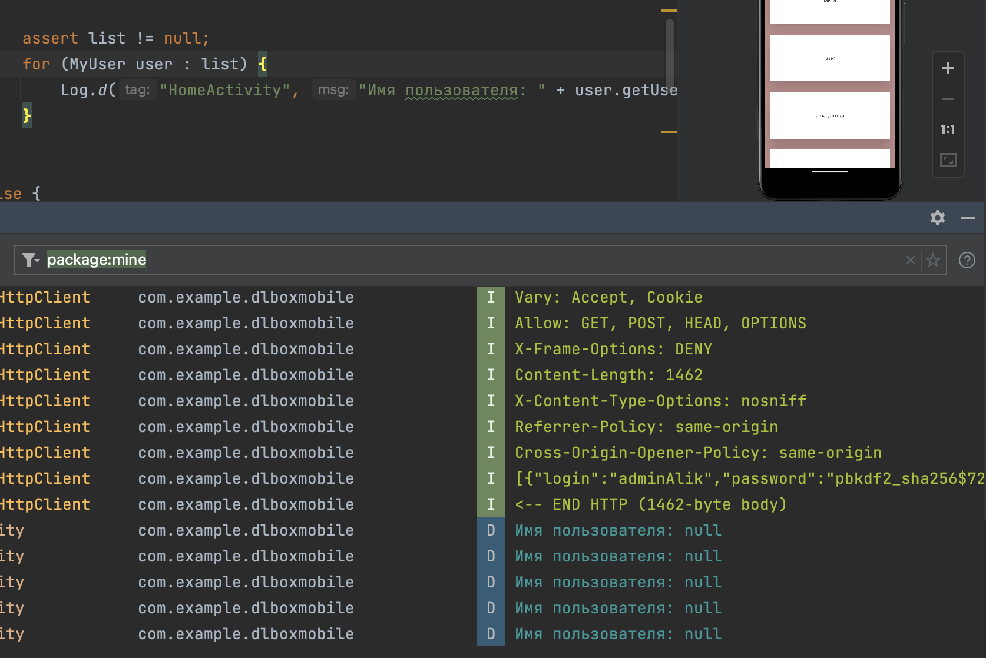

Рисунок - Использование раздела Logcat

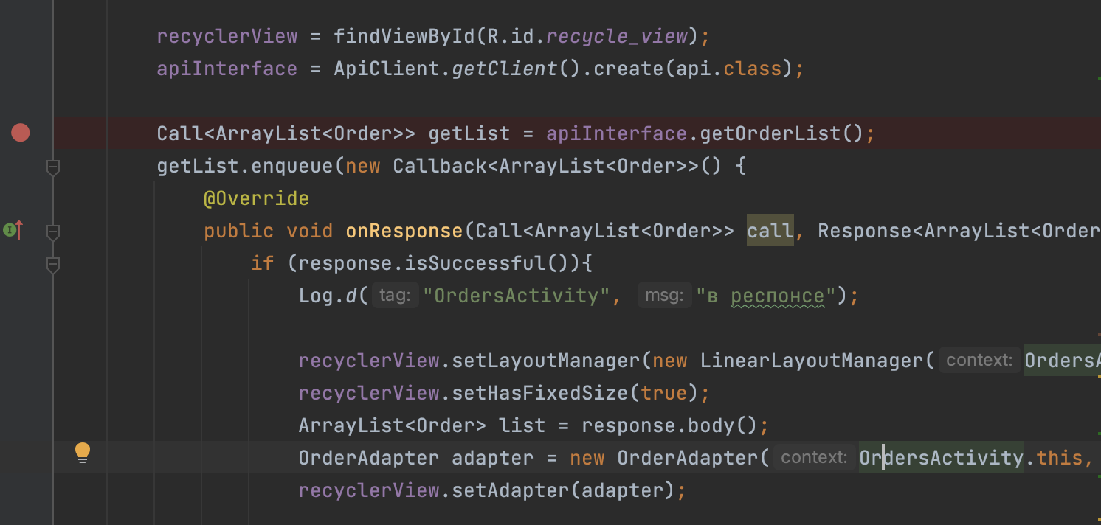

Рисунок - Использование точки останова

### Защитное программирование

В программном коде предусмотрены защиты от ошибок и неожиданных вылетов приложения в различных частях кода при помощи блока if…else, try…except. На Рисунках 18-19 представлены виды защиты от ошибок.

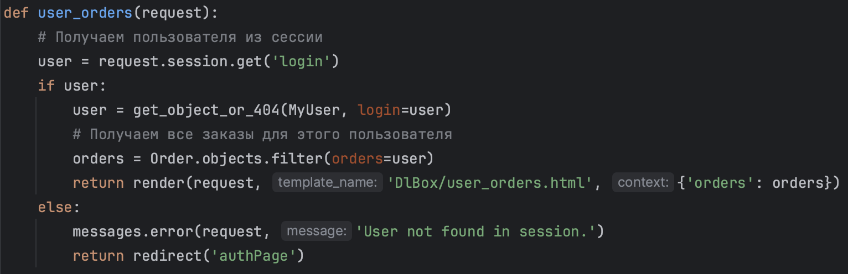

Рисунок - Защита от ошибок if...else

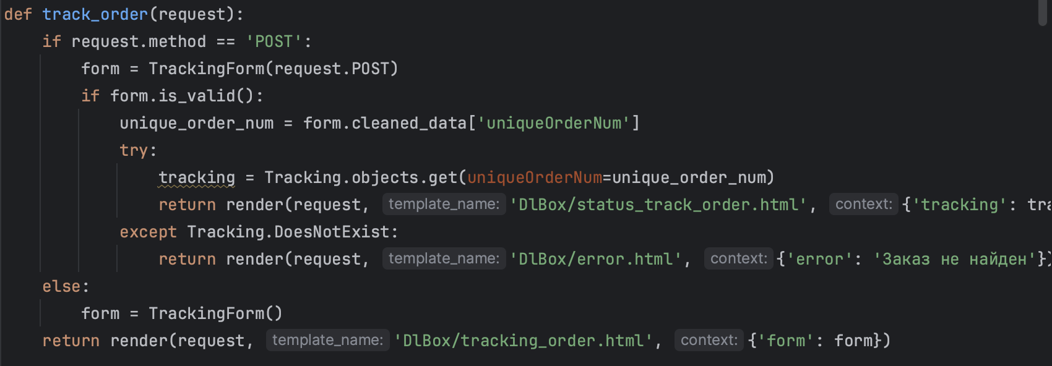

Рисунок - Защита от ошибок try...except

### Характеристики программы

Разработанное мобильное приложение может запускаться на любых телефонах Android, которые имеют версию операционной системы не ниже 7.0

Характеристики программы представлены в приложении А «Текст программы» в таблице 1 «Модули».

## ЗАКЛЮЧЕНИЕ

В результате завершения курсового проекта был успешно разработан программный комплекс для доставки посылок «DlBox». Проект был реализован с учетом всех аспектов технического задания, что обеспечило выполнение поставленных целей и требований.

На начальном этапе анализа была проведена комплексная работа по постановке и детальному описанию задачи, что позволило четко сформулировать требования к функциональности и возможностям программного комплекса. В рамках курсового проекта были выполнены все необходимые этапы проектирования, включая разработку различных схем и моделей данных, а также подробное описание входных и выходных данных. Это обеспечило эффективное начало работы над созданием веб-сайта и мобильного приложения, которые были разработаны в полном соответствии с требованиями и решали поставленные задачи.

Перед началом непосредственной разработки приложения был проведен подготовительный этап, на котором были установлены все необходимые службы для работы с базой данных и создания API. Этот этап позволил грамотно организовать взаимодействие между мобильным приложением и базой данных, а также обеспечить стабильную работу веб-сайта.

В процессе разработки веб-сайта был реализован полный функционал, позволяющий пользователям удобно оформлять доставку посылок, выбирать подходящие варианты доставки, отслеживать статус своих заказов и заказов других пользователей по уникальному трек-номеру. Веб-сайт был разработан с использованием современных технологий, таких как язык программирования Python и языки разметки HTML, CSS с использованием JavaScript. Он сочетает в себе удобный интерфейс, высокую функциональность и простоту использования.

В мобильном приложении был реализован функционал, позволяющий пользователям просматривать информацию о заказах и пользователях, а также отмечать доставленные посылки. Приложение было разработано с использованием языка программирования Java и также обладает удобным интерфейсом, функциональностью и простотой использования.

На этапе тестирования было проведено тщательное тестирование всех функциональных возможностей приложения, что позволило выявить и исправить все недочеты, связанные с функциональностью. После прохождения тестирования стало очевидно, что веб-сайт и приложение работают стабильно и без сбоев, что обеспечивается использованием различных методов защитного программирования.

Выполнение курсового проекта не только позволило закрепить и расширить практические навыки в разработке программных продуктов, использовании базы данных, создании и подключении API, но и в разработке мобильных приложений и веб-сайтов. Результат выполнения курсового проекта полностью соответствует поставленным задачам и позволил получить новые знания и опыт.

Хотя разработанный программный комплекс уже обладает удобным интерфейсом, функциональностью и простотой использования, всегда есть возможность его улучшения. Одним из возможных направлений развития является обеспечение кроссплатформенности и добавление полного функционала веб-сайта в мобильное приложение для увеличения количества мобильных пользователей.

Кроме того, приложение можно расширить за счет добавления новых функций, таких как:

1. Возможность оплаты заказа через приложение с использованием различных способов оплаты, включая банковские карты, электронные кошельки и др.
2. Возможность создания и управления профилями пользователей, включая изменение личных данных, пароля и настроек безопасности.
3. Возможность получения push-уведомлений о статусе заказа, изменении цены или наличии специальных предложений.

В целом, автоматизация процесса доставки посылок может значительно улучшить функциональность и удобство использования программного комплекса «DlBox».

## СПИСОК ИСПОЛЬЗУЕМЫХ МАТЕРИАЛОВ

1. Разработка Web API на Django с помощью Django REST framework – Хабр. URL: <https://habr.com/ru/articles/722054/> (Дата обращения: 27.02.2024)
2. Django Rest Framework для начинающих: создаём API для чтения данных (часть 2) – Хабр. URL: <https://habr.com/ru/companies/yandex_praktikum/articles/562050/> (Дата обращения: 27.02.2024)
3. Полный курс по Django # 9 / QuerySet API, корзина, декораторы доступа – YouTube. URL: <https://www.youtube.com/watch?v=XjkP2dSPv7g&list=PLBheEHDcG7-nyRX-kMT2jyudahDQ-A-Ss&index=9> (Дата обращения: 27.02.2024)
4. Редактирование и удаление объектов модели – Metanit. URL: <https://metanit.com/python/django/5.5.php> (Дата обращения: 13.03.2024)
5. CRUD. Все базовые операции с моделями в веб-приложении – Metanit. URL: <https://metanit.com/python/django/5.4.php> (Дата обращения: 12.03.2024)
6. Как создать FAQ страницу с помощью JavaScript – Я зекодер. URL: <https://ya.zerocoder.ru/pgt-kak-sozdat-faq-stranicu-s-pomoshhju-javascript/> (Дата обращения: 28.03.2024)
7. How to use sessions – Django. URL: <https://docs.djangoproject.com/en/5.0/topics/http/sessions/> (Дата обращения: 19.03.2024)
8. API: подсказки по адресам – DaData. URL: <https://dadata.ru/api/suggest/address/> (Дата обращения: 29.03.2024)
9. Django documentation sessions – Django. URL: <https://docs.djangoproject.com/en/5.0/> (Дата обращения: 29.03.2024)
10. Serializing Django objects – Django. URL: <https://docs.djangoproject.com/en/5.0/topics/serialization/> (Дата обращения: 19.03.2024)
11. RecyclerView – Metanit. URL: <https://metanit.com/java/android/5.11.php> (Дата обращения: 02.04.2024)
12. Обработка выбора элемента в RecyclerView – Metanit. URL: <https://metanit.com/java/android/5.12.php> (Дата обращения: 02.04.2024)
13. Уровень Android API, обратная и прямая совместимость – Хабр. URL: <https://habr.com/ru/companies/otus/articles/466367/> (Дата обращения: 02.03.2024)
14. How to make API call in Android Studio | Volley & Recyclerview | Android Development Tutorial – YouTube. URL: <https://www.youtube.com/watch?v=ceqcalf5_Is> (Дата обращения: 23.03.2024)
15. Java Android App using REST API - Network Data in Android Course – YouTube. URL: <https://www.youtube.com/watch?v=xPi-z3nOcn8> (Дата обращения: 23.03.2024)
16. Examples – Bootstrap. URL: <https://getbootstrap.com/docs/5.3/examples/> (Дата обращения: 09.03.2024)
17. Диаграммы UML для моделирования процессов – Evergreens. URL: <https://evergreens.com.ua/ru/articles/uml-diagrams.html> (Дата обращения: 28.03.2024)
18. Техническая документация в IT-проектах – Speakerdeck. URL: <https://speakerdeck.com/documentatio/number-1-tiekhnichieskaia-dokumientatsiia-v-it-proiektakh-opriedielieniie-tiekhnichieskoi-dokumientatsii?slide=22> (Дата обращения: 28.03.2024)
19. Запросы-ответы – Django REST Framework. URL: <https://ilyachch.gitbook.io/django-rest-framework-russian-documentation/overview/quickstart/2-requests-and-responses> (Дата обращения: 30.03.2024)
20. Android Login Register with an API || android login register tutorial || Retrofit Configuration #2 – YouTube. URL: <https://www.youtube.com/watch?v=LyM5v9WqhTM&list=PLN8KRetF_znuGQtQYw2sq7o0kg2Bx3mW3&index=3> (Дата обращения: 30.03.2024)
21. Аутентификация и авторизация в Django с использованием Django REST Framework – Django Girls. URL: <https://tutorial.djangogirls.org/en/django_auth/> (Дата обращения: 11.03.2024)
22. How to connect android application with django – Stack Overflow. URL: <https://stackoverflow.com/questions/65895620/how-to-connect-android-application-with-django> (Дата обращения: 11.03.2024)
23. Send and receive data from server using 6.0 API (Android) django – Stack Overflow. URL: <https://stackoverflow.com/questions/35535257/send-and-receive-data-from-server-using-6-0-api-android> (Дата обращения: 11.03.2024)
24. Как библиотека Retrofit 2 решает сетевые трудности перевода – Яндекс Практикум. URL: <https://practicum.yandex.ru/blog/retrofit-na-android/> (Дата обращения: 11.03.2024)
25. Получение данных запроса. HttpRequest – Metanit. URL: <https://metanit.com/python/django/3.7.php> (Дата обращения: 13.03.2024)
26. Объекты запроса и ответа – Django Docs. URL: <https://djangodoc.ru/3.2/ref/request-response/> (Дата обращения: 14.03.2024)

## Приложение А. Техническое задание

АННОТАЦИЯ

В данном программном документе приведено техническое задание на разработку программы для доставки посылок «DlBox».

В данном программном документе, в разделе «Введение» указано наименование, краткая характеристика области применения программы (программного изделия).

В разделе «Основания для разработки» указаны документы, на основании которых ведется разработка, наименование и условное обозначение темы разработки.

В данном программном документе, в разделе «Назначение разработки» указано функциональное и эксплуатационное назначение программы (программного изделия).

Раздел «Требования к программе» содержит следующие подразделы:

* требования к функциональным характеристикам;
* требования к надежности;
* условия эксплуатации;
* требования к составу и параметрам технических средств;
* требования к информационной и программной совместимости;
* специальные требования.

В данном программном документе, в разделе «Требования к программной документации» указаны предварительный состав программной документации и специальные требования к ней.

В разделе «Технико-экономические показатели» указаны: ориентировочная экономическая эффективность, предполагаемая годовая потребность, экономические преимущества разработки.

В данном программном документе, в разделе «Стадии и этапы разработки» установлены необходимые стадии разработки, этапы и содержание работ.

В разделе «Порядок контроля и приемки» должны быть указаны виды испытаний и общие требования к приемке работы.

СОДЕРЖАНИЕ

1.ВВЕДЕНИЕ 4

1.1. Наименование программы 4

1.2. Краткая характеристика области применения программы 4

2. ОСНОВАНИЕ ДЛЯ РАЗРАБОТКИ 5

2.1. Основание для проведения разработки 5

2.2. Наименование и условное обозначение для разработки 5

3.НАЗНАЧЕНИЕ РАЗРАБОТКИ 6

3.1. Функциональное назначение программы 6

3.2. Эксплуатационное назначение программы 6

4. ТРЕБОВАНИЯ К ПРОГРАММЕ 7

4.1. Требования к функциональным характеристикам 7

4.2. Требования к надежности 10

4.3. Условия эксплуатации 11

4.4. Требования к составу и параметрам технических средств 11

4.5. Требования к информационной и программной совместимости 11

4.6. Специальные требования 12

5. ТРЕБОВАНИЯ К ПРОГРАММНОЙ ДОКУМЕНТАЦИИ 13

5.1. Предварительный состав программной документации 13

5.2. Специальные требования к программной документации 13

6.ТЕХНИКО-ЭКОНОМИЧЕСКИЕ ПОКАЗАТЕЛИ 15

6.1. Ориентировочная экономическая эффективность 15

6.2. Предполагаемая годовая потребность 15

6.3. Экономические преимущества разработки 15

7. СТАДИИ И ЭТАПЫ РАЗРАБОТКИ 16

7.1. Стадии разработки 16

7.2. Этапы разработки 16

7.3. Содержание работ по этапам 16

7.4. Исполнители 17

8. ПОРЯДОК КОНТРОЛЯ И ПРИЕМКИ 18

8.1. Порядок контроля 18

8.2. Порядок приемки 18

## ВВЕДЕНИЕ

### Наименование программы

### Наименование - «Программный комплекс для доставки посылок DlBox».

### Краткая характеристика области применения программы

Программа «DlBox» предназначена для автоматизации процесса заказа доставки посылки пользователем, а также работы сотрудников. Она будет использоваться в различных организациях для оптимизации внутренних процессов.

## ОСНОВАНИЕ ДЛЯ РАЗРАБОТКИ

### Основание для проведения разработки

### Основанием для проведения разработки является задание по курсовому проекту по МДК 01.01 «Разработка программных модулей».

### Наименование и условное обозначение для разработки

### Наименование темы разработки - «Программный комплекс для доставки посылок». Условное обозначение темы разработки: «DlBox».

## НАЗНАЧЕНИЕ РАЗРАБОТКИ

### Функциональное назначение программы

Функциональное назначение программы «DlBox» заключается в автоматизации процесса оформления и отслеживания заказа пользователем, а также работы сотрудников. Программа предназначена для облегчения работы сотрудников и процесса заказа пользователем.

### Эксплуатационное назначение программы

Программа будет эксплуатироваться в организациях сотрудниками, ответственными за доставку и контроль ресурсов, а также пользователями для оформления и отслеживания заказа. Пользователи будут взаимодействовать с программой через удобный пользовательский интерфейс.

## ТРЕБОВАНИЯ К ПРОГРАММЕ

### Требования к функциональным характеристикам

#### Требования к составу выполняемых функций

#### Оформление заказа

#### У пользователя должна быть возможность онлайн оформления заказа (доставка посылки) на веб-сайте с выбором и вводом данных о посылке и доставке:

#### Тип доставки (Быстрая, Стандартная);

#### Дополнительные опции (От двери до двери курьером, хрупкая посылка, доставка в постамат);

#### Адрес отправления посылки;

#### Адрес получения посылки;

#### Размер упаковки посылки;

#### Вид упаковки;

#### Ценность содержимого;

#### Тип оплаты.

#### Также автоматически должны указываться данные о цене, дате оформления и пользователе, с аккаунта которого происходит онлайн оформление заказа.

#### Отслеживание заказа

#### У пользователей должна быть возможность отслеживания заказа путем ввода номера заказа (трек-номер генерируется автоматически при оформлении заказа) пользователя. После успешной попытки ввода должно открываться окно с просмотром стадий доставки и указанием текущей стадии:

#### «Оформлен»;

#### «Доставлен».

#### Требования к функциям приложения

#### В полях ввода данных должна присутствовать валидация данных;

#### Пароли пользователей должны храниться в зашифрованном виде;

#### Должна сохранятся сессия авторизованного пользователя на веб-сайте;

#### При вводе пароля должны отображаться точки, а не текст.

#### Требования к ролям пользователей

Программа должна включать следующие роли пользователей:

* Администратор;
* Пользователь;
* Курьер.

#### Функции администратора

#### В функции администратора входит:

#### Функции просмотра, добавления, изменения и удаления данных у всех таблиц на веб-сайте.

#### Функции пользователя

#### В функции роли пользователя входит:

#### Вывод информации о сервисе (акции, вопросы);

#### Оформление заказа;

#### Вывод информации о своих заказах;

#### Отслеживание посылки;

#### Функции курьера

#### В функции курьера входит:

#### Вывод и добавление данных в таблицу отслеживания заказа (изменение статуса заказа) в мобильном приложении;

#### Вывод информации о пользователе (ФИО, контакты) в мобильном приложении.

#### Требования к удалению объектов базы данных

#### Должно быть реализовано логическое удаление объектов, а также запрет удаления ключевых объектов при их использовании.

#### Требования к авторизации

#### Авторизация пользователей происходит с помощью интуитивно-понятного интерфейса на веб-сайте, где расположены следующие поля для ввода данных: логин, пароль. Далее происходит переход к окну и данным, соответствующим правам доступа роли. В случае отсутствия аккаунта вывести сообщение об ошибке.

#### Требования к регистрации

#### Регистрация пользователей происходит с помощью интуитивно-понятного интерфейса на веб-сайте, где расположены следующие поля для ввода данных: логин, пароль, фамилия, имя, отчество (необязательно), номер телефона. Новым пользователям автоматически присваивается роль пользователя.

#### Требования к дизайну приложения

#### Должен быть реализован интуитивно-понятный интерфейс.

#### Требования к таблицам базы данных

#### Таблицы базы данных должны быть приведены к третьей нормальной форме. В базу данных входят следующие таблицы:

#### Пользователи;

#### Роли;

#### Заказ;

#### Посылка;

#### Упаковка;

#### Размер упаковки;

#### Тип доставки;

#### Тип оплаты;

#### Отслеживание;

#### Заказы пользователя;

#### Статус заказа.

#### В каждой таблице должна храниться минимум одна запись.

### Требования к надежности

#### Требования к обеспечению надежного (устойчивого) функционирования программы

Надежное (устойчивое) функционирование программы должно быть обеспечено организацией бесперебойного питания технических средств.

#### Время восстановления после отказа

Время восстановления после отказа, вызванного сбоем электропитания технических средств не должно превышать времени, необходимого на перезагрузку операционной системы и запуск программы, при условии соблюдения условий эксплуатации технических и программных средств.

Время восстановления после отказа, вызванного неисправностью технических средств, не должно превышать времени, требуемого на устранение неисправностей технических средств и переустановки программных средств.

#### Отказы из-за некорректных действий оператора

Отказы программы возможны вследствие некорректных действий пользователя при взаимодействии с операционной и информационной системой.

Во избежание возникновения отказов программы по указанной выше причине следует провести инструктаж с конечным пользователем о правильном эксплуатации информационной системы и убедиться в том, что конечный пользователь имеет опыт использования ЭВМ.

### Условия эксплуатации

#### Климатические условия эксплуатации

Климатические условия эксплуатации, при которых должны обеспечиваться заданные характеристики, должны удовлетворять требованиям, предъявляемым к техническим средствам в части условий их эксплуатации.

#### Требования к видам обслуживания

Требования к видам обслуживания не предъявляются.

#### Требования к численности и квалификации персонала

Сотрудники должны иметь базовое умение работы с персональным компьютером и таблицами.

### Требования к составу и параметрам технических средств

В состав технических средств должен входить IBM-совместимый персональный компьютер (ПЭВМ), включающий в себя:

а) процессор с тактовой частотой, 1.6 ГГц, не менее;

б) оперативную память объемом, 1 ГБ, не менее;

### Требования к информационной и программной совместимости

#### Требования к информационным структурам и методам решения

Требования к информационным структурам на входе и выходе, а также к методам решения не предъявляются.

#### Требование к исходному коду и языкам программирования

Исходные коды программы должны быть реализованы на языке Java и Python. В качестве интегрированной среды разработки программы должна быть использована среда Android Studio Giraffe для мобильного приложения и PyCharm (Professional Edition) с использованием фреймворка Django для веб-сайта.

#### Требования к программным средствам, используемым программой

На компьютере должна быть операционная система MacOS Sonoma, а также запущен сервер с базой данных PostgreSQL 16 c PgAdmin 4.

#### Требования к защите информации и программ

Требования к защите информации и программ не предъявляются.

### Специальные требования

Специальные требования не предъявляются.

## ТРЕБОВАНИЯ К ПРОГРАММНОЙ ДОКУМЕНТАЦИИ

### Предварительный состав программной документации

Состав программной документации должен включать в себя:

1. Приложение А. Техническое задание;
2. Пояснительная записка;
3. Приложение Б. Сценарий и результаты тестовых испытаний;
4. Приложение В. Руководство пользователя;
5. Приложение Г. Текст программы;

### Специальные требования к программной документации

Техническое задание оформлялось по ГОСТам: 19.201-78 и 19.106-78.

Поля макета технической записки:

* правое поле – 20 мм,
* левое поле – 35 мм
* верхнее поле – 25 мм,
* нижнее поле – 20 мм.

Текст должен быть отпечатан машинным способом на принтере на одной стороне листа.

Шрифт должен быть с "засечками". Рекомендуется Times New Roman. Цвет шрифта должен быть черным.

Размер шрифта (его высота в кеглях):

* для основного текста: 14,
* для заголовка 14,
* для таблиц, схем и приложений 12,
* для колонтитулов (к каждому листу П3) 12.

Межстрочный интервал равен:

* для основного текста 1,5;
* для таблиц, схем и приложений 1.

Текст содержит отступ каждого абзаца - 1,25 см.

Основной текст работы (проекта) печатается 1,5 междустрочным интервалом компьютерного набора.

Выравнивание текста устанавливается «По ширине страницы».

## ТЕХНИКО-ЭКОНОМИЧЕСКИЕ ПОКАЗАТЕЛИ

### Ориентировочная экономическая эффективность

Ориентировочная экономическая эффективность не рассчитывается.

### Предполагаемая годовая потребность

Предполагаемая годовая потребность не рассчитывается.

### Экономические преимущества разработки

Экономические преимущества разработки не рассчитываются.

## СТАДИИ И ЭТАПЫ РАЗРАБОТКИ

### Стадии разработки

Разработка должна быть проведена в соответствии со следующими стадиями:

1. Анализ предметной области. Разработка технического задания;
2. Проектирование. Раздел 2. Специальная часть ПЗ;
3. Рабочий проект;
4. Тестирование. Разработка сценария и результатов тестирования.
5. Внедрение. Разработка Руководства пользователя и Текста программы.

### Этапы разработки

Сроки сдачи этапов разработки формируются исходя из требований заказчика.

Окончательный срок сдачи всего проекта – 20.05.2024.

### Содержание работ по этапам

На этапе разработки технического задания должны быть выполнены перечисленные ниже работы:

1. Постановка задачи;
2. Определение и уточнение требований к техническим средствам;
3. Определение требований к программе;
4. Определение стадий, этапов и сроков разработки программы и документации на неё;
5. Выбор языков программирования;
6. согласование и утверждение технического задания.

На этапе проектирования должны быть выполнены перечисленные ниже работы:

1. Предварительная разработка входных и выходных данных;
2. Уточнение методов решения задачи;
3. Разработка общего описания алгоритма решения задач;
4. Согласование и утверждения схем проектирования.

На этапе подготовки готового программного проекта должна быть выполнена работа по подготовке и передаче программы и программной документации в эксплуатацию.

На этапе разработки пояснительной записки должны быть выполнены перечисленные ниже работы:

1. Общая часть;
2. Специальная часть;
3. Технологическая часть;
4. Заключение.

На этапе разработки результатов тестовых испытаний должны быть выполнены перечисленные ниже виды работ:

1. Разработка, согласование и утверждение программы и методики испытаний;
2. Проведение приемо-сдаточных испытаний;
3. Корректировка программы и программной документации по результатам испытаний.

На этапе разработки руководства пользователя должны быть описаны следующие пункты:

1. Описание установки информационной системы;
2. Описание эксплуатации информационной системы;
3. Описание деинсталляции информационной системы.

На этапе подготовки скрипта базы данных и текста программы необходимо выполнить работу по созданию соответствующего приложения.

### Исполнители

Руководитель разработки Шимбирёв А.А.

Исполнитель Рыжкова А.А.

## ПОРЯДОК КОНТРОЛЯ И ПРИЕМКИ

### Порядок контроля

Контроль выполнения работ проводится исполнителем проекта и заказчиком проекта в момент завершения каждого этапа /стадии.

Стадии разработки проекта указаны в разделе «7.1 Стадии разработки».

### Порядок приемки

Исполнитель передает заказчику техническую документацию и разработанный проект в электронном виде.

Все документы должны быть подписаны исполнителем проекта и утверждены заказчиком.

Состав документации определен в разделе 5.1. «Предварительный состав программной документации».

## Приложение Б. Текст программы

АННОТАЦИЯ

В данном программном документе приведён текст программы для программного комплекса для доставки посылок «DlBox».

В разделе «Текст программы» указано наименование программы, область применения программы, модули программы в виде таблицы с указанием описания и размера каждого модуля, код программы.

СОДЕРЖАНИЕ

1.ТЕКСТ ПРОГРАММЫ 5

1.1. Наименование объекта 5

1.2. Область применения объекта 5

1.3. Модули 5

1.4. Код программного комплекса 8

1.4.1. Код веб-сайта 8

1.4.2. Код мобильного приложения 49

1. ТЕКСТ ПРОГРАММЫ
   1. Наименование объекта

Наименование - «Программный комплекс для доставки посылок DlBox».

* 1. Область применения объекта

Программа «DlBox» предназначена для автоматизации процесса заказа доставки посылки пользователем, а также работы сотрудников. Она будет использоваться в различных организациях для оптимизации внутренних процессов.

* 1. Модули

Таблица 1. Модули программного комплекса

|  |  |  |  |  |
| --- | --- | --- | --- | --- |
| № | Название | Описание | Количество строк | Размер файла в Кб |
| 1 | 2 | 3 | 4 | 5 |
| Модули веб-сайта | | | | |
| 1 | admin.py | Регистрация моделей | 17 | 1 |
| 2 | forms.py | Создание форм для ввода данных | 101 | 3 |
| 3 | models.py | Создание моделей | 174 | 8 |
| 4 | routing.py | Настройка маршрутизации | 102 | 6 |
| 5 | serializers.py | Cериализация моделей для API | 75 | 2 |
| 6 | views.py | Определение представлений | 893 | 32 |
| 7 | admin_BoxCRUD.html | Вывод всех элементов таблицы Box | 23 | 1 |
| 8 | admin_BoxDetailView.html | Вывод одного объекта таблицы Box | 27 | 1 |
| 9 | admin_index.html | Главная страница администратора | 60 | 1 |
| 10 | admin_OrderCRUD.html | Вывод всех элементов таблицы Order | 22 | 1 |
| 11 | admin_OrderDetailView.html | Вывод одного объекта таблицы Order | 31 | 1 |
| 12 | admin_RoleCRUD.html | Вывод всех элементов таблицы Role | 22 | 1 |
| 13 | admin_RoleDetailView.html | Вывод одного объекта таблицы Role | 24 | 1 |
| 14 | admin_SizePackCRUD.html | Вывод всех элементов таблицы SizePackage | 22 | 1 |
| 15 | admin_SizePackDetailView.html | Вывод одного объекта таблицы SizePackage | 24 | 1 |
| 16 | admin_StatusOrderCRUD.html | Вывод всех элементов таблицы StatusOrder | 22 | 1 |
| 17 | admin_StatusOrderDetalView.html | Вывод одного объекта таблицы StatusOrder | 24 | 1 |
| 18 | admin_TypeOfDelveryCRUD.html | Вывод всех элементов таблицы TypeOfDelivery | 22 | 1 |
| 19 | admin_TypeOfDeliveryDetailView.html | Вывод одного объекта таблицы TypeOfDelivery | 25 | 1 |
| 20 | admin_TypeOfPayCRUD.html | Вывод всех элементов таблицы TypeOfPay | 22 | 1 |
| 21 | admin_TypeOfPayDetailView.html | Вывод одного объекта таблицы TypeOfPay | 24 | 1 |
| 22 | admin_UserCRUD.html | Вывод всех элементов таблицы MyUser | 22 | 1 |
| 23 | admin_UserDetailView.html | Вывод одного объекта таблицы MyUser | 29 | 2 |
| 24 | auth.html | Страница авторизации | 23 | 2 |
| 25 | box_reg.html | Страница оформления посылки | 15 | 1 |
| 26 | create.html | Страница, принимающая формы | 15 | 1 |
| 27 | delete.html | Страница подтверждения удаления | 15 | 1 |
| 28 | error.html | Страница с выводом ошибок | 8 | 1 |
| 29 | index.html | Главная страница | 71 | 5 |
| 30 | info.html | Страница с информацией | 94 | 5 |
| 31 | order_detail.html | Страница просмотра деталей заказа | 20 | 1 |
| 32 | order_reg.html | Страница оформления заказа | 47 | 2 |
| 33 | status_track_order.html | Страница просмотра статуса доставки | 12 | 1 |
| 34 | tracking_order.html | Страница ввода трек-номера для отслеживания | 40 | 1 |
| 35 | user_orders.html | Страница заказов пользователя | 27 | 1 |
| 36 | adminHeader.html | Верхнее меню навигации администратора | 50 | 1 |
| 37 | footer.html | Нижнее меню навигации | 11 | 1 |
| 38 | header. html | Верхнее меню навигации | 44 | 4 |
| 39 | admin_base.html | Базовый шаблон страниц администратора | 260 | 5 |
| 40 | base. html | Базовый шаблон страниц пользователя | 350 | 7 |
| 41 | useraccount.html | Страница аккаунта пользователя | 42 | 2 |
| Модули мобильного приложения | | | | |
| 1 | OrderAdapter.java | Класс-адаптер для работы со списком «Заказы» | 69 | 2 |
| 2 | TrackingAdapter.java | Класс-адаптер для работы со списком «Отслеживание» | 68 | 2 |
| 3 | ItemAdapter.java | Класс-адаптер для работы со списком «Пользователи» | 73 | 2 |
| 4 | MyUser.java | Класс-модель для работы с таблицей из базы данных «Пользователи» | 98 | 3 |
| 5 | Order.java | Класс-модель для работы с таблицей из базы данных «Заказы» | 124 | 3 |
| 6 | Tracking.java | Класс-модель для работы с таблицей из базы данных «Отслеживание» | 34 | 1 |
| 7 | MainActivity.java | Класс для авторизации пользователя | 107 | 4 |
| 8 | HomeActivity.java | Класс для навигации между окнами | 67 | 2 |
| 9 | AccountActivity.java | Класс аккаунта авторизованного пользователя | 44 | 2 |
| 10 | OrdersActivity.java | Класс для вывода списка заказов | 69 | 2 |
| 11 | TrackingActivity.java | Класс для вывода списка отслеживаний | 60 | 2 |
| 12 | UsersActivity.java | Класс для вывода списка пользователей | 65 | 2 |
| 13 | OrderDetailsActivity.java | Класс для вывода информации о заказе | 56 | 2 |
| 14 | UserDetailsActivity.java | Класс для вывода информации о пользователе | 42 | 2 |
| 15 | TrackingDetailsActivity.java | Класс для вывода информации об отслеживании | 117 | 4 |
| 16 | ApiClient.java | Класс для подключения к API | 30 | 1 |
| 17 | api.java | Класс-интерфейс для подключения к API | 39 | 1 |
| 18 | UserSaveInfo.java | Класс для сохранения данных авторизованного пользователя | 35 | 1 |
| 19 | activity_main.xml | Разметка для авторизации пользователя | 52 | 2 |
| 20 | activity_home.xml | Разметка для навигации | 73 | 3 |
| 21 | activity_account.xml | Разметка для вывода данных авторизованного пользователя | 127 | 5 |
| 22 | activity_orders.xml | Разметка для вывода заказов | 19 | 1 |
| 23 | activity_tracking.xml | Разметка для вывода отслеживаний | 19 | 1 |
| 24 | activity_users.xml | Разметка для вывода пользователей | 19 | 1 |
| 25 | activity_order_details.xml | Разметка для вывода данных заказа | 154 | 6 |
| 26 | activity_tracking_details.xml | Разметка для вывода данных отслеживания | 87 | 3 |
| 27 | activity_user_details.xml | Разметка для вывода данных пользователя | 118 | 4 |
| 28 | item_card.xml | Разметка элементов списка пользователей | 25 | 1 |
| 29 | item_order_card.xml | Разметка элементов списка заказов | 25 | 1 |
| 30 | item_tracking_card.xml | Разметка элементов списка отслеживаний | 25 | 1 |

* 1. Код программного комплекса
     1. Код веб-сайта
        1. View.py

from django.contrib import messages  
from django.http import HttpResponseRedirect, Http404  
from django.shortcuts import render  
from django.shortcuts import render, redirect, get_object_or_404  
from django.views import View  
  
from .forms import *  
from django.views.generic import ListView, DetailView, UpdateView, CreateView, DeleteView  
from django.urls import reverse_lazy, reverse  
from django.core.paginator import Paginator  
from django.contrib.auth.hashers import make_password, check_password  
from django.contrib.auth.models import User  
from django.core.mail import send_mail  
  
import ssl  
import certifi  
  
from django.db import connection  
from django.shortcuts import render  
  
from rest_framework.decorators import api_view  
from rest_framework.response import Response  
from django.contrib.auth.hashers import check_password  
  
ssl._create_default_https_context = ssl._create_unverified_context  
ssl_context = ssl.create_default_context(cafile=certifi.where())  
  
from rest_framework import viewsets  
from .serializers import *  
  
  
# ViewSet для работы с пакетами  
class PackageBoxViewSet(viewsets.ModelViewSet):  
 queryset = PackageBox.objects.all()  
 serializer_class = PackageBoxSerializer  
  
  
# ViewSet для работы с типами доставки  
class TypeOfDeliveryViewSet(viewsets.ModelViewSet):  
 queryset = TypeOfDelivery.objects.all()  
 serializer_class = TypeOfDeliverySerializer  
  
  
# ViewSet для работы с типами оплаты  
class TypeOfPayViewSet(viewsets.ModelViewSet):  
 queryset = TypeOfPay.objects.all()  
 serializer_class = TypeOfPaySerializer  
  
  
# ViewSet для работы с размерами пакетов  
class SizePackageViewSet(viewsets.ModelViewSet):  
 queryset = SizePackage.objects.all()  
 serializer_class = SizePackageSerializer  
  
  
# ViewSet для работы с пользователями  
class MyUserViewSet(viewsets.ModelViewSet):  
 queryset = MyUser.objects.all()  
 serializer_class = MyUserSerializer  
  
  
# ViewSet для работы с мобильными пользователями  
class MyUserMobileViewSet(viewsets.ModelViewSet):  
 queryset = MyUser.objects.all()  
 serializer_class = MyUserMobileSerializer  
  
  
# ViewSet для работы с ролями  
class RoleViewSet(viewsets.ModelViewSet):  
 queryset = Role.objects.all()  
 serializer_class = RoleSerializer  
  
  
# ViewSet для работы со статусами заказов  
class StatusOrderViewSet(viewsets.ModelViewSet):  
 queryset = StatusOrder.objects.all()  
 serializer_class = StatusOrderSerializer  
  
  
# ViewSet для работы с трекингами  
class TrackingViewSet(viewsets.ModelViewSet):  
 queryset = Tracking.objects.all()  
 serializer_class = TrackingSerializer  
  
  
# ViewSet для работы с коробками  
class BoxViewSet(viewsets.ModelViewSet):  
 queryset = Box.objects.all()  
 serializer_class = BoxSerializer  
  
 def get_serializer_context(self):  
 context = super().get_serializer_context()  
 context['request'] = self.request  
 return context  
  
  
# ViewSet для работы с заказами  
class OrderViewSet(viewsets.ModelViewSet):  
 queryset = Order.objects.all()  
 serializer_class = OrderSerializer  
  
  
# ViewSet для работы с заказами пользователей  
class UserOrdersViewSet(viewsets.ModelViewSet):  
 queryset = UserOrders.objects.all()  
 serializer_class = UserOrdersSerializer  
  
  
# TEMPLATES  
  
# Инициализация главной страницы  
def index(request):  
 return render(request, 'DlBox/index.html')  
  
  
# Инициализация главной страницы Администратора  
def admin_index(request):  
 return render(request, 'DlBox/admin_index.html')  
  
  
# Вывод данных пользователя из сессии  
def useraccount(request):  
 # Проверка, авторизован ли пользователь  
 if request.session.get('login'):  
 # Если пользователь авторизован, отображаем личный кабинет  
 return render(request, 'DlBox/useraccount.html')  
 else:  
 # Если пользователь не авторизован, перенаправляем на страницу авторизации  
 return redirect('authPage')  
  
  
# Вывод заказов пользователя  
def user_orders(request):  
 # Получаем пользователя из сессии  
 user = request.session.get('login')  
 if user:  
 user = get_object_or_404(MyUser, login=user)  
 # Получаем все заказы для этого пользователя  
 orders = Order.objects.filter(orders=user)  
 return render(request, 'DlBox/user_orders.html', {'orders': orders})  
 else:  
 messages.error(request, 'User not found in session.')  
 return redirect('authPage')  
  
  
# Реализация выхода из сессии пользователя  
def logout_view(request):  
 if request.session.get('login'):  
 request.session.flush()  
 messages.success(request, 'Вы успешно вышли из аккаунта.')  
 return redirect('authPage')  
 else:  
 messages.info(request, 'Вы не были в системе.')  
 return HttpResponseRedirect("error httpresponse logout view")  
  
  
# Инициализация страницы с выводом ошибок  
def error(request):  
 return render(request, 'DlBox/error.html')  
  
  
# Реализация функции отслеживания заказа  
def tracking(request):  
 if request.method == 'POST':  
 form = TrackingForm(request.POST)  
 if form.is_valid():  
 tracking_number = form.cleaned_data['uniqueOrderNum']  
 try:  
 package = Tracking.objects.get(uniqueOrderNum=tracking_number)  
 return render(request, 'DlBox/status_track_order.html', {'package': package})  
 except Tracking.DoesNotExist:  
 return render(request, 'DlBox/tracking_order.html', {'form': form, 'error': 'Трек номер не найден'})  
 else:  
 form = TrackingForm()  
 return render(request, 'DlBox/tracking_order.html', {'form': form})  
  
  
# Вывод статуса заказа  
def status_track(request):  
 unique_order_num = request.session.get('unique_order_num')  
 return render(request, 'DlBox/status_track_order.html', {'unique_order_num': unique_order_num})  
  
  
# Реализация функции оформления посылки  
def box_reg(request):  
 if request.method == 'POST':  
 form = UserBoxForm(request.POST)  
 if form.is_valid():  
 # Получаем пользователя из сессии  
 user = request.session.get('login')  
 if user:  
 user = MyUser.objects.get(login=user)  
 box = form.save(commit=False)  
 box.user_sender = user  
 box.save()  
 return redirect('orderRegPage', pk=box.pk)  
 else:  
 messages.error(request, 'User not found.')  
 return redirect('authPage')  
 else:  
 form = UserBoxForm()  
 return render(request, 'DlBox/box_reg.html', {'form': form})  
  
  
# Добавление заказа в таблицу базы данных для отслеживания и назначение изначального статуса  
def create_tracking_record(order_number):  
 # Получаем или создаем статус "Отправлен"  
 status, _ = StatusOrder.objects.get_or_create(name='Оформлен')  
  
 # Создаем запись в таблице Tracking  
 Tracking.objects.create(  
 uniqueOrderNum=order_number,  
 status=status  
 )  
 return "Теперь вы можете отслеживать свою посылку!"  
  
  
# Реализация оформления заказа и добавление его к заказам пользователя  
def order_reg(request, pk):  
 box = get_object_or_404(Box, pk=pk)  
 try:  
 order = Order.objects.get(box=box)  
 except Order.DoesNotExist:  
 order = None  
  
 if request.method == 'POST':  
 form = OrderForm(request.POST, instance=order)  
 if form.is_valid():  
 order = form.save(commit=False)  
 order.box = box  
 order.save()  
 create_tracking_record(order.uniqueOrderNum)  
 user = request.session.get('login')  
 if user:  
 user = get_object_or_404(MyUser, login=user)  
 # Создаем новый экземпляр UserOrders  
 user_order = UserOrders(user=user, order=order)  
 user_order.save()  
 return redirect('orderDetailPage', pk=order.pk)  
 else:  
 messages.error(request, 'User not found in session.')  
 return redirect('authPage')  
 else:  
 form = OrderForm(instance=order)  
  
 return render(request, 'DlBox/order_reg.html', {'form': form, 'box': box})  
  
  
# Вывод информации о деталях заказа  
def order_detail(request, pk):  
 order = get_object_or_404(Order, pk=pk)  
 return render(request, 'DlBox/order_detail.html', {'order': order})  
  
  
# Инициализация страницы для работы с forms.py  
def create(request):  
 if request.method == 'POST':  
 form = RoleForm(request.POST, request.FILES)  
 if form.is_valid():  
 form.save()  
 return redirect('indexPage')  
 else:  
 form = RoleForm()  
 return render(request, 'DlBox/create.html', {'form': form})  
  
  
# Реализация функции регистрации пользователя и сохранение его в сессии  
def register(request):  
 if request.method == 'POST':  
 form = UserRegisterForm(request.POST)  
 if form.is_valid():  
 user = form.save(commit=False)  
 # Получаем роль "Пользователь" из базы данных  
 user_role = Role.objects.get(name='Пользователь')  
 # Присваиваем роль пользователю  
 user.role = user_role  
 # Шифруем пароль перед сохранением  
 user.password = make_password(user.password)  
 user.save()  
 username = form.cleaned_data.get('login')  
 request.session['login'] = user.login  
 request.session['user_name'] = user.user_name  
 request.session['user_surname'] = user.user_surname  
 request.session['user_patronymic'] = user.user_patronymic  
 request.session['telephoneNumber'] = user.telephoneNumber  
 return redirect('indexPage')  
 else:  
 form = UserRegisterForm()  
 return render(request, 'DlBox/create.html', {'form': form})  
  
  
# Реализация функции авторизации пользователя и сохранение его в сессии  
def auth(request):  
 if request.method == 'POST':  
 form = LoginForm(request.POST)  
 if form.is_valid():  
 username = form.cleaned_data['login']  
 password = form.cleaned_data['password']  
 try:  
 user = MyUser.objects.get(login=username)  
 if check_password(password, user.password):  
 # Сохранение информации о пользователе в сеансе  
 request.session['login'] = user.login  
 request.session['user_name'] = user.user_name  
 request.session['user_surname'] = user.user_surname  
 request.session['user_patronymic'] = user.user_patronymic  
 request.session['telephoneNumber'] = user.telephoneNumber  
 request.session.modified = True  
  
 role_user = Role.objects.get(name='Пользователь')  
 role_admin = Role.objects.get(name='Администратор')  
  
 if user.role == role_user:  
 return redirect('indexPage')  
 elif user.role == role_admin:  
 return redirect('adminIndexPade')  
 else:  
 return redirect('errorPage')  
 else:  
 messages.error(request, 'Invalid username or password.')  
 except MyUser.DoesNotExist:  
 messages.error(request, 'Invalid username or password.')  
 else:  
 form = LoginForm()  
 return render(request, 'DlBox/auth.html', {'form': form})  
  
  
# MOBILE  
@api_view(['POST'])  
def check_password_view(request):  
 login = request.data.get('login')  
 raw_password = request.data.get('password')  
 user = get_object_or_404(MyUser, login=login)  
 if user:  
 hash_pass = make_password(raw_password)  
 if user.password == hash_pass:  
 return Response(status=200)  
 else:  
 return Response(status=404)  
  
  
# AAAAAADMIIIIIIIIIINNNNNNNNNN  
  
  
# View для отображения списка пользователей  
class MyUserListView(ListView):  
 model = MyUser  
 template_name = 'DlBox/admin_UserCRUD.html'  
 context_object_name = 'list_users'  
 paginate_by = 50  
  
 def get_context_data(self, **kwargs):  
 context = super().get_context_data(**kwargs)  
 myusers = self.get_queryset()  
 paginator = Paginator(myusers, self.paginate_by)  
  
 page = self.request.GET.get('page')  
 myusers = paginator.get_page(page)  
 context['myusers'] = myusers  
 return context  
  
  
# View для отображения детальной информации о пользователе  
class MyUserDetailView(DetailView):  
 model = MyUser  
 template_name = 'DlBox/admin_UserDetailView.html'  
  
  
# View для создания нового пользователя  
class MyUserCreateView(CreateView):  
 model = MyUser  
 form_class = MyUserForm  
 template_name = 'DlBox/create.html'  
 success_url = reverse_lazy('adminIndexPade')  
  
 def form_valid(self, form):  
 user = form.save(commit=False)  
 user.password = make_password(user.password) # Хэширование пароля  
 user.save()  
 return super().form_valid(form)  
  
  
# View для обновления информации о пользователе  
class MyUserUpdateView(UpdateView):  
 model = MyUser  
 form_class = MyUserForm  
 template_name = 'DlBox/create.html'  
 success_url = reverse_lazy('adminIndexPade')  
  
 def form_valid(self, form):  
 user = form.save(commit=False)  
 if 'password' in form.changed_data: # Проверяем, изменился ли пароль  
 user.password = make_password(user.password) # Хэширование пароля  
 user.save()  
 return super().form_valid(form)  
  
  
# View для удаления пользователя  
class MyUserDeleteView(DeleteView):  
 model = MyUser  
 template_name = 'DlBox/delete.html'  
 success_url = reverse_lazy('adminIndexPade')  
  
 def get_object(self, queryset=None):  
 # Получаем значение pk из URL-адреса  
 pk = self.kwargs.get('pk')  
 if pk is None:  
 raise AttributeError("MyUserDeleteView must be called with an object pk.")  
 try:  
 # Пытаемся получить объект по pk  
 return self.model.objects.get(pk=pk)  
 except (self.model.DoesNotExist, ValueError):  
 # Если объект не найден или pk не может быть преобразован в число, вызываем исключение 404  
 raise Http404("No MyUser matches the given query.")  
  
  
# ROOOOOLEEESSSSSSS  
# View для отображения списка ролей  
class RoleListView(ListView):  
 model = Role  
 template_name = 'DlBox/admin_RoleCRUD.html'  
 context_object_name = 'list_roles'  
 paginate_by = 50  
  
 def get_context_data(self, **kwargs):  
 context = super().get_context_data(**kwargs)  
 roles = self.get_queryset()  
 paginator = Paginator(roles, self.paginate_by)  
  
 page = self.request.GET.get('page')  
 roles = paginator.get_page(page)  
 context['roles'] = roles  
 return context  
  
  
# View для отображения детальной информации о роли  
class RoleDetailView(DetailView):  
 model = Role  
 template_name = 'DlBox/admin_RoleDetailView.html'  
  
  
# View для обновления информации о роли  
class RoleUpdateView(UpdateView):  
 model = Role  
 form_class = RoleForm  
 template_name = 'DlBox/create.html'  
 success_url = reverse_lazy('adminIndexPade')  
  
  
# View для создания новой роли  
class RoleCreateView(CreateView):  
 model = Role  
 form_class = RoleForm  
 template_name = 'DlBox/create.html'  
 success_url = reverse_lazy('adminIndexPade')  
  
  
# View для удаления роли  
class RoleDeleteView(DeleteView):  
 model = Role  
 template_name = 'DlBox/delete.html'  
 success_url = reverse_lazy('adminIndexPade')  
  
 def get_object(self, queryset=None):  
 # Получаем значение pk из URL-адреса  
 pk = self.kwargs.get('pk')  
 if pk is None:  
 raise AttributeError("RoleDeleteView must be called with an object pk.")  
 try:  
 # Пытаемся получить объект по pk  
 return self.model.objects.get(pk=pk)  
 except (self.model.DoesNotExist, ValueError):  
 # Если объект не найден или pk не может быть преобразован в число, вызываем исключение 404  
 raise Http404("No Role matches the given query.")  
  
  
# SIZEEEEE PACKAGEEEE  
# View для отображения списка размеров пакетов  
class SizePackRoleListView(ListView):  
 model = SizePackage  
 template_name = 'DlBox/admin_SizePackCRUD.html'  
 context_object_name = 'list_sizepack'  
 paginate_by = 50  
  
 def get_context_data(self, **kwargs):  
 context = super().get_context_data(**kwargs)  
 sizepacks = self.get_queryset()  
 paginator = Paginator(sizepacks, self.paginate_by)  
  
 page = self.request.GET.get('page')  
 sizepacks = paginator.get_page(page)  
 context['sizepacks'] = sizepacks  
 return context  
  
  
# View для отображения детальной информации о размере пакета  
class SizePackDetailView(DetailView):  
 model = SizePackage  
 template_name = 'DlBox/admin_SizePackDetailView.html'  
  
  
# View для обновления информации о размере пакета  
class SizePackUpdateView(UpdateView):  
 model = SizePackage  
 form_class = SizePackForm  
 template_name = 'DlBox/create.html'  
 success_url = reverse_lazy('adminIndexPade')  
  
  
# View для создания нового размера пакета  
class SizePackCreateView(CreateView):  
 model = SizePackage  
 form_class = SizePackForm  
 template_name = 'DlBox/create.html'  
 success_url = reverse_lazy('adminIndexPade')  
  
  
# View для удаления размера пакета  
class SizePackDeleteView(DeleteView):  
 model = SizePackage  
 template_name = 'DlBox/delete.html'  
 success_url = reverse_lazy('adminIndexPade')  
  
 def get_object(self, queryset=None):  
 # Получаем значение pk из URL-адреса  
 pk = self.kwargs.get('pk')  
 if pk is None:  
 raise AttributeError("SizePackDeleteView must be called with an object pk.")  
 try:  
 # Пытаемся получить объект по pk  
 return self.model.objects.get(pk=pk)  
 except (self.model.DoesNotExist, ValueError):  
 # Если объект не найден или pk не может быть преобразован в число, вызываем исключение 404  
 raise Http404("No SizePackage matches the given query.")  
  
  
# STAAAATUUUUSUSSSSS  
# View для отображения списка статусов заказов  
class StatusOrderListView(ListView):  
 model = StatusOrder  
 template_name = 'DlBox/admin_StatusOrderCRUD.html'  
 context_object_name = 'list_status'  
 paginate_by = 50  
  
 def get_context_data(self, **kwargs):  
 context = super().get_context_data(**kwargs)  
 statuses = self.get_queryset()  
 paginator = Paginator(statuses, self.paginate_by)  
  
 page = self.request.GET.get('page')  
 statuses = paginator.get_page(page)  
 context['statuses'] = statuses  
 return context  
  
  
# View для отображения детальной информации о статусе заказа  
class StatusOrderDetailView(DetailView):  
 model = StatusOrder  
 template_name = 'DlBox/admin_StatusOrderDetailView.html'  
  
  
# View для обновления информации о статусе заказа  
class StatusOrderUpdateView(UpdateView):  
 model = StatusOrder  
 form_class = StatusOrderForm  
 template_name = 'DlBox/create.html'  
 success_url = reverse_lazy('adminIndexPade')  
  
  
# View для создания нового статуса заказа  
class StatusOrderCreateView(CreateView):  
 model = StatusOrder  
 form_class = StatusOrderForm  
 template_name = 'DlBox/create.html'  
 success_url = reverse_lazy('adminIndexPade')  
  
  
# View для удаления статуса заказа  
class StatusOrderDeleteView(DeleteView):  
 model = StatusOrder  
 template_name = 'DlBox/delete.html'  
 success_url = reverse_lazy('adminIndexPade')  
  
 def get_object(self, queryset=None):  
 # Получаем значение pk из URL-адреса  
 pk = self.kwargs.get('pk')  
 if pk is None:  
 raise AttributeError("StatusOrderDeleteView must be called with an object pk.")  
 try:  
 # Пытаемся получить объект по pk  
 return self.model.objects.get(pk=pk)  
 except (self.model.DoesNotExist, ValueError):  
 # Если объект не найден или pk не может быть преобразован в число, вызываем исключение 404  
 raise Http404("No StatusOrder matches the given query.")  
  
  
# TYPEEEEEEE OFFFFFFFFF DELIVERRRRSSS  
# View для отображения списка типов доставки  
class TypeOfDeliveryListView(ListView):  
 model = TypeOfDelivery  
 template_name = 'DlBox/admin_TypeOfDeliveryCRUD.html'  
 context_object_name = 'list_typesofdeliv'  
 paginate_by = 50  
  
 def get_context_data(self, **kwargs):  
 context = super().get_context_data(**kwargs)  
 types = self.get_queryset()  
 paginator = Paginator(types, self.paginate_by)  
  
 page = self.request.GET.get('page')  
 types = paginator.get_page(page)  
 context['types'] = types  
 return context  
  
  
# View для отображения детальной информации о типе доставки  
class TypeOfDeliveryDetailView(DetailView):  
 model = TypeOfDelivery  
 template_name = 'DlBox/admin_TypeOfDeliveryDetailView.html'  
  
  
# View для обновления информации о типе доставки  
class TypeOfDeliveryUpdateView(UpdateView):  
 model = TypeOfDelivery  
 form_class = TypeOfDeliveryForm  
 template_name = 'DlBox/create.html'  
 success_url = reverse_lazy('adminIndexPade')  
  
  
# View для создания нового типа доставки  
class TypeOfDeliveryCreateView(CreateView):  
 model = TypeOfDelivery  
 form_class = TypeOfDeliveryForm  
 template_name = 'DlBox/create.html'  
 success_url = reverse_lazy('adminIndexPade')  
  
  
# View для удаления типа доставки  
class TypeOfDeliveryDeleteView(DeleteView):  
 model = TypeOfDelivery  
 template_name = 'DlBox/delete.html'  
 success_url = reverse_lazy('adminIndexPade')  
  
 def get_object(self, queryset=None):  
 # Получаем значение pk из URL-адреса  
 pk = self.kwargs.get('pk')  
 if pk is None:  
 raise AttributeError("TypeOfDeliveryDeleteView must be called with an object pk.")  
 try:  
 # Пытаемся получить объект по pk  
 return self.model.objects.get(pk=pk)  
 except (self.model.DoesNotExist, ValueError):  
 # Если объект не найден или pk не может быть преобразован в число, вызываем исключение 404  
 raise Http404("No TypeOfDelivery matches the given query.")  
  
  
# TYPEEEEEEE OFFFFFFFFF PAAAAAAAYYYYYYYS  
# View для отображения списка типов оплаты  
class TypeOfPayListView(ListView):  
 model = TypeOfPay  
 template_name = 'DlBox/admin_TypeOfPayCRUD.html'  
 context_object_name = 'list_typesofpay'  
 paginate_by = 50  
  
 def get_context_data(self, **kwargs):  
 context = super().get_context_data(**kwargs)  
 types = self.get_queryset()  
 paginator = Paginator(types, self.paginate_by)  
  
 page = self.request.GET.get('page')  
 types = paginator.get_page(page)  
 context['types'] = types  
 return context  
  
  
# View для отображения детальной информации о типе оплаты  
class TypeOfPayDetailView(DetailView):  
 model = TypeOfPay  
 template_name = 'DlBox/admin_TypeOfPayDetailView.html'  
  
  
# View для обновления информации о типе оплаты  
class TypeOfPayUpdateView(UpdateView):  
 model = TypeOfPay  
 form_class = TypeOfPayForm  
 template_name = 'DlBox/create.html'  
 success_url = reverse_lazy('adminIndexPade')  
  
  
# View для создания нового типа оплаты  
class TypeOfPayCreateView(CreateView):  
 model = TypeOfPay  
 form_class = TypeOfPayForm  
 template_name = 'DlBox/create.html'  
 success_url = reverse_lazy('adminIndexPade')  
  
  
# View для удаления типа оплаты  
class TypeOfPayDeleteView(DeleteView):  
 model = TypeOfPay  
 template_name = 'DlBox/delete.html'  
 success_url = reverse_lazy('adminIndexPade')  
  
 def get_object(self, queryset=None):  
 # Получаем значение pk из URL-адреса  
 pk = self.kwargs.get('pk')  
 if pk is None:  
 raise AttributeError("TypeOfPayDeleteView must be called with an object pk.")  
 try:  
 # Пытаемся получить объект по pk  
 return self.model.objects.get(pk=pk)  
 except (self.model.DoesNotExist, ValueError):  
 # Если объект не найден или pk не может быть преобразован в число, вызываем исключение 404  
 raise Http404("No TypeOfPay matches the given query.")  
  
  
# BBBBBOOOOOOXXXXXXX  
# View для отображения списка коробок  
class BoxListView(ListView):  
 model = Box  
 template_name = 'DlBox/admin_BoxCRUD.html'  
 context_object_name = 'list_box'  
 paginate_by = 50  
  
 def get_context_data(self, **kwargs):  
 context = super().get_context_data(**kwargs)  
 boxes = self.get_queryset()  
 paginator = Paginator(boxes, self.paginate_by)  
  
 page = self.request.GET.get('page')  
 boxes = paginator.get_page(page)  
 context['boxes'] = boxes  
 return context  
  
  
# View для отображения детальной информации о коробке  
class BoxDetailView(DetailView):  
 model = Box  
 template_name = 'DlBox/admin_BoxDetailView.html'  
  
  
# View для обновления информации о коробке  
class BoxUpdateView(UpdateView):  
 model = Box  
 form_class = BoxForm  
 template_name = 'DlBox/create.html'  
 success_url = reverse_lazy('adminIndexPade')  
  
  
# View для создания новой коробки  
class BoxCreateView(CreateView):  
 model = Box  
 form_class = BoxForm  
 template_name = 'DlBox/create.html'  
 success_url = reverse_lazy('adminIndexPade')  
  
  
# View для удаления коробки  
class BoxDeleteView(DeleteView):  
 model = Box  
 template_name = 'DlBox/delete.html'  
 success_url = reverse_lazy('adminIndexPade')  
  
 def get_object(self, queryset=None):  
 # Получаем значение pk из URL-адреса  
 pk = self.kwargs.get('pk')  
 if pk is None:  
 raise AttributeError("BoxDeleteView must be called with an object pk.")  
 try:  
 # Пытаемся получить объект по pk  
 return self.model.objects.get(pk=pk)  
 except (self.model.DoesNotExist, ValueError):  
 # Если объект не найден или pk не может быть преобразован в число, вызываем исключение 404  
 raise Http404("No Box matches the given query.")  
  
  
# OOOORRRDEDEEEEERRRRRSSSS  
# View для отображения списка заказов  
class OrderListView(ListView):  
 model = Order  
 template_name = 'DlBox/admin_OrderCRUD.html'  
 context_object_name = 'list_order'  
 paginate_by = 50  
  
 def get_context_data(self, **kwargs):  
 context = super().get_context_data(**kwargs)  
 orders = self.get_queryset()  
 paginator = Paginator(orders, self.paginate_by)  
  
 page = self.request.GET.get('page')  
 orders = paginator.get_page(page)  
 context['orders'] = orders  
 return context  
  
  
# View для отображения детальной информации о заказе  
class OrderDetailView(DetailView):  
 model = Order  
 template_name = 'DlBox/admin_OrderDetailView.html'  
  
  
# View для обновления информации о заказе  
class OrderUpdateView(UpdateView):  
 model = Order  
 form_class = OrderAdminForm  
 template_name = 'DlBox/create.html'  
 success_url = reverse_lazy('adminIndexPade')  
  
  
# View для создания нового заказа  
class OrderCreateView(CreateView):  
 model = Order  
 form_class = OrderAdminForm  
 template_name = 'DlBox/create.html'  
 success_url = reverse_lazy('adminIndexPade')  
  
  
# View для удаления заказа  
class OrderDeleteView(DeleteView):  
 model = Order  
 template_name = 'DlBox/delete.html'  
 success_url = reverse_lazy('adminIndexPade')  
  
 def get_object(self, queryset=None):  
 # Получаем значение pk из URL-адреса  
 pk = self.kwargs.get('pk')  
 if pk is None:  
 raise AttributeError("OrderDeleteView must be called with an object pk.")  
 try:  
 # Пытаемся получить объект по pk  
 return self.model.objects.get(pk=pk)  
 except (self.model.DoesNotExist, ValueError):  
 # Если объект не найден или pk не может быть преобразован в число, вызываем исключение 404  
 raise Http404("No Order matches the given query.")  
  
  
# Инициализация страницы подтверждения удаления  
def delete(request):  
 return render(request, 'DlBox/delete.html')  
  
  
# Инициализация страницы информации  
def info(request):  
 return render(request, 'DlBox/info.html')

* + - 1. Admin.py

from django.contrib import admin

from .models import *

# Register your models here.

admin.site.register(PackageBox)

admin.site.register(TypeOfDelivery)

admin.site.register(TypeOfPay)

admin.site.register(Box)

admin.site.register(Order)

admin.site.register(Role)

admin.site.register(MyUser)

admin.site.register(UserOrders)

admin.site.register(StatusOrder)

admin.site.register(Tracking)

admin.site.register(SizePackage)

* + - 1. Forms.py

from django import forms

from django.contrib.auth.hashers import make_password

from django.db.migrations import serializer

from .models import *

class UserRegisterForm(forms.ModelForm):

password = forms.CharField(widget=forms.PasswordInput)

confirm_password = forms.CharField(widget=forms.PasswordInput)

class Meta:

model = MyUser

fields = ['login', 'password', 'confirm_password', 'user_surname', 'user_name', 'user_patronymic', 'telephoneNumber']

def __init__(self, *args, **kwargs):

super().__init__(*args, **kwargs)

self.fields['confirm_password'].label = 'Подтверждение пароля'

self.fields['password'].label = 'Пароль'

def clean(self):

cleaned_data = super().clean()

password = cleaned_data.get("password")

confirm_password = cleaned_data.get("confirm_password")

if password != confirm_password:

raise forms.ValidationError("Пароли не совпадают.")

class MyUserForm(forms.ModelForm):

class Meta:

model = MyUser

fields = ['login', 'password', 'user_surname', 'user_name', 'user_patronymic', 'telephoneNumber', 'role']

class LoginForm(forms.Form):

login = forms.CharField(label='Введите логин', max_length=100)

password = forms.CharField(label='Введите пароль', max_length=255, widget=forms.PasswordInput)

class TrackingForm(forms.Form):

# class Meta:

# model = Tracking

uniqueOrderNum = forms.CharField(label='Трек-номер', max_length=200)

class OrderForm(forms.ModelForm):

class Meta:

model = Order

fields = ['delivery', 'doorTodoor', 'delicate', 'pay', 'sender_address', 'recipient_address', 'postmat']

widgets = {

'sender_address': forms.HiddenInput(),

'recipient_address': forms.HiddenInput(),

}

class UserBoxForm(forms.ModelForm):

class Meta:

model = Box

fields = ['valueOfContent', 'package', 'size_package']

class RoleForm(forms.ModelForm):

class Meta:

model = Role

fields = ['name', 'permission']

class SizePackForm(forms.ModelForm):

class Meta:

model = StatusOrder

fields = ['name', 'description']

class StatusOrderForm(forms.ModelForm):

class Meta:

model = StatusOrder

fields = ['name', 'description']

class TypeOfDeliveryForm(forms.ModelForm):

class Meta:

model = TypeOfDelivery

fields = ['name', 'delivery_cost', 'description']

class TypeOfPayForm(forms.ModelForm):

class Meta:

model = TypeOfPay

fields = ['name', 'description']

class BoxForm(forms.ModelForm):

class Meta:

model = Box

fields = ['user_sender', 'valueOfContent', 'package', 'size_package', 'price']

class OrderAdminForm(forms.ModelForm):

class Meta:

model = Order

fields = ['uniqueOrderNum', 'box', 'delivery', 'doorTodoor', 'delicate', 'cost', 'delicate', 'pay', 'sender_address', 'recipient_address', 'postmat', 'orders']

* + - 1. Routing.py

from django.urls import path, re_path, include

import DlBox.views as v

from rest_framework import routers

router = routers.DefaultRouter()

router.register(r'package', v.PackageBoxViewSet)

router.register(r'role', v.RoleViewSet)

router.register(r'typeofdelivery', v.TypeOfDeliveryViewSet)

router.register(r'typeofpay', v.TypeOfPayViewSet)

router.register(r'sizepackage', v.SizePackageViewSet)

router.register(r'statusorder', v.StatusOrderViewSet)

router.register(r'tracking', v.TrackingViewSet)

router.register(r'users', v.MyUserViewSet)

router.register(r'box', v.BoxViewSet)

router.register(r'order', v.OrderViewSet)

router.register(r'userorders', v.UserOrdersViewSet)

# router.register(r'autnmobile', v.MyUserMobileViewSet)

urlpatterns = [

path('api/', include(router.urls)),

# path('api-auth/', include('rest_framework.urls', namespace='rest_framework')),

path('', v.index, name='indexPage'),

path('account/', v.useraccount, name='useraccountPage'),

# path('update/<str:pk>/', v.UserUpdateSelfView.as_view(), name='UserUpdateSelfView'),

path('info/', v.info, name='infoPage'),

path('adminindex/', v.admin_index, name='adminIndexPade'),

path('adminusers/', v.MyUserListView.as_view(), name='adminUsersListView'),

path('adminuserdetail/<str:pk>/', v.MyUserDetailView.as_view(), name='adminUserDetailListView'),

path('adminuseradd/', v.MyUserCreateView.as_view(), name='adminUserCreateView'),

path('adminuserupdate/<str:pk>/', v.MyUserUpdateView.as_view(), name='adminUserUpdateView'),

path('adminuserdelete/<int:pk>/', v.MyUserDeleteView.as_view(), name='adminUserDeleteView'),

path('adminrole/', v.RoleListView.as_view(), name='adminRoleListView'),

path('adminroledetail/<str:pk>/', v.RoleDetailView.as_view(), name='adminRoleDetailView'),

path('adminroleupdate/<str:pk>/', v.RoleUpdateView.as_view(), name='adminRoleUpdateView'),

path('adminroleadd/', v.RoleCreateView.as_view(), name='adminRoleCreateView'),

path('adminroledelete/<int:pk>/', v.RoleDeleteView.as_view(), name='adminRoleDeleteView'),

path('adminsizepackadge/', v.SizePackRoleListView.as_view(), name='adminSizePackListView'),

path('adminsizepackadgedetail/<str:pk>/', v.SizePackDetailView.as_view(), name='adminSizePackDetailView'),

path('adminsizepackadgeupdate/<str:pk>/', v.SizePackUpdateView.as_view(), name='adminSizePackUpdateView'),

path('adminsizepackadgeadd/', v.SizePackCreateView.as_view(), name='adminSizePackCreateView'),

path('adminsizepackadgedelete/<int:pk>/', v.SizePackDeleteView.as_view(), name='adminSizePackDeleteView'),

path('adminstatusorder/', v.StatusOrderListView.as_view(), name='adminStatusOrderListView'),

path('adminstatusorderdetail/<str:pk>/', v.StatusOrderDetailView.as_view(), name='adminStatusOrderDetailView'),

path('adminstatusorderupdate/<str:pk>/', v.StatusOrderUpdateView.as_view(), name='adminStatusOrderUpdateView'),

path('adminstatusorderadd/', v.StatusOrderCreateView.as_view(), name='adminStatusOrderCreateView'),

path('adminstatusorderdelete/<int:pk>/', v.StatusOrderDeleteView.as_view(), name='adminStatusOrderDeleteView'),

path('admintypeofdelvery/', v.TypeOfDeliveryListView.as_view(), name='adminTypeofDeliveryListView'),

path('admintypeofdelverydetail/<str:pk>/', v.TypeOfDeliveryDetailView.as_view(), name='adminTypeofDeliveryDetailView'),

path('admintypeofdelveryupdate/<str:pk>/', v.TypeOfDeliveryUpdateView.as_view(), name='adminTypeofDeliveryUpdateView'),

path('admintypeofdelveryadd/', v.TypeOfDeliveryCreateView.as_view(), name='adminTypeofDeliveryCreateView'),

path('admintypeofdelverydelete/<int:pk>/', v.TypeOfDeliveryDeleteView.as_view(), name='adminTypeofDeliveryDeleteView'),

path('admintypeofpay/', v.TypeOfPayListView.as_view(), name='adminTypeofPayListView'),

path('admintypeofpaydetail/<str:pk>/', v.TypeOfPayDetailView.as_view(), name='adminTypeofPayDetailView'),

path('admintypeofpayupdate/<str:pk>/', v.TypeOfPayUpdateView.as_view(), name='adminTypeofPayUpdateView'),

path('admintypeofpayadd/', v.TypeOfPayCreateView.as_view(), name='adminTypeofPayCreateView'),

path('admintypeofpaydelete/<int:pk>/', v.TypeOfPayDeleteView.as_view(), name='adminTypeofPayDeleteView'),

path('adminbox/', v.BoxListView.as_view(), name='adminBoxListView'),

path('adminboxdetail/<str:pk>/', v.BoxDetailView.as_view(), name='adminBoxDetailView'),

path('adminboxupdate/<str:pk>/', v.BoxUpdateView.as_view(), name='adminBoxUpdateView'),

path('adminboxadd/', v.BoxCreateView.as_view(), name='adminBoxCreateView'),

path('adminboxdelete/<int:pk>/', v.BoxDeleteView.as_view(), name='adminBoxDeleteView'),

path('adminorder/', v.OrderListView.as_view(), name='adminOrderListView'),

path('adminorderdetail/<str:pk>/', v.OrderDetailView.as_view(), name='adminOrderDetailView'),

path('adminorderupdate/<str:pk>/', v.OrderUpdateView.as_view(), name='adminOrderUpdateView'),

path('adminorderadd/', v.OrderCreateView.as_view(), name='adminOrderCreateView'),

path('adminorderdelete/<int:pk>/', v.OrderDeleteView.as_view(), name='adminOrderDeleteView'),

re_path('delete/id=\d+', v.delete, name='deletePage'),

path('auth/', v.auth, name='authPage'),

path('registration/', v.register, name='regPage'),

path('logout/', v.logout_view, name='logoutPage'),

path('tracking/', v.tracking, name='trackingPage'),

path('statustracking/', v.status_track, name='statusTrackPage'),

path('orderreg/<int:pk>/', v.order_reg, name='orderRegPage'),

path('boxreg/', v.box_reg, name='boxRegPage'),

path('orders/<int:pk>/', v.order_detail, name='orderDetailPage'),

path('myorders/', v.user_orders, name='userOrdersPage'),

path('add/', v.create, name='createPage'),

path('error/', v.error, name='errorPage'),

path('checkpassword/', v.check_password_view, name='check_password'),

]

* + - 1. Models.py

import re

from django.core.exceptions import ValidationError

from django.core.validators import MinValueValidator

from django.db import models

import uuid

from django.db.models.signals import post_save

class PackageBox(models.Model):

name = models.CharField(max_length=255, verbose_name='Название')

description = models.CharField(blank=True, verbose_name='Описание')

def __str__(self):

return self.name

class TypeOfDelivery(models.Model):

name = models.CharField(max_length=255, verbose_name='Название')

delivery_cost = models.FloatField(default=0.0, verbose_name='Стоимость доставки')

description = models.CharField(blank=True, verbose_name='Описание')

def __str__(self):

return self.name

class TypeOfPay(models.Model):

name = models.CharField(max_length=255, verbose_name='Название')

description = models.CharField(blank=True, verbose_name='Описание')

def __str__(self):

return self.name

class SizePackage(models.Model):

name = models.CharField(max_length=255, verbose_name='Размер')

description = models.CharField(blank=True, verbose_name='Описание')

def __str__(self):

return f"{self.name} - {self.description}"

# пользователи

class Role(models.Model):

name = models.CharField(max_length=255, verbose_name='Название')

permission = models.CharField(max_length=255, verbose_name='Права доступа')

def __str__(self):

return self.name

# Отслеживание

class StatusOrder(models.Model):

name = models.CharField(max_length=255, verbose_name='Название')

description = models.CharField(blank=True, verbose_name='Описание')

def __str__(self):

return self.name

class Tracking(models.Model):

# нельзя удалить статус отслеживания если он используется

uniqueOrderNum = models.CharField(max_length=255, unique=True, verbose_name='Номер заказа')

status = models.ForeignKey(StatusOrder, on_delete=models.PROTECT, verbose_name='Статус')

def __str__(self):

return self.uniqueOrderNum

class MyUser(models.Model):

# нельзя удалить роль если она используется

login = models.CharField(max_length=50, unique=True, verbose_name='Логин')

password = models.CharField(max_length=255, verbose_name='Пароль')

user_surname = models.CharField(max_length=255, verbose_name='Фамилия')

user_name = models.CharField(max_length=255, verbose_name='Имя')

user_patronymic = models.CharField(max_length=255, blank=True, verbose_name='Отчество')

telephoneNumber = models.CharField(max_length=20, verbose_name='Номер телефона')

role = models.ForeignKey(Role, on_delete=models.PROTECT, verbose_name='Роль')

def __str__(self):

return self.login

def clean(self):

# Валидация логина

if len(self.login) < 3 or not self.login.isalpha():

raise ValidationError(

{'login': 'Логин должен содержать не менее 3 символов и состоять только из латинских букв.'})

# Валидация пароля

password_validation = r'^(?=.*[A-Z])(?=.*\d)[A-Za-z\d]{6,}$'

if not re.match(password_validation, self.password):

raise ValidationError({

'password': 'Пароль должен содержать не менее 6 символов, состоять только из латинских букв и содержать хотя бы одну заглавную букву и цифру.'})

# Валидация номера телефона

phone_validation = r'^8\d{3}\d{3}\d{2}\d{2}$'

if not re.match(phone_validation, self.telephoneNumber):

raise ValidationError(

{'telephoneNumber': 'Номер телефона должен соответствовать шаблону '

'8 (...) ...-..-..'})

super().clean()

class Box(models.Model):

user_sender = models.ForeignKey(MyUser, on_delete=models.PROTECT, verbose_name='Пользователь')

valueOfContent = models.FloatField(max_length=10, validators=[MinValueValidator(10)], verbose_name='Ценность содержимого посылки')

package = models.ForeignKey(PackageBox, null=True, on_delete=models.SET_NULL, verbose_name='Упаковка')

size_package = models.ForeignKey(SizePackage, null=True, on_delete=models.SET_NULL,

verbose_name='Размер упаковки')

price = models.FloatField(default=0.0, verbose_name='Базовая стоимость')

def __str__(self):

return f"{self.user_sender}"

class Order(models.Model):

uniqueOrderNum = models.UUIDField(default=uuid.uuid4, unique=True, verbose_name='Номер заказа')

box = models.ForeignKey(Box, on_delete=models.PROTECT, verbose_name='Посылка')

delivery = models.ForeignKey(TypeOfDelivery, null=True, on_delete=models.SET_NULL,

verbose_name='Тип доставки')

doorTodoor = models.BooleanField(default=False, verbose_name='От двери до двери')

delicate = models.BooleanField(default=False, verbose_name='Хрупкая посылка')

cost = models.FloatField(verbose_name='Цена')

pay = models.ForeignKey(TypeOfPay, null=True, on_delete=models.SET_NULL, verbose_name='Тип оплаты')

timeAdd = models.DateTimeField(auto_now_add=True, verbose_name='Дата заказа')

sender_address = models.CharField(max_length=255, verbose_name='Адрес отправителя')

recipient_address = models.CharField(max_length=255, verbose_name='Адрес получателя')

postmat = models.BooleanField(default=False, verbose_name='Доставка в постамат')

orders = models.ManyToManyField(MyUser, through='UserOrders')

def __str__(self):

return self.uniqueOrderNum

def clean(self):

# Check that only one delivery method is selected

if int(self.doorTodoor) + int(self.postmat) > 1:

raise ValidationError(

'Можно выбрать только один тип доставки.')

def save(self, *args, **kwargs):

# Рассчитываем начальную стоимость заказа

base_cost = self.box.price

delivery_cost = self.delivery.delivery_cost

if self.doorTodoor:

base_cost += 599

if self.delicate:

base_cost += 399

if self.postmat:

base_cost += 259

# 1% от valueOfContent к итоговой стоимости заказа

base_cost += base_cost * float(self.box.valueOfContent) / 100

# Общая стоимость заказа

self.cost = base_cost + delivery_cost + 199

# Удаляем из kwargs аргумент 'through', чтобы избежать ошибки при сохранении

kwargs.pop('through', None)

super().save(*args, **kwargs)

class UserOrders(models.Model):

user = models.ForeignKey(MyUser, on_delete=models.PROTECT)

order = models.ForeignKey(Order, on_delete=models.PROTECT)

def __int__(self):

return self.pk

* + - 1. Serializers.py

from rest_framework import serializers

from .models import *

class PackageBoxSerializer(serializers.HyperlinkedModelSerializer):

class Meta:

model = PackageBox

fields = ('name', 'description')

class TypeOfDeliverySerializer(serializers.HyperlinkedModelSerializer):

class Meta:

model = TypeOfDelivery

fields = ('name', 'delivery_cost', 'description')

class TypeOfPaySerializer(serializers.HyperlinkedModelSerializer):

class Meta:

model = TypeOfPay

fields = ('name', 'description')

class SizePackageSerializer(serializers.HyperlinkedModelSerializer):

class Meta:

model = SizePackage

fields = ('name', 'description')

class RoleSerializer(serializers.HyperlinkedModelSerializer):

class Meta:

model = Role

fields = ('name', 'permission')

class StatusOrderSerializer(serializers.HyperlinkedModelSerializer):

class Meta:

model = StatusOrder

fields = ('name', 'description')

class TrackingSerializer(serializers.HyperlinkedModelSerializer):

class Meta:

model = Tracking

fields = ('uniqueOrderNum', 'status')

class MyUserSerializer(serializers.HyperlinkedModelSerializer):

class Meta:

model = MyUser

fields = ('login', 'password', 'user_surname', 'user_name', 'user_patronymic', 'telephoneNumber', 'role')

class MyUserMobileSerializer(serializers.HyperlinkedModelSerializer):

class Meta:

model = MyUser

fields = ('login', 'password')

class BoxSerializer(serializers.HyperlinkedModelSerializer):

class Meta:

model = Box

fields = ('user_sender', 'valueOfContent', 'package', 'size_package', 'price')

class OrderSerializer(serializers.HyperlinkedModelSerializer):

class Meta:

model = Order

fields = ('uniqueOrderNum', 'box', 'delivery', 'doorTodoor', 'delicate', 'cost', 'pay', 'timeAdd', 'sender_address', 'recipient_address', 'postmat')

class UserOrdersSerializer(serializers.HyperlinkedModelSerializer):

class Meta:

model = UserOrders

fields = ('user', 'order')

* + - 1. Admin_BoxCRUD.html

{% extends 'admin_base.html' %}

{% block content %}

<div style="display: flex; flex-wrap: wrap">

{% for i in list_box %}

<div class="card" style="width: 18rem; margin: 10px; padding: 10px; border: 1px solid #ddd; border-radius: 5px; background-color: rgba(217,217,217,0.49)">

<div class="card-body">

<h5 class="card-title" style="color: #333; font-size: 18px">{{ i.user_sender }}</h5>

<h5 class="card-title" style="color: #333; font-size: 18px">{{ i.price }}</h5>

<a href="{% url 'adminBoxDetailView' i.pk %}" class="button">Подробнее</a>

</div>

</div>

{% endfor %}

<a href="{% url 'adminBoxCreateView' %}" class="buttonadmin" style="background-color: #007bff; border: none; color: white; padding: 8px 20px; text-align: center; text-decoration: none; display: inline-block; font-size: 15px; cursor: pointer; margin: 30px 5px 10px 10px;">Добавить</a>

<a href="{% url 'adminIndexPade' %}" class="buttonadmin" style="background-color: #007bff; border: none; color: white; padding: 8px 20px; text-align: center; text-decoration: none; display: inline-block; font-size: 15px; cursor: pointer; margin: 30px 5px 10px 10px;">Назад</a>

</div>

{% endblock %}

* + - 1. Admin_BoxDetailView.html

<!DOCTYPE html>

<html lang="en">

<head>

<meta charset="UTF-8">

<title>Title</title>

</head>

<body>

<h1 class="header">Детали</h1>

<div class="container">

<div class="product">

<ul>

<li>{{ box.pk }}</li>

<li>{{ box.user_sender }}</li>

<li>{{ box.price }}</li>

<li>{{ box.package }}</li>

<li>{{ box.valueOfContent }}</li>

<li>{{ box.size_package }}</li>

</ul>

<a href="{% url 'adminBoxUpdateView' box.pk %}" class="button" style="background-color: #ff8c4f; border: none; color: white; padding: 8px 20px; text-align: center; text-decoration: none; display: inline-block; font-size: 15px; cursor: pointer; margin: 10px 5px 10px 10px;">Изменить заказ</a>

<a href="{% url 'adminBoxDeleteView' box.pk %}" class="button" style="background-color: #ff4040; border: none; color: white; padding: 8px 20px; text-align: center; text-decoration: none; display: inline-block; font-size: 15px; cursor: pointer; margin: 10px 5px 10px 10px;">Удалить заказ</a>

<a href="{% url 'adminIndexPade' %}" class="button" style="background-color: #007bff; border: none; color: white; padding: 8px 20px; text-align: center; text-decoration: none; display: inline-block; font-size: 15px; cursor: pointer; margin: 30px 5px 10px 10px;">Назад</a>

</div>

</div>

</body>

</html>

* + - 1. Admin_OrderDetailView.html

<!DOCTYPE html>

<html lang="en">

<head>

<meta charset="UTF-8">

<title>Title</title>

</head>

<body>

<h1 class="header">Детали</h1>

<div class="container">

<div class="product">

<ul>

<li>{{ order.pk }}</li>

<li>{{ order.uniqueOrderNum }}</li>

<li>{{ order.box }}</li>

<li>{{ order.cost }}</li>

<li>{{ order.timeAdd }}</li>

<li>{{ order.delicate }}</li>

<li>{{ order.delivery }}</li>

<li>{{ order.pay }}</li>

<li>{{ order.postmat }}</li>

<li>{{ order.sender_address }}</li>

<li>{{ order.recipient_address }}</li>

</ul>

<a href="{% url 'useraccountPage' %}" class="button" style="background-color: #007bff; border: none; color: white; padding: 8px 20px; text-align: center; text-decoration: none; display: inline-block; font-size: 15px; cursor: pointer; margin: 30px 5px 10px 10px;">Назад</a>

</div>

</div>

</body>

</html>

* + - 1. Admin_OrderCRUD.html

{% extends 'admin_base.html' %}

{% block content %}

<div style="display: flex; flex-wrap: wrap">

{% for i in list_order %}

<div class="card" style="width: 18rem; margin: 10px; padding: 10px; border: 1px solid #ddd; border-radius: 5px; background-color: rgba(217,217,217,0.49)">

<div class="card-body">

<h5 class="card-title" style="color: #333; font-size: 18px">{{ i.uniqueOrderNum }}</h5>

<a href="{% url 'adminOrderDetailView' i.pk %}" class="button">Подробнее</a>

</div>

</div>

{% endfor %}

<a href="{% url 'adminOrderCreateView' %}" class="button" style="background-color: #007bff; border: none; color: white; padding: 8px 20px; text-align: center; text-decoration: none; display: inline-block; font-size: 15px; cursor: pointer; margin: 30px 5px 10px 10px;">Добавить</a>

<a href="{% url 'adminIndexPade' %}" class="button" style="background-color: #007bff; border: none; color: white; padding: 8px 20px; text-align: center; text-decoration: none; display: inline-block; font-size: 15px; cursor: pointer; margin: 30px 5px 10px 10px;">Назад</a>

</div>

{% endblock %}

* + - 1. Admin_RoleCRUD.html

{% extends 'admin_base.html' %}

{% block content %}

<div style="display: flex; flex-wrap: wrap">

{% for role in list_roles %}

<div class="card" style="width: 18rem; margin: 10px; padding: 10px; border: 1px solid #ddd; border-radius: 5px; background-color: rgba(217,217,217,0.49)">

<div class="card-body">

<h5 class="card-title" style="color: #333; font-size: 18px">{{ role.name }}</h5>

<a href="{% url 'adminRoleDetailView' role.pk %}" class="button">Подробнее</a>

</div>

</div>

{% endfor %}

<a href="{% url 'adminRoleCreateView' %}" class="buttonadmin" style="background-color: #007bff; border: none; color: white; padding: 8px 20px; text-align: center; text-decoration: none; display: inline-block; font-size: 15px; cursor: pointer; margin: 30px 5px 10px 10px;">Добавить</a>

<a href="{% url 'adminIndexPade' %}" class="buttonadmin" style="background-color: #007bff; border: none; color: white; padding: 8px 20px; text-align: center; text-decoration: none; display: inline-block; font-size: 15px; cursor: pointer; margin: 30px 5px 10px 10px;">Назад</a>

</div>

{% endblock %}

* + - 1. Admin_RoleDetailView.html

<!DOCTYPE html>

<html lang="en">

<head>

<meta charset="UTF-8">

<title>Title</title>

</head>

<body>

<h1 class="header">Детали</h1>

<div class="container">

<div class="product">

<ul>

<li>{{ role.pk }}</li>

<li>{{ role.name }}</li>

<li>{{ role.permission }}</li>

</ul>

<a href="{% url 'adminRoleUpdateView' role.pk %}" class="button" style="background-color: #ff8c4f; border: none; color: white; padding: 8px 20px; text-align: center; text-decoration: none; display: inline-block; font-size: 15px; cursor: pointer; margin: 10px 5px 10px 10px;">Изменить заказ</a>

<a href="{% url 'adminRoleDeleteView' role.pk %}" class="button" style="background-color: #ff4040; border: none; color: white; padding: 8px 20px; text-align: center; text-decoration: none; display: inline-block; font-size: 15px; cursor: pointer; margin: 10px 5px 10px 10px;">Удалить заказ</a>

<a href="{% url 'adminIndexPade' %}" class="button" style="background-color: #007bff; border: none; color: white; padding: 8px 20px; text-align: center; text-decoration: none; display: inline-block; font-size: 15px; cursor: pointer; margin: 30px 5px 10px 10px;">Назад</a>

</div>

</div>

</body>

</html>

* + - 1. Admin_SizePackCRUD.html

{% extends 'admin_base.html' %}

{% block content %}

<div style="display: flex; flex-wrap: wrap">

{% for i in list_sizepack %}

<div class="card" style="width: 18rem; margin: 10px; padding: 10px; border: 1px solid #ddd; border-radius: 5px; background-color: rgba(217,217,217,0.49)">

<div class="card-body">

<h5 class="card-title" style="color: #333; font-size: 18px">{{ i.name }}</h5>

<a href="{% url 'adminSizePackDetailView' i.pk %}" class="button">Подробнее</a>

</div>

</div>

{% endfor %}

<a href="{% url 'adminSizePackCreateView' %}" class="buttonadmin" style="background-color: #007bff; border: none; color: white; padding: 8px 20px; text-align: center; text-decoration: none; display: inline-block; font-size: 15px; cursor: pointer; margin: 30px 5px 10px 10px;">Добавить</a>

<a href="{% url 'adminIndexPade' %}" class="buttonadmin" style="background-color: #007bff; border: none; color: white; padding: 8px 20px; text-align: center; text-decoration: none; display: inline-block; font-size: 15px; cursor: pointer; margin: 30px 5px 10px 10px;">Назад</a>

</div>

{% endblock %}

* + - 1. Admin_SizePackDetailView.html

<!DOCTYPE html>

<html lang="en">

<head>

<meta charset="UTF-8">

<title>Title</title>

</head>

<body>

<h1 class="header">Детали</h1>

<div class="container">

<div class="product">

<ul>

<li>{{ sizepackage.pk }}</li>

<li>{{ sizepackage.name }}</li>

<li>{{ sizepackage.description }}</li>

</ul>

<a href="{% url 'adminSizePackUpdateView' sizepackage.pk %}" class="button" style="background-color: #ff8c4f; border: none; color: white; padding: 8px 20px; text-align: center; text-decoration: none; display: inline-block; font-size: 15px; cursor: pointer; margin: 10px 5px 10px 10px;">Изменить заказ</a>

<a href="{% url 'adminSizePackDeleteView' sizepackage.pk %}" class="button" style="background-color: #ff4040; border: none; color: white; padding: 8px 20px; text-align: center; text-decoration: none; display: inline-block; font-size: 15px; cursor: pointer; margin: 10px 5px 10px 10px;">Удалить заказ</a>

<a href="{% url 'adminIndexPade' %}" class="button" style="background-color: #007bff; border: none; color: white; padding: 8px 20px; text-align: center; text-decoration: none; display: inline-block; font-size: 15px; cursor: pointer; margin: 30px 5px 10px 10px;">Назад</a>

</div>

</div>

</body>

</html>

* + - 1. Admin_StatusOrderCRUD.html

{% extends 'admin_base.html' %}

{% block content %}

<div style="display: flex; flex-wrap: wrap">

{% for i in list_status %}

<div class="card" style="width: 18rem; margin: 10px; padding: 10px; border: 1px solid #ddd; border-radius: 5px; background-color: rgba(217,217,217,0.49)">

<div class="card-body">

<h5 class="card-title" style="color: #333; font-size: 18px">{{ i.name }}</h5>

<a href="{% url 'adminStatusOrderDetailView' i.pk %}" class="button">Подробнее</a>

</div>

</div>

{% endfor %}

<a href="{% url 'adminStatusOrderCreateView' %}" class="buttonadmin" style="background-color: #007bff; border: none; color: white; padding: 8px 20px; text-align: center; text-decoration: none; display: inline-block; font-size: 15px; cursor: pointer; margin: 30px 5px 10px 10px;">Добавить</a>

<a href="{% url 'adminIndexPade' %}" class="buttonadmin" style="background-color: #007bff; border: none; color: white; padding: 8px 20px; text-align: center; text-decoration: none; display: inline-block; font-size: 15px; cursor: pointer; margin: 30px 5px 10px 10px;">Назад</a>

</div>

{% endblock %}

* + - 1. Admin_StatusOrderDetailView.html

<!DOCTYPE html>

<html lang="en">

<head>

<meta charset="UTF-8">

<title>Title</title>

</head>

<body>

<h1 class="header">Детали</h1>

<div class="container">

<div class="product">

<ul>

<li>{{ statusorder.pk }}</li>

<li>{{ statusorder.name }}</li>

<li>{{ statusorder.description }}</li>

</ul>

<a href="{% url 'adminStatusOrderUpdateView' statusorder.pk %}" class="button" style="background-color: #ff8c4f; border: none; color: white; padding: 8px 20px; text-align: center; text-decoration: none; display: inline-block; font-size: 15px; cursor: pointer; margin: 10px 5px 10px 10px;">Изменить заказ</a>

<a href="{% url 'adminStatusOrderDeleteView' statusorder.pk %}" class="button" style="background-color: #ff4040; border: none; color: white; padding: 8px 20px; text-align: center; text-decoration: none; display: inline-block; font-size: 15px; cursor: pointer; margin: 10px 5px 10px 10px;">Удалить заказ</a>

<a href="{% url 'adminIndexPade' %}" class="button" style="background-color: #007bff; border: none; color: white; padding: 8px 20px; text-align: center; text-decoration: none; display: inline-block; font-size: 15px; cursor: pointer; margin: 30px 5px 10px 10px;">Назад</a>

</div>

</div>

</body>

</html>

* + - 1. Admin_TypeOfDeliveryCRUD.html

{% extends 'admin_base.html' %}

{% block content %}

<div style="display: flex; flex-wrap: wrap">

{% for i in list_typesofdeliv %}

<div class="card" style="width: 18rem; margin: 10px; padding: 10px; border: 1px solid #ddd; border-radius: 5px; background-color: rgba(217,217,217,0.49)">

<div class="card-body">

<h5 class="card-title" style="color: #333; font-size: 18px">{{ i.name }}</h5>

<a href="{% url 'adminTypeofDeliveryDetailView' i.pk %}" class="button">Подробнее</a>

</div>

</div>

{% endfor %}

<a href="{% url 'adminTypeofDeliveryCreateView' %}" class="buttonadmin" style="background-color: #007bff; border: none; color: white; padding: 8px 20px; text-align: center; text-decoration: none; display: inline-block; font-size: 15px; cursor: pointer; margin: 30px 5px 10px 10px;">Добавить</a>

<a href="{% url 'adminIndexPade' %}" class="buttonadmin" style="background-color: #007bff; border: none; color: white; padding: 8px 20px; text-align: center; text-decoration: none; display: inline-block; font-size: 15px; cursor: pointer; margin: 30px 5px 10px 10px;">Назад</a>

</div>

{% endblock %}

* + - 1. Admin_TypeOfDeliveryDetailView.html

<!DOCTYPE html>

<html lang="en">

<head>

<meta charset="UTF-8">

<title>Title</title>

</head>

<body>

<h1 class="header">Детали</h1>

<div class="container">

<div class="product">

<ul>

<li>{{ typeofdelivery.pk }}</li>

<li>{{ typeofdelivery.name }}</li>

<li>{{ typeofdelivery.delivery_cost }}</li>

<li>{{ typeofdelivery.description }}</li>

</ul>

<a href="{% url 'adminTypeofDeliveryUpdateView' typeofdelivery.pk %}" class="button" style="background-color: #ff8c4f; border: none; color: white; padding: 8px 20px; text-align: center; text-decoration: none; display: inline-block; font-size: 15px; cursor: pointer; margin: 10px 5px 10px 10px;">Изменить заказ</a>

<a href="{% url 'adminTypeofDeliveryDeleteView' typeofdelivery.pk %}" class="button" style="background-color: #ff4040; border: none; color: white; padding: 8px 20px; text-align: center; text-decoration: none; display: inline-block; font-size: 15px; cursor: pointer; margin: 10px 5px 10px 10px;">Удалить заказ</a>

<a href="{% url 'adminIndexPade' %}" class="button" style="background-color: #007bff; border: none; color: white; padding: 8px 20px; text-align: center; text-decoration: none; display: inline-block; font-size: 15px; cursor: pointer; margin: 30px 5px 10px 10px;">Назад</a>

</div>

</div>

</body>

</html>

* + - 1. Admin_TypeOfPayCRUD.html

{% extends 'admin_base.html' %}

{% block content %}

<div style="display: flex; flex-wrap: wrap">

{% for i in list_typesofpay %}

<div class="card" style="width: 18rem; margin: 10px; padding: 10px; border: 1px solid #ddd; border-radius: 5px; background-color: rgba(217,217,217,0.49)">

<div class="card-body">

<h5 class="card-title" style="color: #333; font-size: 18px">{{ i.name }}</h5>

<a href="{% url 'adminTypeofPayDetailView' i.pk %}" class="button">Подробнее</a>

</div>

</div>

{% endfor %}

<a href="{% url 'adminTypeofPayCreateView' %}" class="buttonadmin" style="background-color: #007bff; border: none; color: white; padding: 8px 20px; text-align: center; text-decoration: none; display: inline-block; font-size: 15px; cursor: pointer; margin: 30px 5px 10px 10px;">Добавить</a>

<a href="{% url 'adminIndexPade' %}" class="buttonadmin" style="background-color: #007bff; border: none; color: white; padding: 8px 20px; text-align: center; text-decoration: none; display: inline-block; font-size: 15px; cursor: pointer; margin: 30px 5px 10px 10px;">Назад</a>

</div>

{% endblock %}

* + - 1. Admin_TypeOfPayDetailView.html

<!DOCTYPE html>

<html lang="en">

<head>

<meta charset="UTF-8">

<title>Title</title>

</head>

<body>

<h1 class="header">Детали</h1>

<div class="container">

<div class="product">

<ul>

<li>{{ typeofpay.pk }}</li>

<li>{{ typeofpay.name }}</li>

<li>{{ typeofpay.description }}</li>

</ul>

<a href="{% url 'adminTypeofPayUpdateView' typeofpay.pk %}" class="button" style="background-color: #ff8c4f; border: none; color: white; padding: 8px 20px; text-align: center; text-decoration: none; display: inline-block; font-size: 15px; cursor: pointer; margin: 10px 5px 10px 10px;">Изменить заказ</a>

<a href="{% url 'adminTypeofPayDeleteView' typeofpay.pk %}" class="button" style="background-color: #ff4040; border: none; color: white; padding: 8px 20px; text-align: center; text-decoration: none; display: inline-block; font-size: 15px; cursor: pointer; margin: 10px 5px 10px 10px;">Удалить заказ</a>

<a href="{% url 'adminIndexPade' %}" class="button" style="background-color: #007bff; border: none; color: white; padding: 8px 20px; text-align: center; text-decoration: none; display: inline-block; font-size: 15px; cursor: pointer; margin: 30px 5px 10px 10px;">Назад</a>

</div>

</div>

</body>

</html>

* + - 1. Admin_UserCRUD.html

{% extends 'admin_base.html' %}

{% block content %}

<div style="display: flex; flex-wrap: wrap">

{% for us in list_users %}

<div class="card" style="width: 18rem; margin: 10px; padding: 10px; border: 1px solid #ddd; border-radius: 5px; background-color: rgba(217,217,217,0.49)">

<div class="card-body">

<h5 class="card-title" style="color: #333; font-size: 18px">{{ us.login }}</h5>

<a href="{% url 'adminUserDetailListView' us.pk %}" class="button">Подробнее</a>

</div>

</div>

{% endfor %}

<a href="{% url 'adminUserCreateView' %}" class="buttonadmin" style="background-color: #007bff; border: none; color: white; padding: 8px 20px; text-align: center; text-decoration: none; display: inline-block; font-size: 15px; cursor: pointer; margin: 30px 5px 10px 10px;">Добавить</a>

<a href="{% url 'adminIndexPade' %}" class="buttonadmin" style="background-color: #007bff; border: none; color: white; padding: 8px 20px; text-align: center; text-decoration: none; display: inline-block; font-size: 15px; cursor: pointer; margin: 30px 5px 10px 10px;">Назад</a>

</div>

{% endblock %}

* + - 1. Admin_UserDetailView.html

<!DOCTYPE html>

<html lang="en">

<head>

<meta charset="UTF-8">

<title>Title</title>

</head>

<body>

<h1 class="header">Детали</h1>

<div class="container">

<div class="product">

<ul>

<li>{{ myuser.pk }}</li>

<li>{{ myuser.login }}</li>

<li>{{ myuser.password }}</li>

<li>{{ myuser.user_surname }}</li>

<li>{{ myuser.user_name }}</li>

<li>{{ myuser.user_patronymic }}</li>

<li>{{ myuser.telephoneNumber }}</li>

<li>{{ myuser.role }}</li>

</ul>

<a href="{% url 'adminUserUpdateView' myuser.pk %}" class="button" style="background-color: #ff8c4f; border: none; color: white; padding: 8px 20px; text-align: center; text-decoration: none; display: inline-block; font-size: 15px; cursor: pointer; margin: 10px 5px 10px 10px;">Изменить</a>

<a href="{% url 'adminUserDeleteView' myuser.pk %}" class="button" style="background-color: #ff4040; border: none; color: white; padding: 8px 20px; text-align: center; text-decoration: none; display: inline-block; font-size: 15px; cursor: pointer; margin: 10px 5px 10px 10px;">Удалить</a>

<a href="{% url 'adminIndexPade' %}" class="button" style="background-color: #007bff; border: none; color: white; padding: 8px 20px; text-align: center; text-decoration: none; display: inline-block; font-size: 15px; cursor: pointer; margin: 30px 5px 10px 10px;">Назад</a>

</div>

</div>

</body>

</html>

* + - 1. Admin_index.html

{% extends 'admin_base.html' %}

{% block content %}

<style>

body {

font-family: Arial, sans-serif;

background-color: #f4f4f4;

margin: 0;

padding: 0;

}

.container {

width: 80%;

margin: auto;

overflow: hidden;

}

.btn {

display: inline-block;

color: #ffffff;

background: #333;

padding: 10px 20px;

margin: 10px;

border-radius: 5px;

text-decoration: none;

transition: background 0.3s;

}

.btn:hover {

background: #666;

}

h1 {

color: #333;

text-align: center;

padding: 20px 0;

}

</style>

<div style="margin: 40px">

<div class="container">

<h1>ПАНЕЛЬ АДМИНИСТРАТОРА</h1>

<p>Номер телефона: {{ request.session.telephoneNumber }}</p>

<a class="btn" style="font-size: small" href="{% url 'logoutPage' %}">Выйти из аккаунта</a>

<br><br>

<h2>Управление данными по таблицам:</h2>

<a class="btn" href="{% url 'adminUsersListView' %}">users</a>

<a class="btn" href="{% url 'adminRoleListView' %}">roles</a>

<a class="btn" href="{% url 'adminSizePackListView' %}">size package</a>

<a class="btn" href="{% url 'adminStatusOrderListView' %}">status order</a>

<a class="btn" href="{% url 'adminTypeofDeliveryListView' %}">type of delivery</a>

<a class="btn" href="{% url 'adminTypeofPayListView' %}">type of pay</a>

<a class="btn" href="{% url 'adminBoxListView' %}">box</a>

<a class="btn" href="{% url 'adminOrderListView' %}">order</a>

доделать отслеживание и упаковку (и много ко многим)

</div>

</div>

{% endblock %}

* + - 1. Index.html

{% extends 'base.html' %}

{% block content %}

<h1 style="font-size: 50px; text-align: center; margin-top: 50px; color: #333">DlBox - сервис лучших доставок</h1><br>

{# super user alinaryzhkova 123<br><br>#}

<div class="container px-4 py-5" id="custom-cards" style="margin-bottom: 70px">

<h2 class="pb-2 border-bottom">Оформить доставку легко!</h2>

<div class="row row-cols-1 row-cols-lg-3 align-items-stretch g-4 py-5">

<div class="col">

<a href="{% url 'boxRegPage' %}" style="text-decoration: none">

<div class="card card-cover h-100 overflow-hidden text-bg-dark rounded-4 shadow-lg" style="cursor: pointer; background-image: url('https://img.freepik.com/free-photo/young-adult-moving-into-new-home_23-2149218974.jpg?w=740&t=st=1710747038~exp=1710747638~hmac=bc521524e2c1093a80174662ac4e706a33cbe07a7fa7119a58fb66fca05b82fc'); background-position: center center; background-repeat: repeat; background-size: cover; background-color: #ffffff;">

<div class="d-flex flex-column h-100 p-5 pb-3 text-white text-shadow-1"><br><br>

<h3 class="pt-5 mt-5 mb-4 display-7 lh-1 fw-bold">Оформить доставку</h3>

<ul class="d-flex list-unstyled mt-auto">

<li class="me-auto">

<img src="https://img.freepik.com/free-photo/high-angle-delivery-truck-boxes_23-2148790067.jpg?t=st=1709050493~exp=1709054093~hmac=c415b2f3e573c73c4b08133e4d135a78a06fc17c9e4d8b0d597342b68429cbbc&w=1480" alt="сушки" width="32" height="32" class="rounded-circle border border-white">

</li>

<li class="d-flex align-items-center">

<svg class="bi me-2" width="1em" height="1em"><use xlink:href="#calendar3"></use></svg>

<small>DlBox</small>

</li>

</ul>

</div>

</div>

</a>

</div>

<div class="col">

<a href="{% url 'trackingPage' %}" style="text-decoration: none">

<div class="card card-cover h-100 overflow-hidden text-bg-dark rounded-4 shadow-lg" style="cursor: pointer; background-image: url('https://img.freepik.com/free-photo/empty-storage-space-filled-with-stacks-of-merchandise-and-goods_482257-67569.jpg?w=2000&t=st=1710747108~exp=1710747708~hmac=79f370869f5f90464699348ad6d139db27f8e0a39d14fbbe1dc617c054a1596a'); background-position: center center; background-repeat: repeat; background-size: cover; background-color: #ffffff;">

<div class="d-flex flex-column h-100 p-5 pb-3 text-white text-shadow-1"><br><br>

<h3 class="pt-5 mt-5 mb-4 display-7 lh-1 fw-bold">Отследить посылку</h3>

<ul class="d-flex list-unstyled mt-auto">

<li class="me-auto">

<img src="https://img.freepik.com/free-photo/high-angle-delivery-truck-boxes_23-2148790067.jpg?t=st=1709050493~exp=1709054093~hmac=c415b2f3e573c73c4b08133e4d135a78a06fc17c9e4d8b0d597342b68429cbbc&w=1480" alt="сушки" width="32" height="32" class="rounded-circle border border-white">

</li>

<li class="d-flex align-items-center">

<svg class="bi me-2" width="1em" height="1em"><use xlink:href="#calendar3"></use></svg>

<small>DlBox</small>

</li>

</ul>

</div>

</div>

</a>

</div>

<div class="col">

<a href="{% url 'infoPage' %}" style="text-decoration: none">

<div class="card card-cover h-100 overflow-hidden text-bg-dark rounded-4 shadow-lg" style="cursor: pointer; background-image: url('https://img.freepik.com/free-photo/deliver-man-holding-package_23-2148890014.jpg?t=st=1710746628~exp=1710750228~hmac=06633e09237126b9634d82aff849b5144b64c2b4f1f4d62a1447c0ac2afd2337&w=740'); background-position: center center; background-repeat: repeat; background-size: cover; background-color: #ffffff;">

<div class="d-flex flex-column h-100 p-5 pb-3 text-shadow-1"><br><br>

<h3 class="pt-5 mt-5 mb-4 display-7 lh-1 fw-bold">Информация о нас</h3>

<ul class="d-flex list-unstyled mt-auto">

<li class="me-auto">

<img src="https://img.freepik.com/free-photo/high-angle-delivery-truck-boxes_23-2148790067.jpg?t=st=1709050493~exp=1709054093~hmac=c415b2f3e573c73c4b08133e4d135a78a06fc17c9e4d8b0d597342b68429cbbc&w=1480" alt="сушки" width="32" height="32" class="rounded-circle border border-white">

</li>

<li class="d-flex align-items-center">

<svg class="bi me-2" width="1em" height="1em"><use xlink:href="#calendar3"></use></svg>

<small>DlBox</small>

</li>

</ul>

</div>

</div>

</a>

</div>

</div>

</div>

{% endblock %}

* + - 1. Auth.html

{% extends 'base.html' %}

{% block content %}

<form method="post" enctype="multipart/form-data" style="width: 550px; margin: 20px auto; padding: 10px; border: 0.6px solid #ccc; border-radius: 5px">

{% csrf_token %}

<label style="display: block; margin-bottom: 10px">

{{ form.as_p }}

</label>

<button type="submit" style="padding: 10px 20px; background-color: rgba(36,87,129,0.92); color: #fff; border: none; border-radius: 3px; cursor: pointer; font-size: 14px; transition: all 0.3s ease; box-shadow: 0 4px 6px rgba(0, 0, 0, 0.1);" onmouseover="this.style.backgroundColor='rgba(28,49,72,0.86)'; this.style.boxShadow='0 6px 8px rgba(0, 0, 0, 0.2)';" onmouseout="this.style.backgroundColor='rgba(58,85,110,0.92)'; this.style.boxShadow='0 4px 6px rgba(0, 0, 0, 0.1)';">

Войти

</button>

</form>

<div style="margin-bottom: 10%">

<a href="{% url 'regPage' %}" style="text-decoration: none">

<button type="submit" style="padding: 10px 20px; background-color: rgba(58,85,110,0.92); color: #fff; border: none; border-radius: 3px; cursor: pointer; font-size: 14px; transition: all 0.3s ease; box-shadow: 0 4px 6px rgba(0, 0, 0, 0.1);" onmouseover="this.style.backgroundColor='rgb(41,60,79)'; this.style.boxShadow='0 6px 8px rgba(0, 0, 0, 0.2)';" onmouseout="this.style.backgroundColor='rgba(58,85,110,0.92)'; this.style.boxShadow='0 4px 6px rgba(0, 0, 0, 0.1)';">

Нет аккаунта? Тык сюда

</button>

</a>

</div>

{% endblock %}

* + - 1. Box_reg.html

{% extends 'base.html' %}

{% block content %}

<form method="post" enctype="multipart/form-data" style="width: 550px; padding: 10px; border: 0.6px solid #ccc; border-radius: 5px; margin: 20px auto 14%;">

{% csrf_token %}

<label style="display: block; margin-bottom: 10px">

{{ form.as_p }}

</label>

<button type="submit" style="padding: 10px 20px; background-color: rgba(58,85,110,0.92); color: #fff; border: none; border-radius: 3px; cursor: pointer; font-size: 14px; transition: all 0.3s ease; box-shadow: 0 4px 6px rgba(0, 0, 0, 0.1);" onmouseover="this.style.backgroundColor='rgb(41,60,79)'; this.style.boxShadow='0 6px 8px rgba(0, 0, 0, 0.2)';" onmouseout="this.style.backgroundColor='rgba(58,85,110,0.92)'; this.style.boxShadow='0 4px 6px rgba(0, 0, 0, 0.1)';">

Готово</button>

</form>

{% endblock %}

* + - 1. Create.html

{% extends 'base.html' %}

{% block content %}

<form method="post" enctype="multipart/form-data" style="width: 550px; margin: 20px auto; padding: 10px; border: 0.6px solid #ccc; border-radius: 5px; background-color: #f8f9fa; color: #343a40;">

{% csrf_token %}

<label style="display: block; margin-bottom: 10px">

{{ form.as_table }}

</label>

<button type="submit" style="padding: 10px 20px; background-color: rgba(58,85,110,0.92); color: #fff; border: none; border-radius: 3px; cursor: pointer; font-size: 14px; transition: all 0.3s ease; box-shadow: 0 4px 6px rgba(0, 0, 0, 0.1);" onmouseover="this.style.backgroundColor='rgb(41,60,79)'; this.style.boxShadow='0 6px 8px rgba(0, 0, 0, 0.2)';" onmouseout="this.style.backgroundColor='rgba(58,85,110,0.92)'; this.style.boxShadow='0 4px 6px rgba(0, 0, 0, 0.1)';">

Готово</button>

</form>

{% endblock %}

* + - 1. Delete.html

<!DOCTYPE html>

<html lang="en">

<head>

<meta charset="UTF-8">

<title>Title</title>

</head>

<body>

<h1>ВЫ РЕАЛЬНО ХОТИТЕ УДАЛИТЬ {{ myuser.login }}</h1>

<form method="post">

{% csrf_token %}

<button class="btn btn-danger" style="margin-left: 10px">Удалить</button>

</form>

<a class="button" href="{% url 'adminUsersListView' %}" style="background-color: #007bff; border: none; color: white; padding: 8px 20px; text-align: center; text-decoration: none; display: inline-block; font-size: 15px; cursor: pointer; margin: 10px 5px 10px 10px;">Нет, я хочу домой</a>

</body>

</html>

* + - 1. Error.html

{% extends 'base.html' %}

{% block content %}

<h1>Error</h1>

<p style="margin-left: 50px">{{ error }}</p>

{% endblock %}

* + - 1. Info.html

{% extends 'base.html' %}

{% block content %}

<div class="mamainfo">

<div class="info_container">

<div class="info_content">

<h2>Новый ускоренный сервис доставки: получите посылку в день заказа!</h2>

<p>Мы рады представить наш новый ускоренный сервис доставки, который позволяет вам получить посылку в день заказа! Теперь ваши подарки и документы будут доставлены быстрее, чем когда-либо.</p>

</div>

<div class="info_content">

<h2>Скоро новый сервис доставки: самовывоз посылок!</h2>

<p>Мы рады представить новый сервис самовывоза посылок. Теперь вы можете забрать свои посылки в удобное для вас место и время. Удобство и гибкость – вот наши приоритеты!</p>

</div>

<div class="info_content">

<h2>Присоединяйтесь к нашей команде!</h2>

<p>Наша компания заботится о своих сотрудниках и ждет новых.</p>

</div>

</div>

<div class="info_btn_container">

<button class="info_btn" style="background-color: rgba(75,75,75,0.61)" id="prevBtn"><</button>

<button class="info_btn" style="background-color: rgba(75,75,75,0.61)" id="nextBtn">></button>

</div>

</div>

<script>

document.addEventListener("DOMContentLoaded", function() {

const content = document.querySelectorAll(".info_content");

const prevBtn = document.getElementById("prevBtn");

const nextBtn = document.getElementById("nextBtn");

let currentIndex = 0;

// Показать текущий блок и скрыть остальные

function showCurrentContent() {

content.forEach((item, index) => {

if (index === currentIndex) {

item.classList.add("active");

} else {

item.classList.remove("active");

}

});

}

// Обработчик кнопки "Предыдущий"

prevBtn.addEventListener("click", function() {

currentIndex = (currentIndex - 1 + content.length) % content.length;

showCurrentContent();

});

// Обработчик кнопки "Следующий"

nextBtn.addEventListener("click", function() {

currentIndex = (currentIndex + 1) % content.length;

showCurrentContent();

});

// Показать первый блок при загрузке страницы

showCurrentContent();

});

</script>

<div class="faq">

<div class="question" onclick="toggleAnswer(this)">

<span>Как можно отслеживать статус доставки посылки?</span>

<div class="answer">Вы можете отслеживать статус доставки посылки, используя наш наш веб-сайт. Просто введите номер вашей посылки, и вы получите актуальную информацию о ее статусе доставки.</div>

</div>

<div class="question" onclick="toggleAnswer(this)">

<span>Можно ли забрать посылку самостоятельно?</span>

<div class="answer">Да, у нас есть новый сервис самовывоза посылок из специальных постаматов. Вы можете забрать свою посылку в удобное для вас место и время.</div>

</div>

<div class="question" onclick="toggleAnswer(this)">

<span>Какие документы необходимы для оформления доставки посылок?</span>

<div class="answer">Для оформления доставки посылок вам потребуется предоставить адрес отправления и адрес получения, а также контактные данные отправителя. Также вам нужно указать данные посылки и ее упаковки.</div>

</div>

<div class="question" onclick="toggleAnswer(this)">

<span>Есть ли какая-то бонусная программа?</span>

<div class="answer">К сожалению, пока что это в планах. Но скоро она обязательно появится!</div>

</div>

</div>

<script>

function toggleAnswer(question) {

var answer = question.querySelector('.answer');

answer.style.display = answer.style.display === 'block' ? 'none' : 'block';

question.classList.toggle('active');

}

</script>

{% endblock %}

* + - 1. Order_detail.html

{% extends 'base.html' %}

{% block content %}

<div style="margin: 50px">

<h2>Детали заказа</h2>

<p><strong>Трек-номер:</strong> {{ order.uniqueOrderNum }}</p>

{# <p><strong>Посылка:</strong> {{ order.box }}</p>#}

<p><strong>Тип доставки:</strong> {{ order.delivery }}</p>

<p><strong>От двери до двери:</strong> {{ order.doorTodoor|yesno:"Да,Нет" }}</p>

<p><strong>Хрупкая посылка:</strong> {{ order.delicate|yesno:"Да,Нет" }}</p>

<p><strong>Доставка в постамат:</strong> {{ order.postmat|yesno:"Да,Нет" }}</p>

<p><strong>Цена:</strong> {{ order.cost }}руб.</p>

<p><strong>Тип оплаты:</strong> {{ order.pay }} <sub>*кто получает подгон, тот и платит))</sub></p>

<p><strong>Дата заказа:</strong> {{ order.timeAdd }}</p>

<p><strong>Адрес отправителя:</strong> {{ order.sender_address }}</p>

<p><strong>Адрес получателя:</strong> {{ order.recipient_address }}</p>

</div>

{% endblock %}

* + - 1. Order_reg.html

{% extends 'base.html' %}

{% block content %}

<form method="post" enctype="multipart/form-data" style="width: 550px; margin: 20px auto; padding: 10px; border: 0.6px solid #ccc; border-radius: 5px">

{% csrf_token %}

<label style="display: block; margin-bottom: 10px">

{{ form.as_p }}

</label>

<input id="addres_sender" type="text" name="sender_address" placeholder="Введите адрес отправителя">

<input id="address_recipient" type="text" name="recipient_address" placeholder="Введите адрес получателя">

<button type="submit" style="padding: 10px 20px; background-color: rgba(58,85,110,0.92); color: #fff; border: none; border-radius: 3px; cursor: pointer; font-size: 14px; transition: all 0.3s ease; box-shadow: 0 4px 6px rgba(0, 0, 0, 0.1);" onmouseover="this.style.backgroundColor='rgb(41,60,79)'; this.style.boxShadow='0 6px 8px rgba(0, 0, 0, 0.2)';" onmouseout="this.style.backgroundColor='rgba(58,85,110,0.92)'; this.style.boxShadow='0 4px 6px rgba(0, 0, 0, 0.1)';">

Готово

</button>

</form>

<script src="https://cdnjs.cloudflare.com/ajax/libs/jquery/3.6.0/jquery.min.js"></script>

<link href="http://cdn.jsdelivr.net/npm/suggestions-jquery@22.6.0/dist/css/suggestions.min.css" rel="stylesheet" />

<script src="http://cdn.jsdelivr.net/npm/suggestions-jquery@22.6.0/dist/js/jquery.suggestions.min.js"></script>

<script>

$("#addres_sender").suggestions({

token: "5105eca38d394ea872e578e80d85d21599a91e40",

type: "ADDRESS",

/* Вызывается, когда пользователь выбирает одну из подсказок */

onSelect: function(suggestion) {

console.log(suggestion);

}

});

</script>

<script>

$("#address_recipient").suggestions({

token: "5105eca38d394ea872e578e80d85d21599a91e40",

type: "ADDRESS",

/* Вызывается, когда пользователь выбирает одну из подсказок */

onSelect: function(suggestion) {

console.log(suggestion);

}

});

</script>

{% endblock %}

* + - 1. Status_track_order.html

{% extends 'base.html' %}

{% block content %}

<div class="container">

<h2>Информация о посылке</h2><br>

<h5>Трек номер: {{ package.uniqueOrderNum }}</h5>

<h5>Статус: {{ package.status }}</h5>

</div>

{% endblock %}

* + - 1. Tracking_order.html

{% extends 'base.html' %}

{% block content %}

<style>

body {

margin: 0;

}

form {

padding: 80px;

border-radius: 5px;

}

button {

margin-top: 10px;

padding: 10px 20px;

border: none;

border-radius: 5px;

background-color: #595959;

color: #fff;

cursor: pointer;

}

button:hover {

background-color: #1e1e1e;

}

</style>

<form method="post">

{% csrf_token %}

{{ form.as_p }}

<button type="submit">Отследить</button>

</form>

{% if error %}

<p>{{ error }}</p>

{% endif %}

{% endblock %}

* + - 1. User_orders.html

{% extends 'base.html' %}

{% block content %}

<style>

.order-link:hover {

transition: color 0.2s ease; /* добавляем плавный переход */

color: #245781; /* изменяем цвет при наведении */

}

</style>

<h2>Мои заказы</h2>

<ul style="margin-bottom: 25%">

{% for order in orders %}

<li>

<a href="{% url 'adminOrderDetailView' order.pk %}" class="order-link">{{ order.uniqueOrderNum }} - {{ order.timeAdd }}</a>

</li>

{% empty %}

<li>У вас нет заказов.</li>

{% endfor %}

</ul>

{% endblock %}

{% block extra_css %}

{% endblock %}

* + - 1. Useraccount.html

{% extends 'base.html' %}

{% block content %}

<div style="display: flex; flex-direction: column; justify-content: center; align-items: center;">

<h1 style="margin-bottom: 30px">Личный кабинет</h1>

{% if request.session.login %}

<div class="container" style="width: 600px; display: flex; flex-direction: column; justify-content: space-between; align-items: center;">

<div style="text-align: center;">

<h3 style="margin-bottom: 30px">{{ request.session.user_surname }} {{ request.session.user_name }} {{ request.session.user_patronymic }}</h3>

<div class="info" style="font-size: 17px">

<label>Логин</label>

<p>{{ request.session.login }}</p>

<label>Номер телефона</label>

<p>{{ request.session.telephoneNumber }}</p>

</div>

<a class="btn" href="{% url 'userOrdersPage' %}">

<button type="submit" style="padding: 10px 20px; background-color: rgba(44,68,91,0.92); color: #fff; border: none; border-radius: 3px; cursor: pointer; font-size: 14px; transition: all 0.3s ease; box-shadow: 0 4px 6px rgba(0, 0, 0, 0.1);" onmouseover="this.style.backgroundColor='rgba(28,49,72,0.86)'; this.style.boxShadow='0 6px 8px rgba(0, 0, 0, 0.2)';" onmouseout="this.style.backgroundColor='rgba(58,85,110,0.92)'; this.style.boxShadow='0 4px 6px rgba(0, 0, 0, 0.1)';">

Мои заказы

</button>

</a>

</div>

{# <a href="{% url 'UserUpdateSelfView' myuser.pk %}" class="button" style="background-color: #ff8c4f; border: none; color: white; padding: 8px 20px; text-align: center; text-decoration: none; display: inline-block; font-size: 15px; cursor: pointer; margin: 10px 5px 10px 10px;">Изменить данные</a>#}

</div>

<a class="btn" href="{% url 'logoutPage' %}">

<button type="submit" style=" padding: 7px 17px; background-color: rgba(24,34,42,0.94); color: #fff; border: none; border-radius: 3px; cursor: pointer; font-size: 14px; transition: all 0.3s ease; box-shadow: 0 4px 6px rgba(0, 0, 0, 0.1);" onmouseover="this.style.backgroundColor='rgb(31,45,58)'; this.style.boxShadow='0 6px 8px rgba(0, 0, 0, 0.2)';" onmouseout="this.style.backgroundColor='rgba(58,85,110,0.92)'; this.style.boxShadow='0 4px 6px rgba(0, 0, 0, 0.1)';">

Выйти

</button>

</a>

{% endif %}

</div>

{% endblock %}

* + - 1. _adminHeader.html

<nav class="navbar navbar-expand-lg bg-body-tertiary" style="height: 60px">

<div class="container-fluid" style="margin-top: 10px; margin-bottom: 10px">

<button class="navbar-toggler" type="button" data-bs-toggle="collapse" data-bs-target="#navbarSupportedContent" aria-controls="navbarSupportedContent" aria-expanded="false" aria-label="Toggle navigation">

<span class="navbar-toggler-icon"></span>

</button>

<div class="collapse navbar-collapse" id="navbarSupportedContent">

<ul class="navbar-nav me-auto mb-2 mb-lg-0">

<li class="nav-item" style="margin-top: 16px">

<a class="nav-link" aria-disabled="true" href="{% url 'adminIndexPade' %}"> Главная </a>

</li>

<li class="nav-item" style="margin-top: 16px">

<a class="nav-link" target="_blank" href="http://127.0.0.1:8000/api/">API</a>

</li>

</ul>

</div>

</div>

</nav>

* + - 1. _Header.html

<nav class="navbar navbar-expand-lg bg-body-tertiary" style="height: 60px; width: 100%">

<div class="container-fluid" style="margin-top: 10px; margin-bottom: 10px">

<button class="navbar-toggler" type="button" data-bs-toggle="collapse" data-bs-target="#navbarSupportedContent" aria-controls="navbarSupportedContent" aria-expanded="false" aria-label="Toggle navigation">

<span class="navbar-toggler-icon"></span>

</button>

<div class="collapse navbar-collapse" id="navbarSupportedContent">

<ul class="navbar-nav me-auto mb-2 mb-lg-0">

<li>

<a href="{% url 'indexPage' %}" style="text-decoration: none">

<svg width="40" height="60" style="margin-right: 40px" viewBox="0 0 577 661" fill="none" xmlns="http://www.w3.org/2000/svg">

<g opacity="0.5">

<path d="M281.138 659.127C281.138 659.897 280.304 660.378 279.637 659.992L0.499084 498.556C0.190063 498.377 -0.000244141 498.048 -0.000244141 497.691L-0.000213623 174.815C-0.000213623 174.045 0.833771 173.564 1.50043 173.949L280.638 335.386C280.947 335.564 281.138 335.894 281.138 336.251L281.138 659.127Z" fill="#428260"/>

<path d="M288.999 326.897C288.689 327.077 288.306 327.077 287.996 326.897L8.18109 164.567C7.51678 164.181 7.51685 163.222 8.18109 162.837L287.996 0.506409C288.306 0.326385 288.689 0.326385 288.999 0.506409L568.814 162.837C569.478 163.222 569.478 164.181 568.814 164.567L288.999 326.897Z" fill="#428260"/>

<path d="M577 497.691C577 498.048 576.81 498.377 576.501 498.556L297.363 659.992C296.696 660.378 295.862 659.897 295.862 659.127L295.862 336.251C295.862 335.894 296.052 335.564 296.361 335.386L575.499 173.949C576.166 173.564 577 174.045 577 174.815L577 497.691Z" fill="#383838"/>

<path d="M170.029 70.8396C169.719 70.6604 169.337 70.6608 169.028 70.8405L127.385 95.0222C126.721 95.4081 126.722 96.3691 127.388 96.7537L406.664 258.151C406.974 258.33 407.355 258.33 407.664 258.151L449.396 234.021C450.062 233.635 450.061 232.673 449.395 232.288L170.029 70.8396Z" fill="#DBB11B"/>

<path d="M414.391 267.476C414.391 267.119 414.582 266.788 414.892 266.61L456.633 242.603C457.3 242.219 458.132 242.701 458.132 243.47V566.264C458.132 566.622 457.941 566.952 457.632 567.13L415.891 591.24C415.224 591.625 414.391 591.144 414.391 590.374V267.476Z" fill="#DBB11B"/>

<g clip-path="url(#clip0_405_2442)">

<rect width="67.3554" height="67.3554" transform="matrix(0.865834 0.500331 -0.865834 0.500331 83.4062 129.437)" fill="white"/>

<path d="M39.6673 157.52L73.6865 137.862L78.5464 140.67L44.5272 160.328L39.6673 157.52ZM46.9572 161.732L80.9763 142.074L85.8362 144.882L51.817 164.541L46.9572 161.732ZM54.247 165.945L88.2662 146.287L90.6961 147.691L56.6769 167.349L54.247 165.945ZM61.5368 170.157L95.556 150.499L100.416 153.307L66.3967 172.966L61.5368 170.157ZM68.8266 174.37L102.846 154.712L110.136 158.924L76.1165 178.582L68.8266 174.37ZM78.5464 179.987L112.566 160.328L114.996 161.732L80.9763 181.391L78.5464 179.987ZM85.8362 184.199L119.855 164.541L127.145 168.753L93.1261 188.412L85.8362 184.199Z" fill="#383838"/>

</g>

</g>

<defs>

<clipPath id="clip0_405_2442">

<rect width="67.3554" height="67.3554" fill="white" transform="matrix(0.865834 0.500331 -0.865834 0.500331 83.4062 129.437)"/>

</clipPath>

</defs>

</svg>

</a>

</li>

<li class="nav-item" style="margin-top: 16px">

<a class="nav-link" href="{% url 'useraccountPage' %}">Аккаунт</a>

</li>

</ul>

</div>

</div>

</nav>

* + - 1. _Footer.html

<div class="containerfoot" id="content">

<footer class="py-3 my-4">

<ul class="nav justify-content-center border-bottom pb-3 mb-3">

<li class="nav-item"><a href="{% url 'indexPage' %}" class="nav-link px-2 text-body-secondary">Главная</a></li>

<li class="nav-item"><a href="{% url 'trackingPage' %}" class="nav-link px-2 text-body-secondary">Отслеживание</a></li>

<li class="nav-item"><a href="{% url 'infoPage' %}" class="nav-link px-2 text-body-secondary">Акции</a></li>

<li class="nav-item"><a href="{% url 'infoPage' %}" class="nav-link px-2 text-body-secondary">FAQs</a></li>

</ul>

<p class="text-center text-body-secondary">© 2024 DlBox, Inc</p>

</footer>

</div>

* + - 1. Base.html

{% load static %}

<!DOCTYPE html>

<html lang="en">

<head>

<meta charset="UTF-8">

{% block extra_js %}

{% endblock %}

<script src="https://api-maps.yandex.ru/2.1/?apikey=79e73dca-3c9a-4620-81fb-da58c21167cb&lang=ru_RU" type="text/javascript"></script>

<link rel="icon" href="https://c0.klipartz.com/pngpicture/174/493/gratis-png-camioneta-iconos-de-camioneta-carro.png">

{# <link rel="stylesheet" href="{% static 'DlBox/css/base.css' %}">#}

<link href="https://cdn.jsdelivr.net/npm/bootstrap@5.3.2/dist/css/bootstrap.min.css" rel="stylesheet" integrity="sha384-T3c6CoIi6uLrA9TneNEoa7RxnatzjcDSCmG1MXxSR1GAsXEV/Dwwykc2MPK8M2HN" crossorigin="anonymous">

<title>DlBox</title>

<style>

body, html {

margin: 0;

padding: 0;

height: 100%;

}

header {

background-color: #4B4B4B;

color: white;

padding: 10px 0;

}

.header-content {

display: flex;

justify-content: space-between;

align-items: center;

max-width: 1200px;

margin: 0 auto;

padding: 0 20px;

}

.navbar-brand {

font-size: 1.5em;

color: white;

text-decoration: none;

}

.navbar-toggler {

display: none;

}

.navbar-nav ul {

list-style-type: none;

padding: 0;

margin: 0;

display: flex;

}

.navbar-nav ul li {

margin: 0 10px;

}

.navbar-nav ul li a {

color: white;

text-decoration: none;

}

body {

font-family: Arial, sans-serif;

background-color: #f5f5f5;

}

h1 {

text-align: center;

margin-top: 50px;

color: #333;

}

.container {

width: 600px;

margin: 40px auto;

background-color: #fff;

border-radius: 10px;

padding: 20px;

box-shadow: 0 2px 4px rgba(0,0,0,0.3);

display: flex;

flex-direction: column;

justify-content: space-between;

}

.avatar {

display: block;

margin: 0 auto;

width: 150px;

height: 150px;

border-radius: 50%;

object-fit: cover;

}

h2 {

text-align: center;

margin-top: 20px;

color: #333;

}

.info {

margin-top: 20px;

font-size: 18px;

}

label {

display: block;

margin-bottom: 5px;

font-weight: bold;

}

p {

margin-bottom: 10px;

}

button {

display: block;

margin: 20px auto 0 auto;

padding: 10px 20px;

border-radius: 5px;

background-color: #333;

color: #fff;

font-size: 16px;

cursor: pointer;

}

button:hover {

background-color: #555;

}

ul li a {

text-decoration: none;

color: #000;

transition: all 0.3s ease-in-out;

font-size: 20px;

}

ul li a:hover {

color: #0051ff;

font-weight: bold;

}

input[type="text"],

input[type="email"],

input[type="password"] {

width: 100%;

padding: 10px;

margin-bottom: 20px;

border: 1px solid #ccc;

border-radius: 3px;

}

button[type="submit"]:hover {

background-color: #0056b3;

}

.header {

text-align: center;

margin-top: 50px;

margin-bottom: 30px;

}

.container {

width: 80%;

margin: 0 auto;

display: flex;

flex-wrap: wrap;

justify-content: space-between;

align-items: center;

}

.product {

width: 30%;

background-color: #f2f2f2;

border-radius: 10px;

padding: 20px;

margin-bottom: 30px;

}

.pagination {

display: flex;

justify-content: center;

align-items: center;

margin-top: 20px;

}

.pagination a {

color: #000;

padding: 8px 16px;

text-decoration: none;

transition: background-color .3s;

border: 1px solid #ddd;

margin: 0 4px;

}

.pagination a.active {

background-color: #4CAF50;

color: white;

border: 1px solid #4CAF50;

}

.pagination a:hover:not(.active) {

background-color: #ddd;

}

.button {

display: inline-block;

padding: 5px 10px;

font-size: 14px;

cursor: pointer;

text-align: center;

text-decoration: none;

outline: none;

color: #fff;

background-color: #007bff;

border: none;

border-radius: 5px;

}

.button:hover {background-color: #0069d9}

.button:active {

background-color: #0062cc;

box-shadow: 1px 2px #a6a6a6;

transform: translateY(1px);

}

{# INFO #}

.mamainfo {

margin: 0;

padding: 0;

height: 60%;

display: flex;

justify-content: center;

align-items: center;

}

.info_container {

text-align: center;

}

.info_content {

display: none; /* Скрываем все блоки по умолчанию */

padding: 20px;

background-image: url("https://img.freepik.com/free-vector/customer-using-mobile-app-tracking-order-delivery_74855-5229.jpg?t=st=1714656687~exp=1714660287~hmac=f5f3eab9c312cf0b05f91ce78ecec37f70f9be64e5ce1875aff95e8fce68fb94&w=1480");

background-position: top center;

background-repeat: repeat;

background-size: cover;

background-color: #ffffff;

border-radius: 8px;

box-shadow: 0 2px 4px rgba(0, 0, 0, 0.1);

opacity: 0; /* Изначально скрываем блоки */

transition: opacity 0.5s ease; /* Добавляем плавный переход */

position: absolute; /* Позиционируем блоки абсолютно */

top: 40%;

left: 50%;

transform: translate(-50%, -50%); /* Центрируем блоки */

width: 850px;

height: 400px;

}

.info_content.active {

display: block; /* Показываем активный блок */

opacity: 1;

}

.info_btn_container {

position: absolute;

top: 50%;

left: 50%;

transform: translateX(-50%);

display: flex; /* Выравниваем кнопки по горизонтали */

justify-content: center; /* Выравниваем кнопки по центру */

}

.info_btn {

margin: 0 10px;

padding: 10px 20px;

border: none;

border-radius: 5px;

cursor: pointer;

}

h2 .mamainfo {

font-size: 25px;

color: #333;

font-weight: bold;

margin-bottom: 10px;

}

p {

font-size: 16px;

color: #666;

line-height: 1.6;

}

{# FFAAAAAQQQ#}

.faq {

width: 100%;

max-width: 600px;

margin: 0 auto;

}

.question {

position: relative;

padding: 10px 0;

border-bottom: 1px solid #ccc;

cursor: pointer;

font-size: x-large;

}

.question span {

font-weight: bold;

}

.answer {

display: none;

padding-top: 10px;

transition: display 0.5s ease-in-out;

font-size: large;

}

.question.active .answer {

display: block;

}

</style>

</head>

<body>

{% include 'inc/_header.html' %}

{% block content %}

{% endblock %}

{% include 'inc/_footer.html' %}

</body>

</html>

* + - 1. Admin_base.html

{% load static %}

<!DOCTYPE html>

<html lang="en">

<head>

<meta charset="UTF-8">

<link rel="icon" href="https://c0.klipartz.com/pngpicture/174/493/gratis-png-camioneta-iconos-de-camioneta-carro.png">

{# <link rel="stylesheet" href="{% static 'DlBox/css/base.css' %}">#}

<link href="https://cdn.jsdelivr.net/npm/bootstrap@5.3.2/dist/css/bootstrap.min.css" rel="stylesheet" integrity="sha384-T3c6CoIi6uLrA9TneNEoa7RxnatzjcDSCmG1MXxSR1GAsXEV/Dwwykc2MPK8M2HN" crossorigin="anonymous">

<title>DlBox</title>

<style>

header {

background-color: #4B4B4B;

color: white;

padding: 10px 0;

}

.header-content {

display: flex;

justify-content: space-between;

align-items: center;

max-width: 1200px;

margin: 0 auto;

padding: 0 20px;

}

.navbar-brand {

font-size: 1.5em;

color: white;

text-decoration: none;

}

.navbar-toggler {

display: none;

}

.navbar-nav ul {

list-style-type: none;

padding: 0;

margin: 0;

display: flex;

}

.navbar-nav ul li {

margin: 0 10px;

}

.navbar-nav ul li a {

color: white;

text-decoration: none;

}

body {

font-family: Arial, sans-serif;

background-color: #f5f5f5;

}

h1 {

text-align: center;

margin-top: 50px;

color: #333;

}

.container {

width: 600px;

margin: 40px auto;

background-color: #fff;

border-radius: 10px;

padding: 20px;

box-shadow: 0 2px 4px rgba(0,0,0,0.3);

display: flex;

flex-direction: column;

justify-content: space-between;

}

.avatar {

display: block;

margin: 0 auto;

width: 150px;

height: 150px;

border-radius: 50%;

object-fit: cover;

}

h2 {

text-align: center;

margin-top: 20px;

color: #333;

}

.info {

margin-top: 20px;

font-size: 18px;

}

label {

display: block;

margin-bottom: 5px;

font-weight: bold;

}

p {

margin-bottom: 10px;

}

button {

display: block;

margin: 20px auto 0 auto;

padding: 10px 20px;

border-radius: 5px;

background-color: #333;

color: #fff;

font-size: 16px;

cursor: pointer;

}

button:hover {

background-color: #555;

}

ul li a {

text-decoration: none;

color: #000;

transition: all 0.3s ease-in-out;

font-size: 20px;

}

ul li a:hover {

color: #0051ff;

font-weight: bold;

}

input[type="text"],

input[type="email"],

input[type="password"] {

width: 100%;

padding: 10px;

margin-bottom: 20px;

border: 1px solid #ccc;

border-radius: 3px;

}

button[type="submit"]:hover {

background-color: #0056b3;

}

.header {

text-align: center;

margin-top: 50px;

margin-bottom: 30px;

}

.container {

width: 80%;

margin: 0 auto;

display: flex;

flex-wrap: wrap;

justify-content: space-between;

align-items: center;

}

.product {

width: 30%;

background-color: #f2f2f2;

border-radius: 10px;

padding: 20px;

margin-bottom: 30px;

}

.pagination {

display: flex;

justify-content: center;

align-items: center;

margin-top: 20px;

}

.pagination a {

color: #000;

padding: 8px 16px;

text-decoration: none;

transition: background-color .3s;

border: 1px solid #ddd;

margin: 0 4px;

}

.pagination a.active {

background-color: #4CAF50;

color: white;

border: 1px solid #4CAF50;

}

.pagination a:hover:not(.active) {

background-color: #ddd;

}

.button {

display: inline-block;

padding: 5px 10px;

font-size: 14px;

cursor: pointer;

text-align: center;

text-decoration: none;

outline: none;

color: #fff;

background-color: #494949;

border: none;

border-radius: 5px;

}

.button:hover {background-color: #212121

}

.button:active {

background-color: #0062cc;

box-shadow: 1px 2px #a6a6a6;

transform: translateY(1px);

}

.buttonadmin {

padding: 5px 10px;

font-size: 14px;

cursor: pointer;

text-align: center;

text-decoration: none;

outline: none;

color: #fff;

background-color: #494949;

border: none;

border-radius: 5px;

width: 100px; /* Фиксированная ширина кнопки */

height: 40px; /* Фиксированная высота кнопки */

margin: 10px 0; /* Отступы между кнопками */

}

.buttonadmin:hover {background-color: #212121

}

.buttonadmin:active {

background-color: #232323;

box-shadow: 1px 2px #a6a6a6;

transform: translateY(1px);

}

</style>

</head>

<body>

{% include 'inc/_adminHeader.html' %}

{% block content %}

{% endblock %}

</body>

</html>

* + 1. Код мобильного приложения
       1. OrderAdapter.java

package com.example.dlboxmobile;

import android.content.Context;

import android.content.Intent;

import android.util.Log;

import android.view.LayoutInflater;

import android.view.View;

import android.view.ViewGroup;

import android.widget.TextView;

import androidx.annotation.NonNull;

import androidx.recyclerview.widget.RecyclerView;

import java.util.ArrayList;

/**

* Класс OrderAdapter отвечает за работу со списком заказов для вывода в RecycleView.

*/

public class OrderAdapter extends RecyclerView.Adapter<OrderAdapter.ViewHolder> {

private Context context;

private ArrayList<Order> list;

public OrderAdapter(Context context, ArrayList<Order> list) {

this.context = context;

this.list = list;

}

@NonNull

@Override

public ViewHolder onCreateViewHolder(@NonNull ViewGroup parent, int viewType) {

View view = LayoutInflater.from(context).inflate(R.layout.item_order_card, parent, false);

return new ViewHolder(view);

}

@Override

public void onBindViewHolder(@NonNull ViewHolder holder, int position) {

Order order = list.get(position);

holder.tv.setText(order.getUniqueOrderNum());

holder.itemView.setOnClickListener(new View.OnClickListener() {

@Override

public void onClick(View v) {

openOrderDetails(order);

}

});

}

@Override

public int getItemCount() {

return list.size();

}

public class ViewHolder extends RecyclerView.ViewHolder{

TextView tv;

public ViewHolder(@NonNull View itemView) {

super(itemView);

tv = itemView.findViewById(R.id.item_tv);

}

}

private void openOrderDetails(Order order) {

Intent intent = new Intent(context, OrderDetailsActivity.class);

intent.putExtra("order", order);

context.startActivity(intent);

}

}

* + - 1. TrackingAdapter.java

package com.example.dlboxmobile;

import android.content.Context;

import android.content.Intent;

import android.view.LayoutInflater;

import android.view.View;

import android.view.ViewGroup;

import android.widget.TextView;

import androidx.annotation.NonNull;

import androidx.recyclerview.widget.RecyclerView;

import java.util.ArrayList;

/**

* Класс TrackingAdapter отвечает за работу со списком отслеживаний для вывода в RecycleView.

*/

public class TrackingAdapter extends RecyclerView.Adapter<TrackingAdapter.ViewHolder> {

private Context context;

private ArrayList<Tracking> list;

public TrackingAdapter(Context context, ArrayList<Tracking> list) {

this.context = context;

this.list = list;

}

@NonNull

@Override

public TrackingAdapter.ViewHolder onCreateViewHolder(@NonNull ViewGroup parent, int viewType) {

View view = LayoutInflater.from(context).inflate(R.layout.item_tracking_card, parent, false);

return new TrackingAdapter.ViewHolder(view);

}

@Override

public void onBindViewHolder(@NonNull TrackingAdapter.ViewHolder holder, int position) {

Tracking tracking = list.get(position);

holder.tv.setText(tracking.getUniqueOrderNum());

holder.itemView.setOnClickListener(new View.OnClickListener() {

@Override

public void onClick(View v) {

openOrderDetails(tracking);

}

});

}

@Override

public int getItemCount() {

return list.size();

}

public class ViewHolder extends RecyclerView.ViewHolder{

TextView tv;

public ViewHolder(@NonNull View itemView) {

super(itemView);

tv = itemView.findViewById(R.id.item_tv);

}

}

private void openOrderDetails(Tracking tracking) {

Intent intent = new Intent(context, TrackingDetailsActivity.class);

intent.putExtra("tracking", tracking);

context.startActivity(intent);

}

}

* + - 1. ItemAdapter.java

package com.example.dlboxmobile;

import android.content.Context;

import android.content.Intent;

import android.view.LayoutInflater;

import android.view.View;

import android.view.ViewGroup;

import android.widget.ImageView;

import android.widget.TextView;

import androidx.annotation.NonNull;

import androidx.recyclerview.widget.RecyclerView;

import java.util.ArrayList;

/**

* Класс ItemAdapter отвечает за работу со списком пользователей для вывода в RecycleView.

*/

public class ItemAdapter extends RecyclerView.Adapter<ItemAdapter.ViewHolder> {

private Context context;

private ArrayList<MyUser> list;

public ItemAdapter(Context context, ArrayList<MyUser> list) {

this.context = context;

this.list = list;

}

@NonNull

@Override

public ViewHolder onCreateViewHolder(@NonNull ViewGroup parent, int viewType) {

View view = LayoutInflater.from(context).inflate(R.layout.item_card, parent, false);

return new ViewHolder(view);

}

@Override

public void onBindViewHolder(@NonNull ViewHolder holder, int position) {

MyUser myuser = list.get(position);

holder.tv.setText(myuser.getLogin());

// Установка обработчика нажатия на элемент списка

holder.itemView.setOnClickListener(new View.OnClickListener() {

@Override

public void onClick(View v) {

// Открытие подробной информации о пользователе

openUserDetails(myuser);

}

});

}

@Override

public int getItemCount() {

return list.size();

}

public class ViewHolder extends RecyclerView.ViewHolder{

TextView tv;

public ViewHolder(@NonNull View itemView) {

super(itemView);

tv = itemView.findViewById(R.id.item_tv);

}

}

private void openUserDetails(MyUser user) {

Intent intent = new Intent(context, UserDetailsActivity.class);

intent.putExtra("user", user);

context.startActivity(intent);

}

}

* + - 1. MyUser.java

package com.example.dlboxmobile;

import java.io.Serializable;

/**

* Класс MyUser отвечает за модель пользователя.

* Он содержит переменные, конструктор, getter и setter.

*/

public class MyUser implements Serializable{

private String login;

private String password;

private String user_surname;

private String user_name;

private String user_patronymic;

private String telephoneNumber;

private String role;

public MyUser(String login, String password) {

this.login = login;

this.password = password;

}

public String getLogin() {

return login;

}

public void setLogin(String login) {

this.login = login;

}

public String getPassword() {

return password;

}

public void setPassword(String password) {

this.password = password;

}

public String getUser_surname() {

return user_surname;

}

public void setUser_surname(String user_surname) {

this.user_surname = user_surname;

}

public String getUser_name() {

return user_name;

}

public void setUser_name(String user_name) {

this.user_name = user_name;

}

public String getUser_patronymic() {

return user_patronymic;

}

public void setUser_patronymic(String user_patronymic) {

this.user_patronymic = user_patronymic;

}

public String getTelephoneNumber() {

return telephoneNumber;

}

public void setTelephoneNumber(String telephoneNumber) {

this.telephoneNumber = telephoneNumber;

}

public String getRole() {

return role;

}

public void setRole(String role) {

this.role = role;

}

public MyUser(String login, String password, String user_surname, String user_name, String user_patronymic, String telephoneNumber, String role) {

this.login = login;

this.password = password;

this.user_surname = user_surname;

this.user_name = user_name;

this.user_patronymic = user_patronymic;

this.telephoneNumber = telephoneNumber;

this.role = role;

}

public MyUser(String login, String password, String user_surname, String user_name, String user_patronymic, String telephoneNumber) {

this.login = login;

this.password = password;

this.user_surname = user_surname;

this.user_name = user_name;

this.user_patronymic = user_patronymic;

this.telephoneNumber = telephoneNumber;

}

}

* + - 1. Order.java

package com.example.dlboxmobile;

import java.io.Serializable;

/**

* Класс Order отвечает за модель заказа.

* Он содержит переменные, конструктор, getter и setter.

*/

public class Order implements Serializable {

private String uniqueOrderNum;

private String box;

private String delivery;

private boolean doorTodoor;

private boolean delicate;

private float cost;

private String pay;

private String timeAdd;

private String sender_address;

private String recipient_address;

private boolean postmat;

public Order(String uniqueOrderNum, String box, String delivery, boolean doorTodoor, boolean delicate, float cost, String pay, String timeAdd, String sender_address, String recipient_address, boolean postmat) {

this.uniqueOrderNum = uniqueOrderNum;

this.box = box;

this.delivery = delivery;

this.doorTodoor = doorTodoor;

this.delicate = delicate;

this.cost = cost;

this.pay = pay;

this.timeAdd = timeAdd;

this.sender_address = sender_address;

this.recipient_address = recipient_address;

this.postmat = postmat;

}

public String getUniqueOrderNum() {

return uniqueOrderNum;

}

public void setUniqueOrderNum(String uniqueOrderNum) {

this.uniqueOrderNum = uniqueOrderNum;

}

public String getBox() {

return box;

}

public void setBox(String box) {

this.box = box;

}

public String getDelivery() {

return delivery;

}

public void setDelivery(String delivery) {

this.delivery = delivery;

}

public boolean isDoorTodoor() {

return doorTodoor;

}

public void setDoorTodoor(boolean doorTodoor) {

this.doorTodoor = doorTodoor;

}

public boolean isDelicate() {

return delicate;

}

public void setDelicate(boolean delicate) {

this.delicate = delicate;

}

public float getCost() {

return cost;

}

public void setCost(float cost) {

this.cost = cost;

}

public String getPay() {

return pay;

}

public void setPay(String pay) {

this.pay = pay;

}

public String getTimeAdd() {

return timeAdd;

}

public void setTimeAdd(String timeAdd) {

this.timeAdd = timeAdd;

}

public String getSender_address() {

return sender_address;

}

public void setSender_address(String sender_address) {

this.sender_address = sender_address;

}

public String getRecipient_address() {

return recipient_address;

}

public void setRecipient_address(String recipient_address) {

this.recipient_address = recipient_address;

}

public boolean isPostmat() {

return postmat;

}

public void setPostmat(boolean postmat) {

this.postmat = postmat;

}

}

* + - 1. Tracking.java

package com.example.dlboxmobile;

import java.io.Serializable;

/**

* Класс Tracking отвечает за модель отслеживания.

* Он содержит переменные, конструктор, getter и setter.

*/

public class Tracking implements Serializable {

private String uniqueOrderNum;

private String status;

public Tracking(String uniqueOrderNum, String status) {

this.uniqueOrderNum = uniqueOrderNum;

this.status = status;

}

public String getUniqueOrderNum() {

return uniqueOrderNum;

}

public void setUniqueOrderNum(String uniqueOrderNum) {

this.uniqueOrderNum = uniqueOrderNum;

}

public String getStatus() {

return status;

}

public void setStatus(String status) {

this.status = status;

}

}

* + - 1. MainActivity.java

package com.example.dlboxmobile;

import androidx.annotation.NonNull;

import androidx.appcompat.app.AppCompatActivity;

import android.annotation.SuppressLint;

import android.content.Intent;

import android.content.SharedPreferences;

import android.os.Bundle;

import android.util.Log;

import android.view.View;

import android.widget.Button;

import android.widget.EditText;

import android.widget.TextView;

import android.widget.Toast;

import org.mindrot.jbcrypt.BCrypt;

import java.io.IOException;

import java.util.ArrayList;

import retrofit2.Call;

import retrofit2.Callback;

import retrofit2.Response;

import retrofit2.Retrofit;

import retrofit2.converter.gson.GsonConverterFactory;

/**

* Класс MainActivity отвечает за авторизацию пользователя в системе.

* Он содержит методы для отправки запроса на авторизацию пользователя и обработки ответа от сервера.

*/

public class MainActivity extends AppCompatActivity {

TextView txt;

Button loginButton;

EditText loginInput, passwordInput;

@Override

protected void onCreate(Bundle savedInstanceState) {

super.onCreate(savedInstanceState);

setContentView(R.layout.activity_main);

txt = findViewById(R.id.txt);

loginInput = findViewById(R.id.login_input);

passwordInput = findViewById(R.id.password_input);

loginButton = findViewById(R.id.btn_login);

loginButton.setOnClickListener(new View.OnClickListener() {

@Override

public void onClick(View v) {

String login = loginInput.getText().toString();

String password = passwordInput.getText().toString();

MyUser user = new MyUser(login, password);

loginUser(user, v);

}

});

}

private void loginUser(MyUser user, View view) {

api userService = ApiClient.getClient().create(api.class);

Call<MyUser> call = userService.loginUser(user);

call.enqueue(new Callback<MyUser>() {

@SuppressLint("SetTextI18n")

@Override

public void onResponse(Call<MyUser> call, Response<MyUser> response) {

if (response.isSuccessful()) {

Toast.makeText(MainActivity.this, "Данные " + response.body(), Toast.LENGTH_SHORT).show();

// Сохранение данных пользователя

UserSaveInfo userSaveInfo = new UserSaveInfo(MainActivity.this);

MyUser user = response.body();

userSaveInfo.saveUserInfo(user);

Log.d("MainActivity", "пользователя: " + userSaveInfo.getUserInfo().getLogin());

startActivity(new Intent(MainActivity.this, HomeActivity.class));

} else { // Авторизация не удалась

switch (response.code()) {

case 400:

txt.setText("Неверный логин или пароль");

txt.setVisibility(View.VISIBLE);

break;

case 404:

txt.setText("Пользователь не найден");

txt.setVisibility(View.VISIBLE);

break;

default:

txt.setText("Ошибка авторизации: " + response.code());

txt.setVisibility(View.VISIBLE);

break;

}

}

}

@SuppressLint("SetTextI18n")

@Override

public void onFailure(Call<MyUser> call, Throwable t) {

txt.setText("Произошла сетевая ошибка");

txt.setVisibility(View.VISIBLE);

}

});

}

}

* + - 1. HomeActivity.java

package com.example.dlboxmobile;

import androidx.appcompat.app.AppCompatActivity;

import androidx.recyclerview.widget.LinearLayoutManager;

import androidx.recyclerview.widget.RecyclerView;

import android.content.Intent;

import android.os.Bundle;

import android.util.Log;

import android.view.View;

import android.widget.Button;

import android.widget.Toast;

import java.util.ArrayList;

import retrofit2.Call;

import retrofit2.Callback;

import retrofit2.Response;

/**

* Класс HomeActivity отвечает за навигацию между окнами.

* Он содержит метод для перехода по окнам.

*/

public class HomeActivity extends AppCompatActivity {

Button btnUsers, btnOrders, btnTrackings, btnAccount;

@Override

protected void onCreate(Bundle savedInstanceState) {

super.onCreate(savedInstanceState);

setContentView(R.layout.activity_home);

btnUsers = findViewById(R.id.btnUsers);

btnOrders = findViewById(R.id.btnOrders);

btnTrackings = findViewById(R.id.btnTrackings);

btnAccount = findViewById(R.id.btnAccount);

btnUsers.setOnClickListener(new View.OnClickListener() {

@Override

public void onClick(View v) {

startActivity(new Intent(HomeActivity.this, UsersActivity.class));

}

});

btnOrders.setOnClickListener(new View.OnClickListener() {

@Override

public void onClick(View v) {

startActivity(new Intent(HomeActivity.this, OrdersActivity.class));

}

});

btnTrackings.setOnClickListener(new View.OnClickListener() {

@Override

public void onClick(View v) {

startActivity(new Intent(HomeActivity.this, TrackingActivity.class));

}

});

btnAccount.setOnClickListener(new View.OnClickListener() {

@Override

public void onClick(View v) {

startActivity(new Intent(HomeActivity.this, AccountActivity.class));

}

});

}

}

* + - 1. AccountActivity.java

package com.example.dlboxmobile;

import androidx.appcompat.app.AppCompatActivity;

import android.os.Bundle;

import android.widget.Button;

import android.widget.TextView;

/**

* Класс AccountActivity отвечает за отображение авторизованного данных пользователя.

* Он содержит методы для вывода данных.

*/

public class AccountActivity extends AppCompatActivity {

TextView login, name, surname, patronymic, telephone;

@Override

protected void onCreate(Bundle savedInstanceState) {

super.onCreate(savedInstanceState);

setContentView(R.layout.activity_account);

login = findViewById(R.id.tvLogin);

name = findViewById(R.id.tvUserName);

surname = findViewById(R.id.tvUserSurname);

patronymic = findViewById(R.id.tvUserPatronymic);

telephone = findViewById(R.id.tvTelephoneNumber);

UserSaveInfo userSaveInfo = new UserSaveInfo(AccountActivity.this);

MyUser user = userSaveInfo.getUserInfo();

if (user != null) {

// Отображение информации о пользователе

login.setText(user.getLogin());

surname.setText(user.getUser_surname());

name.setText(user.getUser_name());

patronymic.setText(user.getUser_patronymic());

telephone.setText(user.getTelephoneNumber());

}

Button btnBack = findViewById(R.id.btnBack);

btnBack.setOnClickListener(v -> onBackPressed());

}

}

* + - 1. UsersActivity.java

package com.example.dlboxmobile;

import androidx.appcompat.app.AppCompatActivity;

import androidx.recyclerview.widget.LinearLayoutManager;

import androidx.recyclerview.widget.RecyclerView;

import android.os.Bundle;

import android.util.Log;

import android.widget.Toast;

import java.util.ArrayList;

import retrofit2.Call;

import retrofit2.Callback;

import retrofit2.Response;

/**

* Класс UsersActivity отвечает за вывод списка пользователей.

* Он содержит методы для работы с API.

*/

public class UsersActivity extends AppCompatActivity {

RecyclerView recyclerView;

com.example.dlboxmobile.api apiInterface;

@Override

protected void onCreate(Bundle savedInstanceState) {

super.onCreate(savedInstanceState);

setContentView(R.layout.activity_users);

recyclerView = findViewById(R.id.recycle_view);

apiInterface = ApiClient.getClient().create(api.class);

Call<ArrayList<MyUser>> getList = apiInterface.getUsersList();

getList.enqueue(new Callback<ArrayList<MyUser>>() {

@Override

public void onResponse(Call<ArrayList<MyUser>> call, Response<ArrayList<MyUser>> response) {

if (response.isSuccessful()){

recyclerView.setLayoutManager(new LinearLayoutManager(UsersActivity.this));

recyclerView.setHasFixedSize(true);

ArrayList<MyUser> list = response.body();

ItemAdapter adapter = new ItemAdapter(UsersActivity.this, list);

recyclerView.setAdapter(adapter);

assert list != null;

for (MyUser user : list) {

// имена пользователей null, когда login имеет данные

Log.d("UsersActivity", "Имя пользователя: " + user.getUser_name());

}

}

else {

Toast.makeText(UsersActivity.this, response.message(), Toast.LENGTH_SHORT).show();

}

}

@Override

public void onFailure(Call<ArrayList<MyUser>> call, Throwable t) {

Toast.makeText(UsersActivity.this, "", Toast.LENGTH_SHORT).show();

}

});

}

}

* + - 1. OrdersActivity.java

package com.example.dlboxmobile;

import androidx.appcompat.app.AppCompatActivity;

import androidx.recyclerview.widget.LinearLayoutManager;

import androidx.recyclerview.widget.RecyclerView;

import android.os.Bundle;

import android.util.Log;

import android.widget.Toast;

import java.util.ArrayList;

import retrofit2.Call;

import retrofit2.Callback;

import retrofit2.Response;

/**

* Класс OrdersActivity отвечает за вывод списка заказов.

* Он содержит методы для работы с API.

*/

public class OrdersActivity extends AppCompatActivity {

RecyclerView recyclerView;

com.example.dlboxmobile.api apiInterface;

@Override

protected void onCreate(Bundle savedInstanceState) {

super.onCreate(savedInstanceState);

setContentView(R.layout.activity_orders);

Log.d("OrdersActivity", "в классе");

recyclerView = findViewById(R.id.recycle_view);

apiInterface = ApiClient.getClient().create(api.class);

Call<ArrayList<Order>> getList = apiInterface.getOrderList();

Log.d("OrdersActivity", getList.toString());

getList.enqueue(new Callback<ArrayList<Order>>() {

@Override

public void onResponse(Call<ArrayList<Order>> call, Response<ArrayList<Order>> response) {

if (response.isSuccessful()){

Log.d("OrdersActivity", "в респонсе");

recyclerView.setLayoutManager(new LinearLayoutManager(OrdersActivity.this));

recyclerView.setHasFixedSize(true);

ArrayList<Order> list = response.body();

OrderAdapter adapter = new OrderAdapter(OrdersActivity.this, list);

recyclerView.setAdapter(adapter);

for (Order order : list) {

Log.d("HomeActivity", "Номер заказа: " + order.getUniqueOrderNum());

}

} else {

Toast.makeText(OrdersActivity.this, response.message(), Toast.LENGTH_SHORT).show();

}

}

@Override

public void onFailure(Call<ArrayList<Order>> call, Throwable t) {

Toast.makeText(OrdersActivity.this, "fail", Toast.LENGTH_SHORT).show();

}

});

}

}

* + - 1. TrackingActivity.java

package com.example.dlboxmobile;

import androidx.appcompat.app.AppCompatActivity;

import androidx.recyclerview.widget.LinearLayoutManager;

import androidx.recyclerview.widget.RecyclerView;

import android.os.Bundle;

import android.util.Log;

import android.widget.Toast;

import java.util.ArrayList;

import retrofit2.Call;

import retrofit2.Callback;

import retrofit2.Response;

/**

* Класс TrackingActivity отвечает за вывод списка отслеживаний.

* Он содержит методы для работы с API.

*/

public class TrackingActivity extends AppCompatActivity {

RecyclerView recyclerView;

com.example.dlboxmobile.api apiInterface;

@Override

protected void onCreate(Bundle savedInstanceState) {

super.onCreate(savedInstanceState);

setContentView(R.layout.activity_tracking);

recyclerView = findViewById(R.id.recycle_view);

apiInterface = ApiClient.getClient().create(api.class);

Call<ArrayList<Tracking>> getList = apiInterface.getTrackingList();

getList.enqueue(new Callback<ArrayList<Tracking>>() {

@Override

public void onResponse(Call<ArrayList<Tracking>> call, Response<ArrayList<Tracking>> response) {

if (response.isSuccessful()){

recyclerView.setLayoutManager(new LinearLayoutManager(TrackingActivity.this));

recyclerView.setHasFixedSize(true);

ArrayList<Tracking> list = response.body();

TrackingAdapter adapter = new TrackingAdapter(TrackingActivity.this, list);

recyclerView.setAdapter(adapter);

for (Tracking tracking : list) {

Log.d("TrackingActivity", "Номер заказа: " + tracking.getUniqueOrderNum());

}

} else {

Toast.makeText(TrackingActivity.this, response.message(), Toast.LENGTH_SHORT).show();

}

}

@Override

public void onFailure(Call<ArrayList<Tracking>> call, Throwable t) {

Toast.makeText(TrackingActivity.this, "fail", Toast.LENGTH_SHORT).show();

}

});

}

}

* + - 1. TrackingDetailsActivity.java

package com.example.dlboxmobile;

import androidx.appcompat.app.AlertDialog;

import androidx.appcompat.app.AppCompatActivity;

import android.annotation.SuppressLint;

import android.content.Intent;

import android.os.Bundle;

import android.util.Log;

import android.view.View;

import android.widget.Button;

import android.widget.TextView;

import android.widget.Toast;

import okhttp3.ResponseBody;

import retrofit2.Call;

import retrofit2.Callback;

import retrofit2.Response;

/**

* Класс TrackingDetailsActivity отвечает за вывод данных отслеживания.

*/

public class TrackingDetailsActivity extends AppCompatActivity {

TextView trackNum, status, txt;

@Override

protected void onCreate(Bundle savedInstanceState) {

super.onCreate(savedInstanceState);

setContentView(R.layout.activity_tracking_details);

trackNum = findViewById(R.id.tvtrackNum);

status = findViewById(R.id.tvstatus);

txt = findViewById(R.id.txt);

// Получение данных из предыдущей активности

Tracking tracking = (Tracking) getIntent().getSerializableExtra("tracking");

if (tracking != null) {

// Отображение информации

Log.d("TrackingDetailsActivity", "ИНФА: " + tracking.getStatus());

trackNum.setText(tracking.getUniqueOrderNum());

if (status.getText().toString().equals("3")){

status.setText("Доставлен");

}

else{

status.setText("Оформлен");

}

}

Button btnBack = findViewById(R.id.btnBack);

btnBack.setOnClickListener(v -> onBackPressed());

Button changeStatusBtn = findViewById(R.id.btnChangeStatus);

changeStatusBtn.setOnClickListener(new View.OnClickListener() {

@Override

public void onClick(View v) {

String tracknum = trackNum.getText().toString();

Tracking tracking1 = new Tracking(tracknum, "Доставлен");

changestatus(tracking1, v);

// if (status.getText() == "3"){

//

// }

// else{

// Toast.makeText(TrackingDetailsActivity.this, "Посылка уже доставлена", Toast.LENGTH_SHORT).show();

// }

}

});

}

private void changestatus(Tracking tracking, View view) {

api userService = ApiClient.getClient().create(api.class);

Call<Tracking> call = userService.changeStatus(tracking);

Log.d("TrackingDetailsActivity", "ИНФА ЗАПРОСА: " + tracking.getUniqueOrderNum() + tracking.getStatus());

call.enqueue(new Callback<Tracking>() {

@SuppressLint("SetTextI18n")

@Override

public void onResponse(Call<Tracking> call, Response<Tracking> response) {

if (response.isSuccessful()) {

Toast.makeText(TrackingDetailsActivity.this, "Данные " + response.body(), Toast.LENGTH_SHORT).show();

Log.d("TrackingDetailsActivity", "ИНФА ТРЕКА: " + response.body());

} else {

switch (response.code()) {

case 400:

txt.setText("Неверный логин или пароль");

txt.setVisibility(View.VISIBLE);

break;

case 404:

txt.setText("Пользователь не найден");

txt.setVisibility(View.VISIBLE);

break;

default:

txt.setText("Ошибка авторизации: " + response.code());

txt.setVisibility(View.VISIBLE);

break;

}

}

}

@SuppressLint("SetTextI18n")

@Override

public void onFailure(Call<Tracking> call, Throwable t) { // Ошибка сетевого запроса

txt.setText("Произошла сетевая ошибка");

txt.setVisibility(View.VISIBLE);

}

});

}

}

* + - 1. OrderDetailsActivity.java

package com.example.dlboxmobile;

import androidx.appcompat.app.AppCompatActivity;

import android.content.Intent;

import android.os.Bundle;

import android.view.View;

import android.view.ViewDebug;

import android.widget.Button;

import android.widget.CheckBox;

import android.widget.TextView;

/**

* Класс OrderDetailsActivity отвечает за вывод данных заказа.

*/

public class OrderDetailsActivity extends AppCompatActivity {

TextView trackNum, cost, pay, sender, recipient;

CheckBox doortodoor, postmat;

@Override

protected void onCreate(Bundle savedInstanceState) {

super.onCreate(savedInstanceState);

setContentView(R.layout.activity_order_details);

trackNum = findViewById(R.id.tvtrackNum);

cost = findViewById(R.id.tvcost);

pay = findViewById(R.id.tvPayType);

sender = findViewById(R.id.tvadSender);

recipient = findViewById(R.id.tvadRecipient);

doortodoor = findViewById(R.id.tvdoorToDoor);

postmat = findViewById(R.id.tvpostmat);

// Получение данных из предыдущей активности

Order order = (Order) getIntent().getSerializableExtra("order");

if (order != null) {

// Отображение информации

trackNum.setText(order.getUniqueOrderNum());

cost.setText(String.valueOf(order.getCost()));

if (pay.getText().toString().equals("2")){

pay.setText("Картой при получении");

}

else{

pay.setText("Наличными при получении");

}

sender.setText(order.getSender_address());

recipient.setText(order.getRecipient_address());

doortodoor.setChecked(order.isDoorTodoor());

postmat.setChecked(order.isPostmat());

}

Button btnBack = findViewById(R.id.btnBack);

btnBack.setOnClickListener(v -> onBackPressed());

}

}

* + - 1. UserDetailsActivity.java

package com.example.dlboxmobile;

import androidx.appcompat.app.AppCompatActivity;

import android.os.Bundle;

import android.widget.Button;

import android.widget.TextView;

/**

* Класс UserDetailsActivity отвечает за вывод данных пользователя.

*/

public class UserDetailsActivity extends AppCompatActivity {

TextView tvLogin, tvUserSurname, tvUserName, tvUserPatronymic, tvTelephoneNumber;

@Override

protected void onCreate(Bundle savedInstanceState) {

super.onCreate(savedInstanceState);

setContentView(R.layout.activity_user_details);

tvLogin = findViewById(R.id.tvLogin);

tvUserSurname = findViewById(R.id.tvUserSurname);

tvUserName = findViewById(R.id.tvUserName);

tvUserPatronymic = findViewById(R.id.tvUserPatronymic);

tvTelephoneNumber = findViewById(R.id.tvTelephoneNumber);

// Получение данных о пользователе из предыдущей активности

MyUser user = (MyUser) getIntent().getSerializableExtra("user");

if (user != null) {

// Отображение информации о пользователе

tvLogin.setText(user.getLogin());

tvUserSurname.setText(user.getUser_surname());

tvUserName.setText(user.getUser_name());

tvUserPatronymic.setText(user.getUser_patronymic());

tvTelephoneNumber.setText(user.getTelephoneNumber());

}

// Оптимизация

Button btnBack = findViewById(R.id.btnBack);

btnBack.setOnClickListener(v -> onBackPressed());

}

}

* + - 1. ApiClient.java

package com.example.dlboxmobile;

import okhttp3.OkHttpClient;

import okhttp3.logging.HttpLoggingInterceptor;

import retrofit2.Retrofit;

import retrofit2.converter.gson.GsonConverterFactory;

/**

* Класс ApiClient отвечает за подключение к базе данных.

* Он содержит метод для работы с запросами.

*/

public class ApiClient {

private static final String URL = "http://192.168.0.112:8000/api/";

private static Retrofit retrofit = null;

public static Retrofit getClient() {

HttpLoggingInterceptor interceptor = new HttpLoggingInterceptor();

interceptor.setLevel(HttpLoggingInterceptor.Level.BODY);

OkHttpClient client = new OkHttpClient.Builder().addInterceptor(interceptor).build();

if (retrofit == null) {

retrofit = new Retrofit.Builder()

.baseUrl(URL)

.client(client)

.addConverterFactory(GsonConverterFactory.create())

.build();

}

return retrofit;

}

}

* + - 1. api.java

package com.example.dlboxmobile;

import java.util.ArrayList;

import java.util.List;

import okhttp3.ResponseBody;

import retrofit2.Call;

import retrofit2.http.Body;

import retrofit2.http.DELETE;

import retrofit2.http.Field;

import retrofit2.http.FormUrlEncoded;

import retrofit2.http.GET;

import retrofit2.http.POST;

import retrofit2.http.PUT;

import retrofit2.http.Path;

/**

* Интерфейс api для подключения к базе данных.

*/

public interface api {

@GET("users/")

Call<ArrayList<MyUser>> getUsersList();

@POST("login/")

Call<MyUser> loginUser(@Body MyUser user);

@POST("trackchange/")

Call<Tracking> changeStatus (@Body Tracking tracking);

@GET("order/")

Call<ArrayList<Order>> getOrderList();

@GET("tracking/")

Call<ArrayList<Tracking>> getTrackingList();

}

* + - 1. UserSaveInfo.java

package com.example.dlboxmobile;

import android.content.Context;

import android.content.SharedPreferences;

public class UserSaveInfo {

private final SharedPreferences sharedPreferences;

public UserSaveInfo(Context context) {

sharedPreferences = context.getSharedPreferences("UserData", Context.MODE_PRIVATE);

}

public void saveUserInfo(MyUser user) {

SharedPreferences.Editor editor = sharedPreferences.edit();

editor.putString("login", user.getLogin());

editor.putString("password", user.getPassword());

editor.putString("name", user.getUser_name());

editor.putString("sername", user.getUser_surname());

editor.putString("patronymic", user.getUser_patronymic());

editor.putString("telephoneNumber", user.getTelephoneNumber());

editor.apply();

}

public MyUser getUserInfo() {

String login = sharedPreferences.getString("login", null);

String hash_password = sharedPreferences.getString("password", null);

String name = sharedPreferences.getString("name", null);

String sername = sharedPreferences.getString("sername", null);

String patronymic = sharedPreferences.getString("patronymic", null);

String telephoneNumber = sharedPreferences.getString("telephoneNumber", null);

return new MyUser(login, hash_password, name, sername, patronymic, telephoneNumber);

}

}

* + - 1. Activity_main.xml

<?xml version="1.0" encoding="utf-8"?>

<androidx.constraintlayout.widget.ConstraintLayout xmlns:android="http://schemas.android.com/apk/res/android"

xmlns:app="http://schemas.android.com/apk/res-auto"

xmlns:tools="http://schemas.android.com/tools"

android:layout_width="match_parent"

android:layout_height="match_parent"

tools:context=".MainActivity">

<TextView

android:id="@+id/txt"

android:layout_width="wrap_content"

android:layout_height="wrap_content"

android:text="Авторизация"

android:textSize="25dp"

android:layout_marginBottom="100dp"

app:layout_constraintBottom_toBottomOf="parent"

app:layout_constraintEnd_toEndOf="parent"

app:layout_constraintStart_toStartOf="parent"

app:layout_constraintTop_toTopOf="parent"/>

<EditText

android:id="@+id/login_input"

android:layout_width="match_parent"

android:layout_height="wrap_content"

app:layout_constraintTop_toTopOf="@+id/txt"

android:layout_margin="40dp"

android:hint="Login"

/>

<EditText

android:id="@+id/password_input"

android:layout_width="match_parent"

android:layout_height="wrap_content"

app:layout_constraintTop_toTopOf="@+id/login_input"

android:layout_margin="40dp"

android:hint="Password"

android:inputType="textPassword"

/>

<Button

android:id="@+id/btn_login"

android:layout_width="wrap_content"

android:layout_height="wrap_content"

app:layout_constraintTop_toBottomOf="@+id/password_input"

app:layout_constraintStart_toStartOf="parent"

app:layout_constraintEnd_toEndOf="parent"

android:layout_margin="40dp"

android:text="войти"

/>

</androidx.constraintlayout.widget.ConstraintLayout>

* + - 1. Activity_home.xml

<?xml version="1.0" encoding="utf-8"?>

<androidx.constraintlayout.widget.ConstraintLayout xmlns:android="http://schemas.android.com/apk/res/android"

xmlns:app="http://schemas.android.com/apk/res-auto"

xmlns:tools="http://schemas.android.com/tools"

android:layout_width="match_parent"

android:layout_height="match_parent"

tools:context=".HomeActivity">

<ScrollView

android:layout_width="match_parent"

android:layout_height="0dp"

app:layout_constraintTop_toTopOf="parent"

app:layout_constraintBottom_toBottomOf="parent"

app:layout_constraintStart_toStartOf="parent"

app:layout_constraintEnd_toEndOf="parent">

<LinearLayout

android:layout_width="match_parent"

android:layout_height="wrap_content"

android:orientation="vertical"

android:padding="16dp">

<Button

android:id="@+id/btnUsers"

android:layout_width="wrap_content"

android:layout_height="wrap_content"

android:text="Перейти к пользователям"

android:textStyle="bold"

android:layout_marginTop="100dp"

app:layout_constraintStart_toStartOf="parent"

app:layout_constraintBottom_toBottomOf="parent" />

<Button

android:id="@+id/btnOrders"

android:layout_width="wrap_content"

android:layout_height="wrap_content"

android:text="Перейти к заказам"

android:textStyle="bold"

android:layout_marginTop="100dp"

app:layout_constraintStart_toStartOf="parent"

app:layout_constraintBottom_toBottomOf="parent" />

<Button

android:id="@+id/btnTrackings"

android:layout_width="wrap_content"

android:layout_height="wrap_content"

android:text="Перейти к отслеживаниям"

android:textStyle="bold"

android:layout_marginTop="100dp"

app:layout_constraintStart_toStartOf="parent"

app:layout_constraintBottom_toBottomOf="parent" />

<TextView

android:layout_width="wrap_content"

android:layout_height="wrap_content"

android:text=" "/>

<Button

android:id="@+id/btnAccount"

android:layout_width="wrap_content"

android:layout_height="wrap_content"

android:text="Аккаунт"

android:textStyle="bold"

android:layout_marginTop="100dp"

app:layout_constraintStart_toStartOf="parent"

app:layout_constraintBottom_toBottomOf="parent" />

</LinearLayout>

</ScrollView>

</androidx.constraintlayout.widget.ConstraintLayout>

* + - 1. Activity_users.xml

<?xml version="1.0" encoding="utf-8"?>

<androidx.constraintlayout.widget.ConstraintLayout xmlns:android="http://schemas.android.com/apk/res/android"

xmlns:app="http://schemas.android.com/apk/res-auto"

xmlns:tools="http://schemas.android.com/tools"

android:layout_width="match_parent"

android:layout_height="match_parent"

tools:context=".UsersActivity">

<androidx.recyclerview.widget.RecyclerView

android:id="@+id/recycle_view"

android:layout_width="match_parent"

android:layout_height="match_parent"

app:layout_constraintTop_toTopOf="parent"

app:layout_constraintStart_toStartOf="parent"

app:layout_constraintEnd_toEndOf="parent"

app:layout_constraintBottom_toBottomOf="parent"

android:background="#C59292"/>

</androidx.constraintlayout.widget.ConstraintLayout>

* + - 1. Activity_orders.xml

<?xml version="1.0" encoding="utf-8"?>

<androidx.constraintlayout.widget.ConstraintLayout xmlns:android="http://schemas.android.com/apk/res/android"

xmlns:app="http://schemas.android.com/apk/res-auto"

xmlns:tools="http://schemas.android.com/tools"

android:layout_width="match_parent"

android:layout_height="match_parent"

tools:context=".OrdersActivity">

<androidx.recyclerview.widget.RecyclerView

android:id="@+id/recycle_view"

android:layout_width="match_parent"

android:layout_height="match_parent"

app:layout_constraintTop_toTopOf="parent"

app:layout_constraintStart_toStartOf="parent"

app:layout_constraintEnd_toEndOf="parent"

app:layout_constraintBottom_toBottomOf="parent"

android:background="#C59292"/>

</androidx.constraintlayout.widget.ConstraintLayout>

* + - 1. Activity_tracking.xml

<?xml version="1.0" encoding="utf-8"?>

<androidx.constraintlayout.widget.ConstraintLayout xmlns:android="http://schemas.android.com/apk/res/android"

xmlns:app="http://schemas.android.com/apk/res-auto"

xmlns:tools="http://schemas.android.com/tools"

android:layout_width="match_parent"

android:layout_height="match_parent"

tools:context=".TrackingActivity">

<androidx.recyclerview.widget.RecyclerView

android:id="@+id/recycle_view"

android:layout_width="match_parent"

android:layout_height="match_parent"

app:layout_constraintTop_toTopOf="parent"

app:layout_constraintStart_toStartOf="parent"

app:layout_constraintEnd_toEndOf="parent"

app:layout_constraintBottom_toBottomOf="parent"

android:background="#C59292"/>

</androidx.constraintlayout.widget.ConstraintLayout>

* + - 1. Activity_account.xml

<?xml version="1.0" encoding="utf-8"?>

<androidx.constraintlayout.widget.ConstraintLayout xmlns:android="http://schemas.android.com/apk/res/android"

xmlns:app="http://schemas.android.com/apk/res-auto"

xmlns:tools="http://schemas.android.com/tools"

android:layout_width="match_parent"

android:layout_height="match_parent"

tools:context=".AccountActivity">

<ScrollView

android:layout_width="match_parent"

android:layout_height="0dp"

app:layout_constraintTop_toTopOf="parent"

app:layout_constraintBottom_toBottomOf="parent"

app:layout_constraintStart_toStartOf="parent"

app:layout_constraintEnd_toEndOf="parent">

<LinearLayout

android:layout_width="match_parent"

android:layout_height="wrap_content"

android:orientation="vertical"

android:padding="16dp">

<TextView

android:id="@+id/txt"

android:layout_width="match_parent"

android:layout_height="wrap_content"

android:text="Ваш аккаунт"

android:textStyle="bold"

android:textSize="30dp"

android:layout_marginTop="70dp"/>

<TextView

android:id="@+id/Login"

android:layout_width="match_parent"

android:layout_height="wrap_content"

android:text="Логин: "

android:textStyle="bold"

android:layout_marginTop="20dp"/>

<TextView

android:id="@+id/tvLogin"

android:layout_width="match_parent"

android:layout_height="wrap_content"

android:layout_marginStart="10dp"

android:text=" "

/>

<TextView

android:id="@+id/UserSurname"

android:layout_width="match_parent"

android:layout_height="wrap_content"

android:text="Фамилия: "

android:textStyle="bold"

android:layout_marginTop="20dp" />

<TextView

android:id="@+id/tvUserSurname"

android:layout_width="match_parent"

android:layout_height="wrap_content"

android:text=" "

android:layout_marginStart="10dp"

android:layout_marginTop="8dp" />

<TextView

android:id="@+id/UserName"

android:layout_width="match_parent"

android:layout_height="wrap_content"

android:text="Имя: "

android:textStyle="bold"

android:layout_marginTop="20dp" />

<TextView

android:id="@+id/tvUserName"

android:layout_width="match_parent"

android:layout_height="wrap_content"

android:text=" "

android:layout_marginStart="10dp"

android:layout_marginTop="8dp" />

<TextView

android:id="@+id/UserPatronymic"

android:layout_width="match_parent"

android:layout_height="wrap_content"

android:text="Отчество: "

android:textStyle="bold"

android:layout_marginTop="20dp" />

<TextView

android:id="@+id/tvUserPatronymic"

android:layout_width="match_parent"

android:layout_height="wrap_content"

android:text=" "

android:layout_marginStart="10dp"

android:layout_marginTop="8dp" />

<TextView

android:id="@+id/TelephoneNumber"

android:layout_width="match_parent"

android:layout_height="wrap_content"

android:text="Номер телефона: "

android:textStyle="bold"

android:layout_marginTop="20dp" />

<TextView

android:id="@+id/tvTelephoneNumber"

android:layout_width="match_parent"

android:layout_height="wrap_content"

android:text=" "

android:layout_marginStart="10dp"

android:layout_marginTop="8dp" />

<Button

android:id="@+id/btnBack"

android:layout_width="wrap_content"

android:layout_height="wrap_content"

android:text="Назад"

android:textStyle="bold"

android:layout_marginTop="100dp"

app:layout_constraintStart_toStartOf="parent"

app:layout_constraintBottom_toBottomOf="parent" />

</LinearLayout>

</ScrollView>

</androidx.constraintlayout.widget.ConstraintLayout>

* + - 1. Activity_order_details.xml

<?xml version="1.0" encoding="utf-8"?>

<androidx.constraintlayout.widget.ConstraintLayout xmlns:android="http://schemas.android.com/apk/res/android"

xmlns:app="http://schemas.android.com/apk/res-auto"

xmlns:tools="http://schemas.android.com/tools"

android:layout_width="match_parent"

android:layout_height="match_parent"

tools:context=".UserDetailsActivity">

<ScrollView

android:layout_width="match_parent"

android:layout_height="0dp"

app:layout_constraintTop_toTopOf="parent"

app:layout_constraintBottom_toBottomOf="parent"

app:layout_constraintStart_toStartOf="parent"

app:layout_constraintEnd_toEndOf="parent">

<LinearLayout

android:layout_width="match_parent"

android:layout_height="wrap_content"

android:orientation="vertical"

android:padding="16dp">

<TextView

android:id="@+id/trackNum"

android:layout_width="match_parent"

android:layout_height="wrap_content"

android:text="Трек-номер: "

android:textStyle="bold"

android:layout_marginTop="20dp"/>

<TextView

android:id="@+id/tvtrackNum"

android:layout_width="match_parent"

android:layout_height="wrap_content"

android:layout_marginStart="10dp"

android:text=" "

/>

<TextView

android:id="@+id/doorToDoor"

android:layout_width="match_parent"

android:layout_height="wrap_content"

android:text="От двери до двери: "

android:textStyle="bold"

android:layout_marginTop="20dp" />

<CheckBox

android:id="@+id/tvdoorToDoor"

android:layout_width="match_parent"

android:layout_height="wrap_content"

android:text=" "

android:clickable="false"

android:focusable="false"

android:layout_marginStart="10dp"

android:layout_marginTop="8dp" />

<TextView

android:id="@+id/postmat"

android:layout_width="match_parent"

android:layout_height="wrap_content"

android:text="Доставка в постамат: "

android:textStyle="bold"

android:layout_marginTop="20dp" />

<CheckBox

android:id="@+id/tvpostmat"

android:layout_width="match_parent"

android:layout_height="wrap_content"

android:text=" "

android:clickable="false"

android:focusable="false"

android:layout_marginStart="10dp"

android:layout_marginTop="8dp" />

<TextView

android:id="@+id/cost"

android:layout_width="match_parent"

android:layout_height="wrap_content"

android:text="Стоимость: "

android:textStyle="bold"

android:layout_marginTop="20dp" />

<TextView

android:id="@+id/tvcost"

android:layout_width="match_parent"

android:layout_height="wrap_content"

android:text=" "

android:layout_marginStart="10dp"

android:layout_marginTop="8dp" />

<TextView

android:id="@+id/PayType"

android:layout_width="match_parent"

android:layout_height="wrap_content"

android:text="Оплата: "

android:textStyle="bold"

android:layout_marginTop="20dp" />

<TextView

android:id="@+id/tvPayType"

android:layout_width="match_parent"

android:layout_height="wrap_content"

android:text=" "

android:layout_marginStart="10dp"

android:layout_marginTop="8dp" />

<TextView

android:id="@+id/adSender"

android:layout_width="match_parent"

android:layout_height="wrap_content"

android:text="Адрес отправителя: "

android:textStyle="bold"

android:layout_marginTop="20dp" />

<TextView

android:id="@+id/tvadSender"

android:layout_width="match_parent"

android:layout_height="wrap_content"

android:text=" "

android:layout_marginStart="10dp"

android:layout_marginTop="8dp" />

<TextView

android:id="@+id/adRecipient"

android:layout_width="match_parent"

android:layout_height="wrap_content"

android:text="Адрес получателя: "

android:textStyle="bold"

android:layout_marginTop="20dp" />

<TextView

android:id="@+id/tvadRecipient"

android:layout_width="match_parent"

android:layout_height="wrap_content"

android:text=" "

android:layout_marginStart="10dp"

android:layout_marginTop="8dp" />

<Button

android:id="@+id/btnBack"

android:layout_width="wrap_content"

android:layout_height="wrap_content"

android:text="Назад"

android:textStyle="bold"

android:layout_marginTop="100dp"

app:layout_constraintStart_toStartOf="parent"

app:layout_constraintBottom_toBottomOf="parent" />

</LinearLayout>

</ScrollView>

</androidx.constraintlayout.widget.ConstraintLayout>

* + - 1. Activity_user_details.xml

<?xml version="1.0" encoding="utf-8"?>

<androidx.constraintlayout.widget.ConstraintLayout xmlns:android="http://schemas.android.com/apk/res/android"

xmlns:app="http://schemas.android.com/apk/res-auto"

xmlns:tools="http://schemas.android.com/tools"

android:layout_width="match_parent"

android:layout_height="match_parent"

tools:context=".UserDetailsActivity">

<ScrollView

android:layout_width="match_parent"

android:layout_height="0dp"

app:layout_constraintTop_toTopOf="parent"

app:layout_constraintBottom_toBottomOf="parent"

app:layout_constraintStart_toStartOf="parent"

app:layout_constraintEnd_toEndOf="parent">

<LinearLayout

android:layout_width="match_parent"

android:layout_height="wrap_content"

android:orientation="vertical"

android:padding="16dp">

<TextView

android:id="@+id/Login"

android:layout_width="match_parent"

android:layout_height="wrap_content"

android:text="Логин: "

android:textStyle="bold"

android:layout_marginTop="20dp"/>

<TextView

android:id="@+id/tvLogin"

android:layout_width="match_parent"

android:layout_height="wrap_content"

android:layout_marginStart="10dp"

android:text=" "

/>

<TextView

android:id="@+id/UserSurname"

android:layout_width="match_parent"

android:layout_height="wrap_content"

android:text="Фамилия: "

android:textStyle="bold"

android:layout_marginTop="20dp" />

<TextView

android:id="@+id/tvUserSurname"

android:layout_width="match_parent"

android:layout_height="wrap_content"

android:text=" "

android:layout_marginStart="10dp"

android:layout_marginTop="8dp" />

<TextView

android:id="@+id/UserName"

android:layout_width="match_parent"

android:layout_height="wrap_content"

android:text="Имя: "

android:textStyle="bold"

android:layout_marginTop="20dp" />

<TextView

android:id="@+id/tvUserName"

android:layout_width="match_parent"

android:layout_height="wrap_content"

android:text=" "

android:layout_marginStart="10dp"

android:layout_marginTop="8dp" />

<TextView

android:id="@+id/UserPatronymic"

android:layout_width="match_parent"

android:layout_height="wrap_content"

android:text="Отчество: "

android:textStyle="bold"

android:layout_marginTop="20dp" />

<TextView

android:id="@+id/tvUserPatronymic"

android:layout_width="match_parent"

android:layout_height="wrap_content"

android:text=" "

android:layout_marginStart="10dp"

android:layout_marginTop="8dp" />

<TextView

android:id="@+id/TelephoneNumber"

android:layout_width="match_parent"

android:layout_height="wrap_content"

android:text="Номер телефона: "

android:textStyle="bold"

android:layout_marginTop="20dp" />

<TextView

android:id="@+id/tvTelephoneNumber"

android:layout_width="match_parent"

android:layout_height="wrap_content"

android:text=" "

android:layout_marginStart="10dp"

android:layout_marginTop="8dp" />

<Button

android:id="@+id/btnBack"

android:layout_width="wrap_content"

android:layout_height="wrap_content"

android:text="Назад"

android:textStyle="bold"

android:layout_marginTop="100dp"

app:layout_constraintStart_toStartOf="parent"

app:layout_constraintBottom_toBottomOf="parent" />

</LinearLayout>

</ScrollView>

</androidx.constraintlayout.widget.ConstraintLayout>

* + - 1. Activity_tracking_details.xml

<?xml version="1.0" encoding="utf-8"?>

<androidx.constraintlayout.widget.ConstraintLayout xmlns:android="http://schemas.android.com/apk/res/android"

xmlns:app="http://schemas.android.com/apk/res-auto"

xmlns:tools="http://schemas.android.com/tools"

android:layout_width="match_parent"

android:layout_height="match_parent"

tools:context=".TrackingDetailsActivity">

<ScrollView

android:layout_width="match_parent"

android:layout_height="0dp"

app:layout_constraintTop_toTopOf="parent"

app:layout_constraintBottom_toBottomOf="parent"

app:layout_constraintStart_toStartOf="parent"

app:layout_constraintEnd_toEndOf="parent">

<LinearLayout

android:layout_width="match_parent"

android:layout_height="wrap_content"

android:orientation="vertical"

android:padding="16dp">

<TextView

android:id="@+id/trackNum"

android:layout_width="match_parent"

android:layout_height="wrap_content"

android:text="Трек-номер: "

android:textStyle="bold"

android:layout_marginTop="20dp"/>

<TextView

android:id="@+id/tvtrackNum"

android:layout_width="match_parent"

android:layout_height="wrap_content"

android:layout_marginStart="10dp"

android:text=" "

/>

<TextView

android:id="@+id/status"

android:layout_width="match_parent"

android:layout_height="wrap_content"

android:text="Статус доставки: "

android:textStyle="bold"

android:layout_marginTop="20dp"/>

<TextView

android:id="@+id/tvstatus"

android:layout_width="match_parent"

android:layout_height="wrap_content"

android:layout_marginStart="10dp"

android:text=" "

/>

<Button

android:id="@+id/btnChangeStatus"

android:layout_width="wrap_content"

android:layout_height="wrap_content"

android:text="Отметить доставленым"

android:textStyle="bold"

android:layout_marginTop="100dp"

app:layout_constraintStart_toStartOf="parent"

app:layout_constraintBottom_toBottomOf="parent" />

<TextView

android:id="@+id/txt"

android:layout_width="wrap_content"

android:layout_height="wrap_content"

/>

<Button

android:id="@+id/btnBack"

android:layout_width="wrap_content"

android:layout_height="wrap_content"

android:text="Назад"

android:textStyle="bold"

android:layout_marginTop="100dp"

app:layout_constraintStart_toStartOf="parent"

app:layout_constraintBottom_toBottomOf="parent" />

</LinearLayout>

</ScrollView>

</androidx.constraintlayout.widget.ConstraintLayout>

* + - 1. Item_card.xml

<?xml version="1.0" encoding="utf-8"?>

<androidx.cardview.widget.CardView xmlns:android="http://schemas.android.com/apk/res/android"

android:layout_width="match_parent"

android:layout_height="140dp"

xmlns:app="http://schemas.android.com/apk/res-auto"

android:layout_margin="16dp"

app:cardElevation="30dp">

<androidx.constraintlayout.widget.ConstraintLayout

android:layout_width="match_parent"

android:layout_height="match_parent">

<TextView

android:id="@+id/item_tv"

android:layout_width="wrap_content"

android:layout_height="wrap_content"

android:layout_margin="16dp"

app:layout_constraintBottom_toBottomOf="parent"

app:layout_constraintEnd_toEndOf="parent"

app:layout_constraintStart_toStartOf="parent"

app:layout_constraintTop_toTopOf="parent" />

</androidx.constraintlayout.widget.ConstraintLayout>

</androidx.cardview.widget.CardView>

* + - 1. Item_order_card.xml

<?xml version="1.0" encoding="utf-8"?>

<androidx.cardview.widget.CardView xmlns:android="http://schemas.android.com/apk/res/android"

android:layout_width="match_parent"

android:layout_height="140dp"

xmlns:app="http://schemas.android.com/apk/res-auto"

android:layout_margin="16dp"

app:cardElevation="30dp">

<androidx.constraintlayout.widget.ConstraintLayout

android:layout_width="match_parent"

android:layout_height="match_parent">

<TextView

android:id="@+id/item_tv"

android:layout_width="wrap_content"

android:layout_height="wrap_content"

android:layout_margin="16dp"

app:layout_constraintBottom_toBottomOf="parent"

app:layout_constraintEnd_toEndOf="parent"

app:layout_constraintStart_toStartOf="parent"

app:layout_constraintTop_toTopOf="parent" />

</androidx.constraintlayout.widget.ConstraintLayout>

</androidx.cardview.widget.CardView>

* + - 1. Item_tracking_card.xml

<?xml version="1.0" encoding="utf-8"?>

<androidx.cardview.widget.CardView xmlns:android="http://schemas.android.com/apk/res/android"

android:layout_width="match_parent"

android:layout_height="140dp"

xmlns:app="http://schemas.android.com/apk/res-auto"

android:layout_margin="16dp"

app:cardElevation="30dp">

<androidx.constraintlayout.widget.ConstraintLayout

android:layout_width="match_parent"

android:layout_height="match_parent">

<TextView

android:id="@+id/item_tv"

android:layout_width="wrap_content"

android:layout_height="wrap_content"

android:layout_margin="16dp"

app:layout_constraintBottom_toBottomOf="parent"

app:layout_constraintEnd_toEndOf="parent"

app:layout_constraintStart_toStartOf="parent"

app:layout_constraintTop_toTopOf="parent" />

</androidx.constraintlayout.widget.ConstraintLayout>

</androidx.cardview.widget.CardView>

## Приложение В. Сценарий и результаты тестовых испытаний

АННОТАЦИЯ

В данном программном документе приведены сценарии тестовых испытаний и результаты тестовых испытаний.

В разделе «Цель испытаний» указана цель проведения испытаний.

В разделе «Объект испытаний» указаны наименование работы и цель её выполнения.

В разделе «Требования к тестированию» указаны функциональные возможности, подлежащие проверке во время испытаний и заданные в пояснительной записке на программу.

В разделе «Средства и порядок испытаний» указаны технические и программные средства, используемые во время испытаний, а также порядок проведения испытаний.

В разделе «Методы испытаний» приведено описание используемых методов испытаний.

В разделе «Тестовые примеры и результаты» приведены таблицы с тестовыми сценариями и результатами тестовых испытаний.

СОДЕРЖАНИЕ

ЦЕЛЬ ИСПЫТАНИЙ 3

ОБЪЕКТ ИСПЫТАНИЙ 4

1.1. Наименование объекта 4

1.2. Область применения объекта 4

1.3. Обозначения испытуемой программы 4

ТРЕБОВАНИЯ К ТЕСТИРОВАНИЮ 5

1.4. Схема тестирования 5

1.5. Требования, подлежащие проверке 5

1.5.1. Функциональные возможности веб-сайта 5

1.5.2. Функциональные возможности мобильного приложения 7

СРЕДСТВА И ПОРЯДОК ИСПЫТАНИЙ 8

МЕТОДЫ ИСПЫТАНИЙ 9

ТЕСТОВЫЕ ПРИМЕРЫ И РЕЗУЛЬТАТЫ 10

1.6. Возможность переключения между страницами веб-сайта 10

1.7. Возможность авторизации и регистрации на веб-сайте 13

1.8. Возможности авторизованного пользователя под ролью «Пользователь» 15

1.9. Возможности авторизованного пользователя под ролью «Администратор» 18

1.10. Возможности авторизонного пользователя под ролью «Курьер» 28

1.11. Возможность переключения между окнами мобильного приложения 28

1.12. Возможность авторизации в мобильном приложении 29

1.13. Тестирование безопасности 30

1.14. Нагрузочное тестирование 31

1.15. Тестирование совместимости 33

1.16. Тестирование документации 34

ЦЕЛЬ ИСПЫТАНИЙ

Целью проведения испытаний является проверка соответствия разработанного программного комплекса требованиям, изложенным в документе «Пояснительная записка» для разработки веб-сайта и мобильного приложения «DlBox».

ОБЪЕКТ ИСПЫТАНИЙ

* 1. Наименование объекта

Наименование – «Программный комплекс для доставки посылок «DlBox».

* 1. Область применения объекта

Программа «DlBox» предназначена для автоматизации процесса заказа доставки посылки пользователем, а также работы сотрудников. Она будет использоваться в различных организациях для оптимизации внутренних процессов.

* 1. Обозначения испытуемой программы

Обозначение – «DlBox».

ТРЕБОВАНИЯ К ТЕСТИРОВАНИЮ

* 1. Схема тестирования

Тестирование разработанного программного решения проводилось по схеме тестирования, представленной на Рисунках 1, 2.



Рисунок 1 - Схема тестирования веб-сайта



Рисунок 2 - Схема тестирования мобильного приложения

* 1. Требования, подлежащие проверке
     1. Функциональные возможности веб-сайта

Функциональные возможности, подлежащие проверке при проведении тестирования:

* Функциональные возможности интерфейса: проверка возможности перехода по окнам; проверка возможности вывода данных;
* Функциональные возможности авторизации, регистрации: проверка возможностей авторизации, регистрации;
* Функциональные возможности пользователя: проверка возможности оформления заказа, проверка возможности добавления посылки, проверка возможности добавления заказа, проверка возможности отслеживания посылки;
* Функциональные возможности администратора: проверка возможности добавления заказа, проверка возможности изменения заказа, проверка возможности удаления заказа, проверка возможности добавления пользователя, проверка возможности изменения пользователя, проверка возможности удаления пользователя, проверка возможности добавления роли, проверка возможности изменения роли, проверка возможности удаления роли, проверка возможности добавления посылки, проверка возможности изменения посылки, проверка возможности удаления посылки, проверка возможности добавления вида оплаты, проверка возможности изменения вида оплаты, проверка возможности удаления вида оплаты, проверка возможности добавления вида доставки, проверка возможности изменения вида доставки, проверка возможности удаления вида доставки, проверка возможности добавления размера упаковки, проверка возможности изменения размера упаковки, проверка возможности удаления размера упаковки, проверка возможности добавления упаковки, проверка возможности изменения упаковки, проверка возможности удаления упаковки, проверка возможности добавления статуса отслеживания, проверка возможности изменения статуса отслеживания, проверка возможности удаления статуса отслеживания, проверка возможности добавления отслеживания, проверка возможности изменения отслеживания, проверка возможности удаления отслеживания.
  + 1. Функциональные возможности мобильного приложения

Функциональные возможности, подлежащие проверке при проведении тестирования:

* Функциональные возможности интерфейса: проверка возможности перехода по окнам; проверка возможности вывода данных;
* Функциональные возможности авторизации: проверка возможностей авторизации;
* Функциональные возможности пользователя: проверка возможности изменения статуса отслеживаемого заказа.

СРЕДСТВА И ПОРЯДОК ИСПЫТАНИЙ

В качестве средств вычислительной техники при разработке ПО использовался ноутбук MacBook Air M1 2020, для использования приложения использовалось мобильное устройство Android Redmi Note 8 Pro MIUI Global 12.5.3. Характеристики представлены в таблице 3.

Таблица 1. Технические характеристики

|  |  |  |
| --- | --- | --- |
| № | Тип средства | Название средства |
| 1 | 2 | 3 |
| Для разработки | | |
| Ноутбук MacBook Air M1 2020 | | |
| 1 | Размер экрана: | 13,3 |
| 2 | Разрешение экрана: | 2560x1600 |
| 3 | Линейка процессора: | M1 |
| 4 | Количество ядер процессора: | 8 |
| 5 | Оперативная память: | 8 ГБ |
| 6 | Общий объем всех накопителей: | 512 |
| Redmi Note 8 Pro MIUI Global 12.5.3 | | |
| 1 | Дисплей: | 6.53 (2340x1080) |
| 2 | Встроенная память: | 64 |
| 3 | Оперативная память: | 6 |
| 4 | Процессор: | MediaTek Helio G90T |
| 5 | Количество ядер процессора: | 8 |
| Для использования | | |
| Redmi Note 8 Pro MIUI Global 12.5.3 | | |
| 1 | Дисплей: | 6.53 (2340x1080) |
| 2 | Встроенная память: | 64 |
| 3 | Оперативная память: | 6 |
| 4 | Процессор: | MediaTek Helio G90T |
| 5 | Количество ядер процессора: | 8 |

МЕТОДЫ ИСПЫТАНИЙ

1. По исполнению кода.

Динамическое тестирование - во время тестирования код исполняется.

1. По уровню тестирования.

Системное – проверка работы всей системы на соответствие заявленным требованиям к программному продукту.

1. По целям.

Функциональное тестирование направлено на проверку того, какие функции ПО реализованы, и того, насколько верно они реализованы.

1. По степени автоматизации.

Ручное – без использования дополнительных программных средств.

1. По позитивности сценария.

Позитивным – проверка ПО на соответствие ожидаемому поведению. Негативным – проверяет, будет ли ПО работать в случае, когда поведение пользователя отличается от ожидаемого.

1. По знанию системы.

Тестирование «белого ящика» – тестирование программного продукта с доступом к коду.

Тестирование «черного ящика» – тестирование без доступа к коду продукта.

1. По разработке тестовых испытаний.

На основе требований – требование было определено до начала тестирования.

ТЕСТОВЫЕ ПРИМЕРЫ И РЕЗУЛЬТАТЫ

Все тестовые данные, действия и результаты для проведения тестирования веб-сайта и мобильного приложения для оформления заказов и отслеживания посылок, а также управления данными «DlBox» представлены в Таблицах 2-9.

* 1. Возможность переключения между страницами веб-сайта

Таблица 2. Тест перехода по страницам

|  |  |  |  |  |
| --- | --- | --- | --- | --- |
| № | Окно | Ожидаемый результат | Фактический результат | Статус теста |
| 1 | 2 | 3 | 4 | 5 |
| 1 | Страница авторизации | Доступно неавторизованному пользователю | Доступно неавторизованному пользователю | Тест пройден |
| 2 | Страница регистрации | Доступно неавторизованному пользователю | Доступно неавторизованному пользователю | Тест пройден |
| 3 | Главная страница | Доступно всем пользователям | Доступно всем пользователям | Тест пройден |
| 4 | Страница оформления посылки | Доступно всем пользователям | Доступно всем пользователям | Тест пройден |
| 5 | Страница оформления заказа | Доступно авторизованным пользователям | Доступно авторизованным пользователям | Тест пройден |
| 6 | Страница просмотра деталей заказа | Доступно авторизованным пользователям | Доступно авторизованным пользователям | Тест пройден |
| 7 | Страница аккаунта | Доступно после успешного прохождения авторизации под ролью «Пользователь». Доступно из любого окна из навигации | Доступно после успешного прохождения авторизации под ролью «Пользователь». Доступно из любого окна из навигации | Тест пройден |
| 8 | Страница отслеживания посылки | Доступно всем пользователям | Доступно всем пользователям | Тест пройден |
| 9 | Страница информации | Доступно всем пользователям | Доступно всем пользователям | Тест пройден |
| 10 | Главная страница администратора | Доступно после успешного прохождения авторизации под ролью «Администратор». Доступно из любого окна из навигации | Доступно после успешного прохождения авторизации под ролью «Администратор». Доступно из любого окна из навигации | Тест пройден |
| 11 | Страница пользователей | Доступно после успешного прохождения авторизации под ролью «Администратор». Доступно из главной страницы администратора | Доступно после успешного прохождения авторизации под ролью «Администратор». Доступно из главной страницы администратора | Тест пройден |
| 12 | Страница пользователя | Тест пройден |
| 13 | Страница ролей | Доступно после успешного прохождения авторизации под ролью «Администратор». Доступно из главной страницы администратора | Доступно после успешного прохождения авторизации под ролью «Администратор». Доступно из главной страницы администратора | Тест пройден |
| 14 | Страница роли | Тест пройден |
| 15 | Страница посылок | Доступно после успешного прохождения авторизации под ролью «Администратор». Доступно из главной страницы администратора | Доступно после успешного прохождения авторизации под ролью «Администратор». Доступно из главной страницы администратора | Тест пройден |
| 16 | Страница посылки | Тест пройден |
| 17 | Страница заказов | Доступно после успешного прохождения авторизации под ролью «Администратор». Доступно из главной страницы администратора | Доступно после успешного прохождения авторизации под ролью «Администратор». Доступно из главной страницы администратора | Тест пройден |
| 18 | Страница заказа | Тест пройден |
| 19 | Страница видов оплаты | Доступно после успешного прохождения авторизации под ролью «Администратор». Доступно из главной страницы администратора | Доступно после успешного прохождения авторизации под ролью «Администратор». Доступно из главной страницы администратора | Тест пройден |
| 20 | Страница вида оплаты | Тест пройден |
| 21 | Страница видов доставки | Доступно после успешного прохождения авторизации под ролью «Администратор». Доступно из главной страницы администратора | Доступно после успешного прохождения авторизации под ролью «Администратор». Доступно из главной страницы администратора | Тест пройден |
| 22 | Страница вида доставки | Тест пройден |
| 23 | Страница размеров упаковки | Доступно после успешного прохождения авторизации под ролью «Администратор». Доступно из главной страницы администратора | Доступно после успешного прохождения авторизации под ролью «Администратор». Доступно из главной страницы администратора | Тест пройден |
| 24 | Страница размера упаковки | Тест пройден |
| 25 | Страница видов упаковок | Доступно после успешного прохождения авторизации под ролью «Администратор». Доступно из главной страницы администратора | Доступно после успешного прохождения авторизации под ролью «Администратор». Доступно из главной страницы администратора | Тест пройден |
| 26 | Страница вида упаковки | Тест пройден |
| 27 | Страница статусов отслеживания | Доступно после успешного прохождения авторизации под ролью «Администратор». Доступно из главной страницы администратора | Доступно после успешного прохождения авторизации под ролью «Администратор». Доступно из главной страницы администратора | Тест пройден |
| 28 | Страница статуса отслеживания | Тест пройден |
| 29 | Страница отслеживаний | Доступно после успешного прохождения авторизации под ролью «Администратор». Доступно из главной страницы администратора | Доступно после успешного прохождения авторизации под ролью «Администратор». Доступно из главной страницы администратора | Тест пройден |
| 30 | Страница отслеживания | Тест пройден |

* 1. Возможность авторизации и регистрации на веб-сайте

Таблица 3. Тест возможности авторизации и регистрации

|  |  |  |  |  |
| --- | --- | --- | --- | --- |
| № | Действие (входные данные) | Ожидаемый результат | Фактический результат | Статус теста |
| 1 | 2 | 3 | 4 | 5 |
| Возможность регистрации | | | | |
| 1 | Логин: Alik  Пароль: Alik123  Повторный пароль: Alik123  Фамилия: Рыжкова  Имя: Алина  Отчество: Артемовна  Номер телефона: 89253176703 | Происходит переход на главную страницу, создание записи в таблице пользователей. | Происходит переход на главную страницу, создание записи в таблице пользователей. | Тест пройден |
| 2 | Логин: Alik  Пароль: Alik123  Повторный пароль: Alik123  Фамилия: (оставить пустым)  Имя: Алина  Отчество: Артемовна  Номер телефона: 89253176703 | Не происходит переход на главную страницу, не создается запись в таблице пользователей, появляется ошибка заполнения поля | Не происходит переход на главную страницу, не создается запись в таблице пользователей, появляется ошибка заполнения поля | Тест пройден |
| 3 | Логин: (оставить пустым)  Пароль: (оставить пустым)  Повторный пароль: (оставить пустым)  Фамилия: (оставить пустым)  Имя: (оставить пустым)  Отчество: (оставить пустым)  Номер телефона: (оставить пустым) | Не происходит переход на главную страницу, не создается запись в таблице пользователей, появляется ошибка заполнения поля | Не происходит переход на главную страницу, не создается запись в таблице пользователей, появляется ошибка заполнения поля | Тест пройден |
| 4 | Логин: Al  Пароль: Alik123  Повторный пароль: Alik123  Фамилия: Рыжкова  Имя: Алина  Отчество: Артемовна  Номер телефона: 89253176703 | Не происходит переход на главную страницу, не создается запись в таблице пользователей, появляется ошибка логина | Не происходит переход на главную страницу, не создается запись в таблице пользователей, появляется ошибка логина | Тест пройден |
| 5 | Логин: Alik  Пароль: Alik  Повторный пароль: Alik  Фамилия: Рыжкова  Имя: Алина  Отчество: Артемовна  Номер телефона: 89253176703 | Не происходит переход на главную страницу, не создается запись в таблице пользователей, появляется ошибка пароля | Не происходит переход на главную страницу, не создается запись в таблице пользователей, появляется ошибка пароля | Тест пройден |
| 6 | Логин: Alik  Пароль: Alik123  Повторный пароль: Alik  Фамилия: Рыжкова  Имя: Алина  Отчество: Артемовна  Номер телефона: 89253176703 | Не происходит переход на главную страницу, не создается запись в таблице пользователей, появляется не совпадения паролей | Не происходит переход на главную страницу, не создается запись в таблице пользователей, появляется не совпадения паролей | Тест пройден |
| 7 | Логин: Alik  Пароль: Alik123  Повторный пароль: Alik123  Фамилия: Рыжкова  Имя: Алина  Отчество: Артемовна  Номер телефона: 8647 | Не происходит переход на главную страницу, не создается запись в таблице пользователей, появляется ошибка номера телефона | Не происходит переход на главную страницу, не создается запись в таблице пользователей, появляется ошибка номера телефона | Тест пройден |
| Возможность авторизации | | | | |
| 1 | Логин: Alik  Пароль: Alik123 | Успешная авторизация | Успешная авторизация | Тест пройден |
| 2 | Логин: AlikR  Пароль: Alik123 | Ошибка некорректных данных или сообщение о том, что пользователя не существует | Ошибка некорректных данных или сообщение о том, что пользователя не существует | Тест пройден |
| 3 | Логин: Alik  Пароль: Alik12345 | Тест пройден |
| 4 | Логин: (оставить пустым)  Пароль: Alik123 | Появляется сообщение о не заполнении всех полей | Появляется сообщение о не заполнении всех полей | Тест пройден |
| 5 | Логин: (оставить пустым)  Пароль: (оставить пустым) | Тест пройден |

* 1. Возможности авторизованного пользователя под ролью «Пользователь»

Таблица 4. Тест возможности роли "Пользователь"

|  |  |  |  |  |
| --- | --- | --- | --- | --- |
| № | Действие (входные данные) | Ожидаемый результат | Фактический результат | Статус теста |
| 1 | 2 | 3 | 4 | 5 |
| Оформление посылки | | | | |
| 1 | Ценность содержимого: 3000  Вид упаковки: коробка  Размер упаковки: средний | Успешное оформление посылки, переход к оформлению заказа | Успешное оформление посылки, переход к оформлению заказа | Тест пройден |
| 2 | Ценность содержимого: (оставить пустым)  Вид упаковки: коробка  Размер упаковки: средний | Появление ошибки о некорректных данных (стоимость должна быть больше 10), посылка не добавлена | Появление ошибки о некорректных данных (стоимость должна быть больше 10), посылка не добавлена | Тест пройден |
| 3 | Ценность содержимого: 5  Вид упаковки: коробка  Размер упаковки: средний | Тест пройден |
| 4 | Ценность содержимого: 3000  Вид упаковки: (оставить пустым)  Размер упаковки: средний | Появление ошибки о некорректных данных (все поля должны быть заполнены), посылка не добавлена | Появление ошибки о некорректных данных (все поля должны быть заполнены), посылка не добавлена | Тест пройден |
| 5 | Ценность содержимого: 3000  Вид упаковки: коробка  Размер упаковки: (оставить пустым) | Тест пройден |
| 6 | Ценность содержимого: 3000  Вид упаковки: (оставить пустым)  Размер упаковки: (оставить пустым) | Тест пройден |
| Оформление заказа | | | | |
| 1 | Тип доставки: стандартная  От двери до двери: да  Хрупкая посылка: да  Доставка в постамат: нет  Тип оплаты: Наличные при получении  Адрес отправителя: г Москва, ул Полярная, д 27 к 4, кв 178  Адрес получателя: г Москва, ул Полярная, д 27 к 2, кв 201 | Успешное оформление заказа | Успешное оформление заказа | Тест пройден |
| 2 | Тип доставки: (оставить пустым)  От двери до двери: да  Хрупкая посылка: да  Доставка в постамат: нет  Тип оплаты: Наличные при получении  Адрес отправителя: г Москва, ул Полярная, д 27 к 4, кв 178  Адрес получателя: г Москва, ул Полярная, д 27 к 2, кв 201 | Появление ошибки о некорректных данных (поле типа доставки должно быть заполнено), заказ не оформлен | Появление ошибки о некорректных данных (поле типа доставки должно быть заполнено), заказ не оформлен | Тест пройден |
| 3 | Тип доставки: стандартная  От двери до двери: да  Хрупкая посылка: да  Доставка в постамат: нет  Тип оплаты: (оставить пустым)  Адрес отправителя: г Москва, ул Полярная, д 27 к 4, кв 178  Адрес получателя: г Москва, ул Полярная, д 27 к 2, кв 201 | Появление ошибки о некорректных данных (поле типа оплаты должно быть заполнено), заказ не оформлен | Появление ошибки о некорректных данных (поле типа оплаты должно быть заполнено), заказ не оформлен | Тест пройден |
| 4 | Тип доставки: стандартная  От двери до двери: да  Хрупкая посылка: да  Доставка в постамат: нет  Тип оплаты: Наличные при получении  Адрес отправителя: г (оставить пустым)  Адрес получателя: (оставить пустым) | Появление ошибки о некорректных данных (поля адресов должны быть заполнены), заказ не оформлен | Появление ошибки о некорректных данных (поля адресов должны быть заполнены), заказ не оформлен | Тест пройден |
| 5 | Тип доставки: стандартная  От двери до двери: да  Хрупкая посылка: да  Доставка в постамат: нет  Тип оплаты: Наличные при получении  Адрес отправителя: г (оставить пустым)  Адрес получателя: г Москва, ул Полярная, д 27 к 2, кв 201 | Тест пройден |
| 6 | Тип доставки: стандартная  От двери до двери: да  Хрупкая посылка: да  Доставка в постамат: нет  Тип оплаты: Наличные при получении  Адрес отправителя: г Москва, ул Полярная, д 27 к 4, кв 178  Адрес получателя: (оставить пустым) | Тест пройден |
| 7 | Тип доставки: стандартная  От двери до двери: да  Хрупкая посылка: да  Доставка в постамат: да  Тип оплаты: Наличные при получении  Адрес отправителя: г Москва, ул Полярная, д 27 к 4, кв 178  Адрес получателя: г Москва, ул Полярная, д 27 к 2, кв 201 | Появление ошибки о некорректных данных (должно быть выбрано либо поле доставки от двери до двери, либо доставка в постамат), заказ не оформлен | Появление ошибки о некорректных данных (должно быть выбрано либо поле доставки от двери до двери, либо доставка в постамат), заказ не оформлен | Тест пройден |
| 8 | Тип доставки: (оставить пустым)  От двери до двери: (оставить пустым)  Хрупкая посылка: (оставить пустым)  Доставка в постамат: (оставить пустым)  Тип оплаты: (оставить пустым)  Адрес отправителя: г (оставить пустым)  Адрес получателя: (оставить пустым) | Появление ошибки о некорректных данных (поля должны быть заполнены), заказ не оформлен | Появление ошибки о некорректных данных (поля должны быть заполнены), заказ не оформлен | Тест пройден |
| Отслеживание посылки | | | | |
| 1 | Трек-номер: e6ab2ced-6dac-4ad7-aac0-bbca34f211a0 | Успешный переход к странице отслеживания посылки | Успешный переход к странице отслеживания посылки | Тест пройден |
| 2 | Трек-номер: (оставить пустым) | Появление ошибки о некорректных данных (поле должно быть заполнено), не происходит переход к странице отслеживания посылки | Появление ошибки о некорректных данных (поле должно быть заполнено), не происходит переход к странице отслеживания посылки | Тест пройден |
| 3 | Трек-номер: e6ab2ced | Появление ошибки об отсутствии трек-номера | Появление ошибки об отсутствии трек-номера | Тест пройден |

* 1. Возможности авторизованного пользователя под ролью «Администратор»

Таблица 5. Тест возможности роли "Администратор"

|  |  |  |  |  |
| --- | --- | --- | --- | --- |
| № | Действие (входные данные) | Ожидаемый результат | Фактический результат | Статус теста |
| 1 | 2 | 3 | 4 | 5 |
| Возможность управления данными | | | | |
| 1 | Логин: Alik  Пароль: Alik123  Повторный пароль: Alik123  Фамилия: Рыжкова  Имя: Алина  Отчество: Артемовна  Номер телефона: 89253176703 | Успешное добавление записи в таблицу, переход на главную страницу. | Успешное добавление записи в таблицу, переход на главную страницу. | Тест пройден |
| 2 | Логин: Alik  Пароль: Alik123  Повторный пароль: Alik123  Фамилия: (оставить пустым)  Имя: Алина  Отчество: Артемовна  Номер телефона: 89253176703 | Не происходит переход на главную страницу, не создается запись в таблице пользователей, появляется ошибка заполнения поля | Не происходит переход на главную страницу, не создается запись в таблице пользователей, появляется ошибка заполнения поля | Тест пройден |
| 3 | Логин: (оставить пустым)  Пароль: (оставить пустым)  Повторный пароль: (оставить пустым)  Фамилия: (оставить пустым)  Имя: (оставить пустым)  Отчество: (оставить пустым)  Номер телефона: (оставить пустым) | Не происходит переход на главную страницу, не создается запись в таблице пользователей, появляется ошибка заполнения поля | Не происходит переход на главную страницу, не создается запись в таблице пользователей, появляется ошибка заполнения поля | Тест пройден |
| 4 | Логин: Al  Пароль: Alik123  Повторный пароль: Alik123  Фамилия: Рыжкова  Имя: Алина  Отчество: Артемовна  Номер телефона: 89253176703 | Не происходит переход на главную страницу, не создается запись в таблице пользователей, появляется ошибка логина | Не происходит переход на главную страницу, не создается запись в таблице пользователей, появляется ошибка логина | Тест пройден |
| 5 | Логин: Alik  Пароль: Alik  Повторный пароль: Alik  Фамилия: Рыжкова  Имя: Алина  Отчество: Артемовна  Номер телефона: 89253176703 | Не происходит переход на главную страницу, не создается запись в таблице пользователей, появляется ошибка пароля | Не происходит переход на главную страницу, не создается запись в таблице пользователей, появляется ошибка пароля | Тест пройден |
| 6 | Логин: Alik  Пароль: Alik123  Повторный пароль: Alik  Фамилия: Рыжкова  Имя: Алина  Отчество: Артемовна  Номер телефона: 89253176703 | Не происходит переход на главную страницу, не создается запись в таблице пользователей, появляется не совпадения паролей | Не происходит переход на главную страницу, не создается запись в таблице пользователей, появляется не совпадения паролей | Тест пройден |
| 7 | Логин: Alik  Пароль: Alik123  Повторный пароль: Alik123  Фамилия: Рыжкова  Имя: Алина  Отчество: Артемовна  Номер телефона: 8647 | Не происходит переход на главную страницу, не создается запись в таблице пользователей, появляется ошибка номера телефона | Не происходит переход на главную страницу, не создается запись в таблице пользователей, появляется ошибка номера телефона | Тест пройден |
| 8 | Название роли: тестовая  Права доступа: частичные права | Успешное добавление записи в таблицу, переход на главную страницу. | Успешное добавление записи в таблицу, переход на главную страницу. | Тест пройден |
| 9 | Название роли: (оставить пустым)  Права доступа: частичные права | Запись не добавляется в таблицу из-за отсутствия данных в обязательном поле. | Запись не добавляется в таблицу из-за отсутствия данных в обязательном поле. | Тест пройден |
| 10 | Название роли: тестовая  Права доступа: (оставить пустым) | Успешное добавление записи в таблицу, переход на главную страницу. | Успешное добавление записи в таблицу, переход на главную страницу. | Тест пройден |
| 11 | Название роли: (оставить пустым)  Права доступа: (оставить пустым) | Запись не добавляется в таблицу из-за отсутствия данных в обязательном поле. | Запись не добавляется в таблицу из-за отсутствия данных в обязательном поле. | Тест пройден |
| 12 | Название размера упаковки: тест  Описание: тестовое описание | Успешное добавление записи в таблицу, переход на главную страницу. | Успешное добавление записи в таблицу, переход на главную страницу. | Тест пройден |
| 13 | Название размера упаковки: (оставить пустым)  Описание: тестовое описание | Запись не добавляется в таблицу из-за отсутствия данных в обязательном поле. | Запись не добавляется в таблицу из-за отсутствия данных в обязательном поле. | Тест пройден |
| 14 | Название размера упаковки: (оставить пустым)  Описание: (оставить пустым) | Запись не добавляется в таблицу из-за отсутствия данных в обязательном поле. | Запись не добавляется в таблицу из-за отсутствия данных в обязательном поле. | Тест пройден |
| 15 | Название размера упаковки: тест  Описание: (оставить пустым) | Успешное добавление записи в таблицу, переход на главную страницу. | Успешное добавление записи в таблицу, переход на главную страницу. | Тест пройден |
| 16 | Название упаковки: тест  Описание: тестовое описание | Успешное добавление записи в таблицу, переход на главную страницу. | Успешное добавление записи в таблицу, переход на главную страницу. | Тест пройден |
| 17 | Название упаковки: (оставить пустым)  Описание: тестовое описание | Запись не добавляется в таблицу из-за отсутствия данных в обязательном поле. | Запись не добавляется в таблицу из-за отсутствия данных в обязательном поле. | Тест пройден |
| 18 | Название упаковки: тест  Описание: (оставить пустым) | Успешное добавление записи в таблицу, переход на главную страницу. | Успешное добавление записи в таблицу, переход на главную страницу. | Тест пройден |
| 19 | Название упаковки: (оставить пустым)  Описание: (оставить пустым) | Запись не добавляется в таблицу из-за отсутствия данных в обязательном поле. | Запись не добавляется в таблицу из-за отсутствия данных в обязательном поле. | Тест пройден |
| 20 | Название типа доставки: новая  Стоимость: 499  Описание: новая доставка | Успешное добавление записи в таблицу, переход на главную страницу. | Успешное добавление записи в таблицу, переход на главную страницу. | Тест пройден |
| 21 | Название типа доставки: новая  Стоимость: (оставить пустым)  Описание: новая доставка | Запись не добавляется в таблицу из-за отсутствия данных в обязательном поле. | Запись не добавляется в таблицу из-за отсутствия данных в обязательном поле. | Тест пройден |
| 22 | Название типа доставки: новая  Стоимость: 499  Описание: (оставить пустым) | Успешное добавление записи в таблицу, переход на главную страницу. | Успешное добавление записи в таблицу, переход на главную страницу. | Тест пройден |
| 23 | Название типа доставки: (оставить пустым)  Стоимость: 499  Описание: новая доставка | Запись не добавляется в таблицу из-за отсутствия данных в обязательном поле. | Запись не добавляется в таблицу из-за отсутствия данных в обязательном поле. | Тест пройден |
| 24 | Название типа доставки: (оставить пустым)  Стоимость: (оставить пустым)  Описание: (оставить пустым) | Запись не добавляется в таблицу из-за отсутствия данных в обязательном поле. | Запись не добавляется в таблицу из-за отсутствия данных в обязательном поле. | Тест пройден |
| 25 | Название типа оплаты: картой онлайн  Описание: тестовое описание | Успешное добавление записи в таблицу, переход на главную страницу. | Успешное добавление записи в таблицу, переход на главную страницу. | Тест пройден |
| 26 | Название типа оплаты: (оставить пустым)  Описание: тестовое описание | Запись не добавляется в таблицу из-за отсутствия данных в обязательном поле. | Запись не добавляется в таблицу из-за отсутствия данных в обязательном поле. | Тест пройден |
| 27 | Название типа оплаты: картой онлайн  Описание: (оставить пустым) | Успешное добавление записи в таблицу, переход на главную страницу. | Успешное добавление записи в таблицу, переход на главную страницу. | Тест пройден |
| 28 | Название типа оплаты: (оставить пустым)  Описание: (оставить пустым) | Запись не добавляется в таблицу из-за отсутствия данных в обязательном поле. | Запись не добавляется в таблицу из-за отсутствия данных в обязательном поле. | Тест пройден |
| 29 | Название статуса отслеживания: ожидает выдачи  Описание: тестовое описание | Успешное добавление записи в таблицу, переход на главную страницу. | Успешное добавление записи в таблицу, переход на главную страницу. | Тест пройден |
| 30 | Название типа оплаты: (оставить пустым)  Описание: тестовое описание | Запись не добавляется в таблицу из-за отсутствия данных в обязательном поле. | Запись не добавляется в таблицу из-за отсутствия данных в обязательном поле. | Тест пройден |
| 31 | Название типа оплаты: ожидает выдачи  Описание: (оставить пустым) | Успешное добавление записи в таблицу, переход на главную страницу. | Успешное добавление записи в таблицу, переход на главную страницу. | Тест пройден |
| 32 | Название типа оплаты: (оставить пустым)  Описание: (оставить пустым) | Запись не добавляется в таблицу из-за отсутствия данных в обязательном поле. | Запись не добавляется в таблицу из-за отсутствия данных в обязательном поле. | Тест пройден |
| 33 | Пользователь: user  Ценность содержимого посылки: 300  Упаковка: коробка  Размер упаковки: большой  Базовая стоимость: 199 | Успешное добавление записи в таблицу, переход на главную страницу. | Успешное добавление записи в таблицу, переход на главную страницу. | Тест пройден |
| 34 | Пользователь: (оставить пустым)  Ценность содержимого посылки: 300  Упаковка: коробка  Размер упаковки: большой  Базовая стоимость: 199 | Запись не добавляется в таблицу из-за отсутствия данных в обязательном поле. | Запись не добавляется в таблицу из-за отсутствия данных в обязательном поле. | Тест пройден |
| 35 | Пользователь: user  Ценность содержимого посылки: (оставить пустым)  Упаковка: коробка  Размер упаковки: большой  Базовая стоимость: 199 | Запись не добавляется в таблицу из-за отсутствия данных в обязательном поле. | Запись не добавляется в таблицу из-за отсутствия данных в обязательном поле. | Тест пройден |
| 36 | Пользователь: user  Ценность содержимого посылки: 300  Упаковка: (оставить пустым)  Размер упаковки: большой  Базовая стоимость: 199 | Запись не добавляется в таблицу из-за отсутствия данных в обязательном поле. | Запись не добавляется в таблицу из-за отсутствия данных в обязательном поле. | Тест пройден |
| 37 | Пользователь: user  Ценность содержимого посылки: 300  Упаковка: коробка  Размер упаковки: (оставить пустым)  Базовая стоимость: 199 | Запись не добавляется в таблицу из-за отсутствия данных в обязательном поле. | Запись не добавляется в таблицу из-за отсутствия данных в обязательном поле. | Тест пройден |
| 38 | Пользователь: user  Ценность содержимого посылки: 300  Упаковка: коробка  Размер упаковки: большой  Базовая стоимость: (оставить пустым) | Запись не добавляется в таблицу из-за отсутствия данных в обязательном поле. | Запись не добавляется в таблицу из-за отсутствия данных в обязательном поле. | Тест пройден |
| 39 | Пользователь: (оставить пустым)  Ценность содержимого посылки: (оставить пустым)  Упаковка: м  Размер упаковки: (оставить пустым)  Базовая стоимость: (оставить пустым) | Запись не добавляется в таблицу из-за отсутствия данных в обязательном поле. | Запись не добавляется в таблицу из-за отсутствия данных в обязательном поле. | Тест пройден |
| 40 | Номер заказа: 7f6a36d9-29e8-4176-952d-758f39abf63f  Посылка: user – Коробка большой  Тип доставки: стандартная  От двери до двери: да  Хрупкая посылка: нет  Доставка в постамат: нет  Адрес отправителя: Москва Полярная 27к4 кв 178  Адрес получателя: Домодево Совесткая д52 кв 56  Аккаунт: user | Успешное добавление записи в таблицу, переход на главную страницу. | Успешное добавление записи в таблицу, переход на главную страницу. | Тест пройден |
| 41 | Номер заказа: (оставить пустым)  Посылка: user – Коробка большой  Тип доставки: стандартная  От двери до двери: да  Хрупкая посылка: нет  Доставка в постамат: нет  Адрес отправителя: Москва Полярная 27к4 кв 178  Адрес получателя: Домодево Совесткая д52 кв 56  Аккаунт: user | Запись не добавляется в таблицу из-за отсутствия данных в обязательном поле. | Запись не добавляется в таблицу из-за отсутствия данных в обязательном поле. | Тест пройден |
| 42 | Номер заказа: 7f6a36d9-29e8-4176-952d-758f39abf63f  Посылка: (оставить пустым)  Тип доставки: стандартная  От двери до двери: да  Хрупкая посылка: нет  Доставка в постамат: нет  Адрес отправителя: Москва Полярная 27к4 кв 178  Адрес получателя: Домодево Совесткая д52 кв 56  Аккаунт: user | Запись не добавляется в таблицу из-за отсутствия данных в обязательном поле. | Запись не добавляется в таблицу из-за отсутствия данных в обязательном поле. | Тест пройден |
| 43 | Номер заказа: 7f6a36d9-29e8-4176-952d-758f39abf63f  Посылка: user – Коробка большой  Тип доставки: (оставить пустым)  От двери до двери: да  Хрупкая посылка: нет  Доставка в постамат: нет  Адрес отправителя: Москва Полярная 27к4 кв 178  Адрес получателя: Домодево Совесткая д52 кв 56  Аккаунт: user | Запись не добавляется в таблицу из-за отсутствия данных в обязательном поле. | Запись не добавляется в таблицу из-за отсутствия данных в обязательном поле. | Тест пройден |
| 44 | Номер заказа: 7f6a36d9-29e8-4176-952d-758f39abf63f  Посылка: user – Коробка большой  Тип доставки: стандартная  От двери до двери: да  Хрупкая посылка: нет  Доставка в постамат: нет  Адрес отправителя: (оставить пустым)  Адрес получателя: Домодево Совесткая д52 кв 56  Аккаунт: user | Запись не добавляется в таблицу из-за отсутствия данных в обязательном поле. | Запись не добавляется в таблицу из-за отсутствия данных в обязательном поле. | Тест пройден |
| 45 | Номер заказа: 7f6a36d9-29e8-4176-952d-758f39abf63f  Посылка: user – Коробка большой  Тип доставки: стандартная  От двери до двери: да  Хрупкая посылка: нет  Доставка в постамат: нет  Адрес отправителя: Москва Полярная 27к4 кв 178  Адрес получателя: (оставить пустым)  Аккаунт: user | Запись не добавляется в таблицу из-за отсутствия данных в обязательном поле. | Запись не добавляется в таблицу из-за отсутствия данных в обязательном поле. | Тест пройден |
| 46 | Номер заказа: 7f6a36d9-29e8-4176-952d-758f39abf63f  Посылка: user – Коробка большой  Тип доставки: стандартная  От двери до двери: да  Хрупкая посылка: нет  Доставка в постамат: нет  Адрес отправителя: Москва Полярная 27к4 кв 178  Адрес получателя: Домодево Совесткая д52 кв 56  Аккаунт: (оставить пустым) | Запись не добавляется в таблицу из-за отсутствия данных в обязательном поле. | Запись не добавляется в таблицу из-за отсутствия данных в обязательном поле. | Тест пройден |
| 47 | Номер заказа: 7f6a36d9-29e8-4176-952d-758f39abf63f  Посылка: user – Коробка большой  Тип доставки: стандартная  От двери до двери: да  Хрупкая посылка: нет  Доставка в постамат: да  Адрес отправителя: Москва Полярная 27к4 кв 178  Адрес получателя: Домодево Совесткая д52 кв 56  Аккаунт: user | Запись не добавляется в таблицу, появляется ошибка, что выбраны две дополнительные опции доставки одновременно | Запись не добавляется в таблицу, появляется ошибка, что выбраны две дополнительные опции доставки одновременно | Тест пройден |
| 48 | Номер заказа: (оставить пустым)  Посылка: (оставить пустым)  Тип доставки: (оставить пустым)  От двери до двери: (оставить пустым)  Хрупкая посылка: (оставить пустым)  Доставка в постамат: (оставить пустым)  Адрес отправителя: (оставить пустым)  Адрес получателя: (оставить пустым)  Аккаунт: (оставить пустым) | Запись не добавляется в таблицу из-за отсутствия данных в обязательном поле. | Запись не добавляется в таблицу из-за отсутствия данных в обязательном поле. | Тест пройден |

* 1. Возможности авторизованного пользователя под ролью «Курьер»

Таблица 6. Тест возможности роли "Курьер"

|  |  |  |  |  |
| --- | --- | --- | --- | --- |
| № | Действие (входные данные) | Ожидаемый результат | Фактический результат | Статус теста |
| 1 | 2 | 3 | 4 | 5 |
| Изменение статуса доставки | | | | |
| 1 | Нажата кнопка «Доставлено» у заказа со статусом «Оформлен» | Успешное изменение статуса доставки в таблице базы данных | Успешное изменение статуса доставки в таблице базы данных | Тест пройден |
| 2 | Нажата кнопка «Доставлено» у заказа со статусом «Доставлен» | Данные не изменяются из-за уже имеющегося ожидаемого статуса | Данные не изменяются из-за уже имеющегося ожидаемого статуса | Тест пройден |

* 1. Возможность переключения между окнами мобильного приложения

Таблица 7. Тест перехода по окнам

|  |  |  |  |  |
| --- | --- | --- | --- | --- |
| № | Окно | Ожидаемый результат | Фактический результат | Статус теста |
| 1 | 2 | 3 | 4 | 5 |
| 1 | Окно авторизации | Доступно неавторизованному пользователю | Доступно неавторизованному пользователю | Тест пройден |
| 2 | Окно навигации | Доступно авторизованному пользователю | Доступно авторизованному пользователю | Тест пройден |
| 3 | Окно вывода пользователей | Доступно авторизованному пользователю из окна навигации | Доступно авторизованному пользователю из окна навигации | Тест пройден |
| 4 | Окно вывода заказов | Доступно авторизованному пользователю из окна навигации | Доступно авторизованному пользователю из окна навигации | Тест пройден |
| 5 | Окно вывода отслеживаний | Доступно авторизованному пользователю из окна навигации | Доступно авторизованному пользователю из окна навигации | Тест пройден |
| 6 | Окно аккаунта пользователя | Доступно авторизованному пользователю из окна навигации | Доступно авторизованному пользователю из окна навигации | Тест пройден |

* 1. Возможность авторизации в мобильном приложении

Таблица 8. Тест возможности авторизации

|  |  |  |  |  |
| --- | --- | --- | --- | --- |
| № | Действие (входные данные) | Ожидаемый результат | Фактический результат | Статус теста |
| 1 | 2 | 3 | 4 | 5 |
| Возможность авторизации | | | | |
| 1 | Логин: Alik  Пароль: Alik123 | Происходит переход на главное окно с навигацией | Происходит переход на главное окно с навигацией | Тест пройден |
| 2 | Логин: AlikNEW  Пароль: Alik123 | Переход на главное окно не происходит, появляется ошибка несуществующего пользователя | Переход на главное окно не происходит, появляется ошибка несуществующего пользователя | Тест пройден |
| 3 | Логин: Al  Пароль: Alik123 | Переход на главное окно не происходит, появляется ошибка некорректных данных | Переход на главное окно не происходит, появляется ошибка некорректных данных | Тест пройден |
| 4 | Логин: AlikNEW  Пароль: Al | Тест пройден |
| 5 | Логин: (оставить пустым)  Пароль: Alik123 | Переход на главное окно не происходит, появляется ошибка незаполненных данных | Переход на главное окно не происходит, появляется ошибка незаполненных данных | Тест пройден |
| 6 | Логин: Alik  Пароль: (оставить пустым) | Тест пройден |
| 7 | Логин: (оставить пустым)  Пароль: (оставить пустым) | Тест пройден |

* 1. Тестирование безопасности

В программе предусмотрена функция защиты паролей посредством методов хэширования, что значительно усилило меры безопасности при хранении конфиденциальных данных. Каждый раз, когда пароль сохраняется в базе данных, применяется встроенный криптографический алгоритм для его хэширования. Таким образом, повышается степень конфиденциальности информации о пользователях.

После регистрации нового пользователя становится очевидным, что его пароль остается недоступным для просмотра, поскольку находится в захэшированном виде. Для проверки этого механизма также был выполнен процесс входа с использованием пароля, который был установлен при регистрации, и пароль был зашифрован в поле для ввода пароля, что исключает возможность использования захэшированного пароля для доступа к системе. На прилагаемом Рисунке 3 представлен пример результата хэширования пароля.

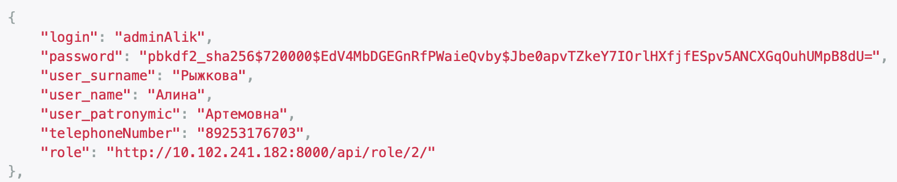

Рисунок 3 - Пример захэшированного пароля

Для обеспечения безопасности и конфиденциальности информации о заказах был применен тип данных UUID (Universally Unique Identifier), который генерирует уникальный и сложный код. Использование UUID позволяет отслеживать и просматривать информацию о заказах, предотвращая несанкционированный доступ и защищая от намеренного просмотра чужих заказов. Этот метод гарантирует, что каждый заказ имеет свой собственный, неповторимый идентификатор, что значительно усложняет возможность неправомерного использования или раскрытия данных. На Рисунке 4 представлен пример сгенерированного кода.

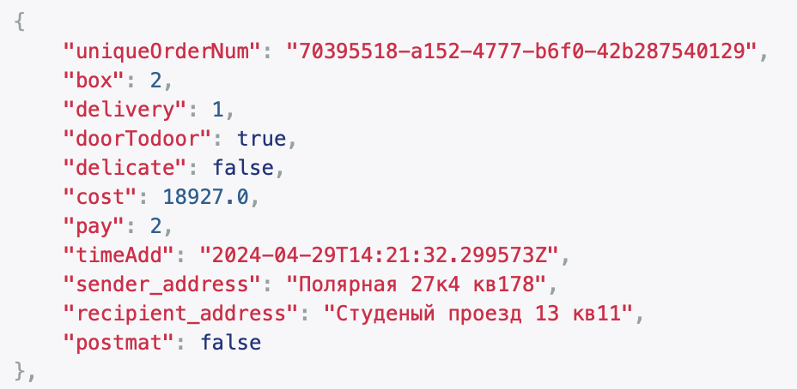

Рисунок 4 - Пример сгенерированного кода

* 1. Нагрузочное тестирование

Для проведения комплексного нагрузочного тестирования системы был применен инструмент для анализа производительности — программа Apache JMeter. Этот инструмент позволяет с высокой точностью оценить возможности системы, осуществляя массированные и регулярные отправки запросов с целью выявления потенциальных узких мест и проверки надежности работы под значительными нагрузками.

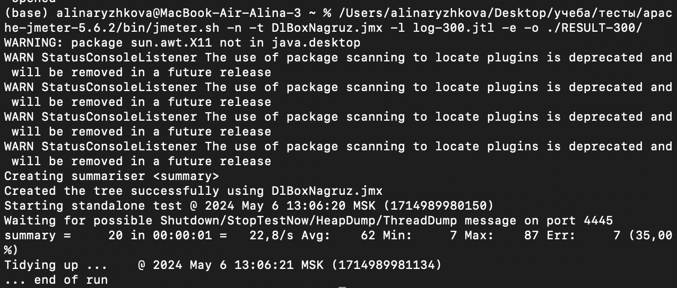

Рисунок 5 – Пример реализации тестов

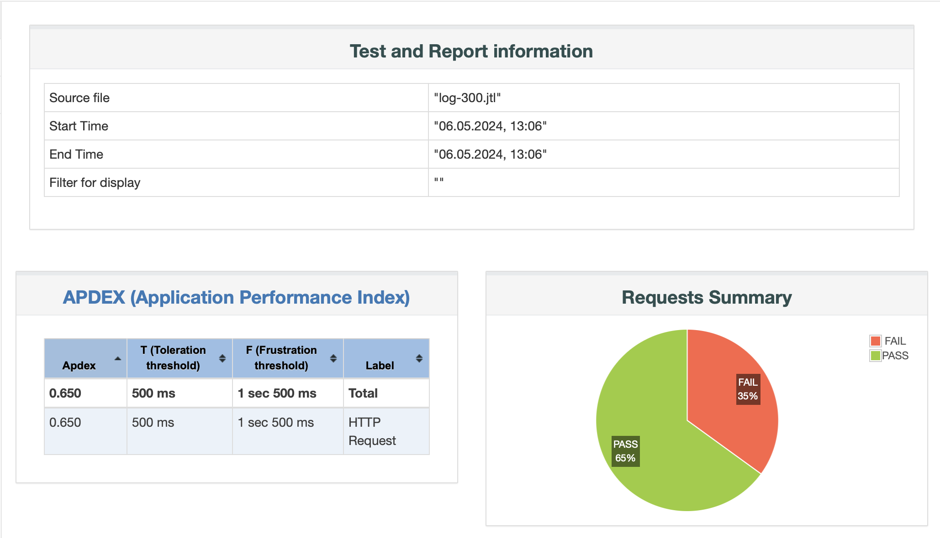

Рисунок 6 - Результат теста №1

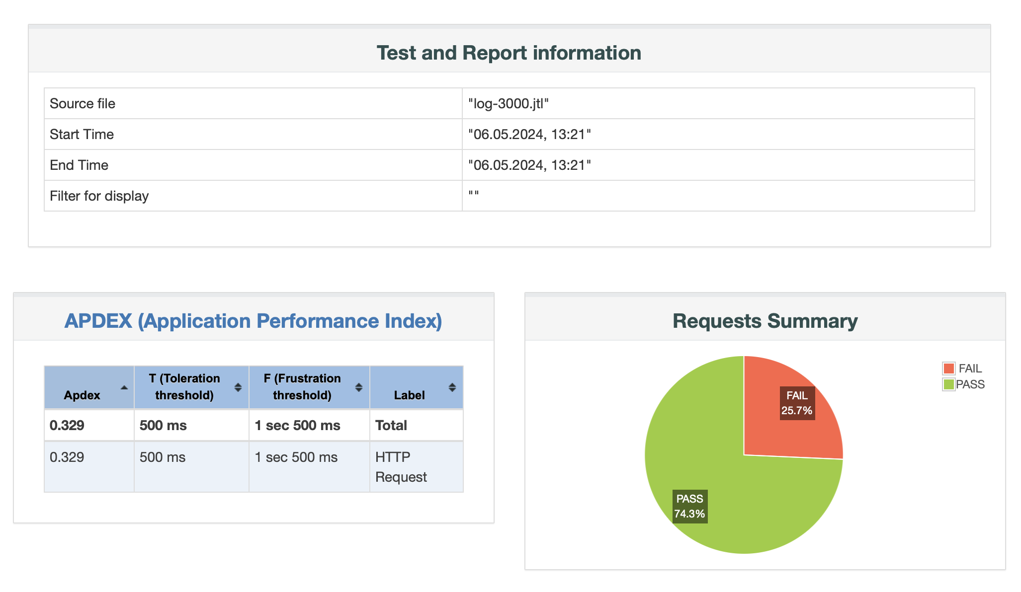

Рисунок 7 - Результат теста №2

* 1. Тестирование совместимости

Тестирование системы продемонстрировало ее высокую эффективность и совместимость на операционных системах MacOS Sonoma и Windows 11. В процессе проверок не было обнаружено никаких конфликтов или проблем с совместимостью, что свидетельствует о надежной и стабильной работе приложения на данных операционных системах. Этот подход обеспечивает гарантию того, что интерфейс веб-сайта идеально приспособлен к различным конфигурациям компьютеров, предоставляя удобное взаимодействие пользователей с веб-сайтом на различных устройствах.

Результаты тестирования подтверждают успешное функционирование системы и ее готовность к использованию на различных компьютерах. Такой метод тестирования обеспечивает высокую совместимость и соответствие требованиям к интерфейсу десктопного веб-сайта. Это означает, что пользователи могут ожидать стабильной и удобной работы с веб-сайтом, вне зависимости от используемого оборудования и операционной системы.

* 1. Тестирование документации

Таблица 9. Тестирование документации

|  |  |  |
| --- | --- | --- |
| № | Правило | Статус выполнения |
| 1 | 2 | 3 |
| 2 | Размер шрифта для основного текста – 14 | Выполнено |
| 3 | Размер шрифта для заголовка – 14 | Выполнено |
| 4 | Размер шрифта для таблиц, схем и приложения – 12 | Выполнено |
| 5 | Межстрочный интервал для основного текста – 1,5 | Выполнено |
| 6 | Межстрочный интервал для таблиц, схем и приложений – 1 | Выполнено |
| 7 | Объем текстовой части ПЗ составляет не менее 20-30 страниц машинного текста, включая таблицы и рисунки | Выполнено |
| 8 | Не используются глаголы в форме 1-го лица единственного рода | Выполнено |
| 9 | Пояснительная записка содержит:   * Титульная часть; * Содержание; * Введение; * Основная часть (в соответствии с содержанием); * Заключение; * Список использованных источников и приложения. | Выполнено |
| 10 | Поля на листе выглядят следующим образом:   * Правое поле – 20 мм * Левое поле – 35 мм * Верхнее поле – 25 мм * Нижнее поле – 20 мм | Выполнено |
| 11 | Нумерация страниц проводится внизу по центру страницы арабскими цифрами | Выполнено |
| 12 | Первая страница не нумеруется | Выполнено |
| 13 | Текст содержит отступ каждого абзаца – 1,25 см | Выполнено |
| 14 | Выравнивание текста устанавливается «По ширине страницы» | Выполнено |
| 15 | Заголовки разделов обозначаются заглавными буквами и размещаются на середине строки | Выполнено |
| 16 | Иллюстрации должны иметь наименование и поясняющий текст | Выполнено |
| 17 | Название таблицы размещается сверху слева | Выполнено |
| 18 | Приложения начинаются с новой страницы со слова «Приложение», располагающегося справа сверху | Выполнено |

## Приложение Г. Руководство пользователя

АННОТАЦИЯ

В данном программном документе приведено руководство пользователя для программного комплекса «DlBox».

В разделе «Условия выполнения программы» описаны рекомендуемая и минимальная конфигурация устройства для использования данной программы. Также описано какие программные средства необходимы для пользования данным десктопном приложением.

В разделе «Выполнение программы» находятся подразделы:

1. Действия для запуска программы – описывает действия для корректного запуска программы.
2. Выполнение программы с описанием функций – описывает возможности программы и результат действий.

СОДЕРЖАНИЕ

1. УСЛОВИЯ ИСПОЛЬЗОВАНИЯ ПРОГРАММЫ 3

2. ВЫПОЛНЕНИЕ ПРОГРАММЫ 4

2.1. Действия для запуска программы 4

2.2. Выполнение программы с описанием функций 4

2.2.1. Веб-сайт 4

2.2.1.1. Выполнение программы «Неавторизованный пользователь – регистрация, авторизация» 4

2.2.1.2. Выполнение программы «Авторизованный пользователь - Пользователь» 6

2.2.1.3. Выполнение программы «Авторизованный пользователь - Администратор» 9

2.2.2. Мобильное приложение 12

2.2.2.1. Выполнение программы «Неавторизованный пользователь – авторизация» 12

2.2.2.2. Выполнение программы «Авторизованный пользователь - Курьер» 13

1. УСЛОВИЯ ИСПОЛЬЗОВАНИЯ ПРОГРАММЫ

В таблице 1 представлены минимальные и рекомендованные технические средства, на базе которых возможно комфортное использование реализуемого программного обеспечения.

Таблица 1. Минимальные и рекомендованные технические средства

|  |  |  |
| --- | --- | --- |
| № | Тип оборудования | Наименование  оборудования |
| 1 | 2 | 3 |
| Минимальные технические требования | | |
| Веб-сайт | | |
| 1 | Линейка процессора: | M1 |
| 2 | Оперативная память: | 8 ГБ |
| 3 | Общий объем всех накопителей: | 128 |
| Мобильное приложение | | |
| 1 | Процессор | Exynos 4412 1,4 ГГц |
| 2 | Емкость аккумулятора | 2100 мАч |
| 3 | Интерфейсы | Micro USB, Wi-Fi 802.11 |
| Рекомендуемые технические требования | | |
| Веб-сайт | | |
| 1 | Размер экрана: | 13,3 |
| 2 | Разрешение экрана: | 2560x1600 |
| 3 | Линейка процессора: | M1 |
| 4 | Оперативная память: | 8 ГБ |
| Мобильное приложение | | |
| 1 | Процессор | Восемь ядер Max2.05Гц |
| 2 | Емкость аккумулятора | 4000 мАч |
| 3 | Интерфейсы | Usb Type-C, Wi-Fi 802.11 |

1. ВЫПОЛНЕНИЕ ПРОГРАММЫ
   1. Действия для запуска программы

Для запуска веб-сайта необходимо ввести адрес локального сетевого хоста в строку поиска любого браузера. При успешной загрузке веб-сайта, появится главная страница пользователя.



Рисунок 1 - Пример открытия веб-сайта

* 1. Выполнение программы с описанием функций
     1. Веб-сайт
        1. Выполнение программы «Неавторизованный пользователь – регистрация, авторизация»

При первом заходе на веб-сайт пользователь попадает на главную страницу, откуда можно перейти на страницу аккаунта через навигацию верхней строки. Неавторизованному пользователю на странице аккаунта предоставляется доступ авторизации и регистрации. Авторизация проходит путем ввода данных существующего аккаунта и по нажатию кнопки «Войти» (Рисунок 2).

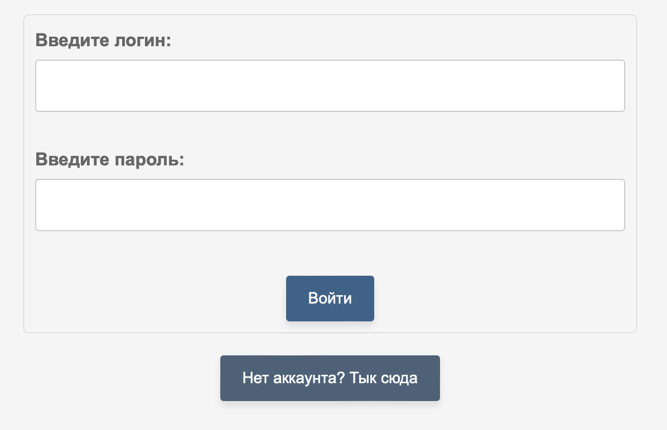

Рисунок 2 - Авторизация

При отсутствии аккаунта, пользователь может перейти на страницу регистрации. Для регистрации пользователь вводит свои данные, а также данные для последующей авторизации, для завершения нажимается кнопка «Готово» (Рисунок 3).

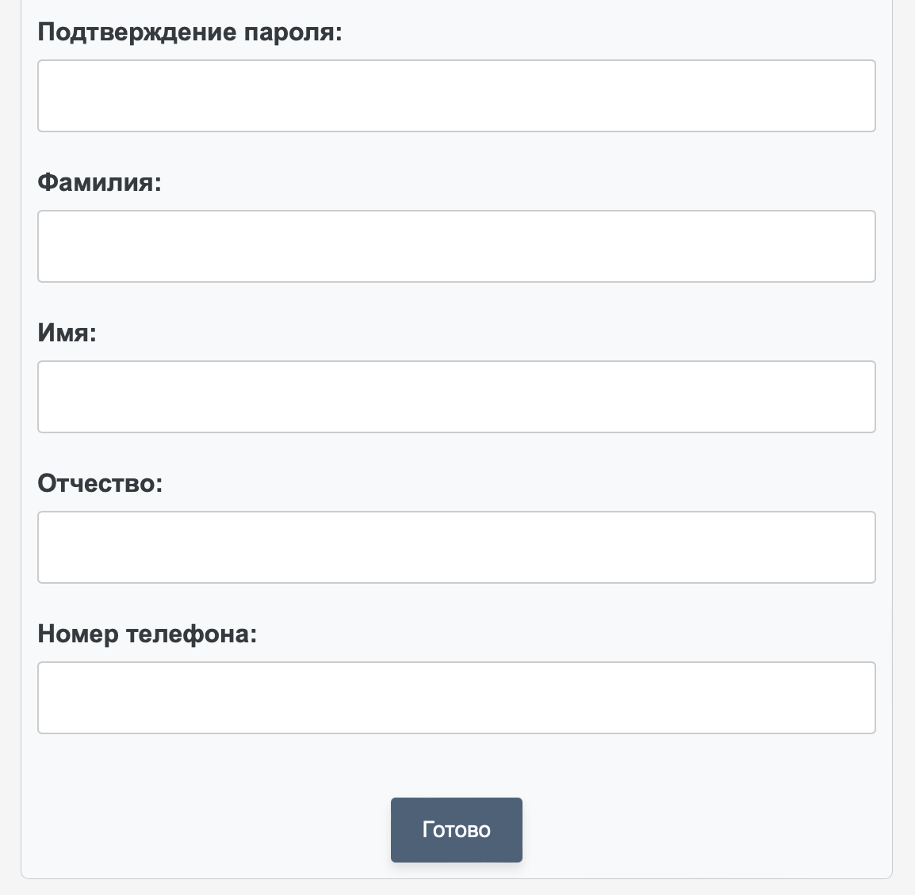

Рисунок 3 - Регистрация

* + - 1. Выполнение программы «Авторизованный пользователь - Пользователь»

При успешной авторизации или регистрации пользователь попадает на главную страницу сайта с навигацией сверху. В окне навигации пользователю доступен переход в свой аккаунт, откуда он может смотреть свои заказы, а также переход на главную страницу сайта (Рисунок 4).

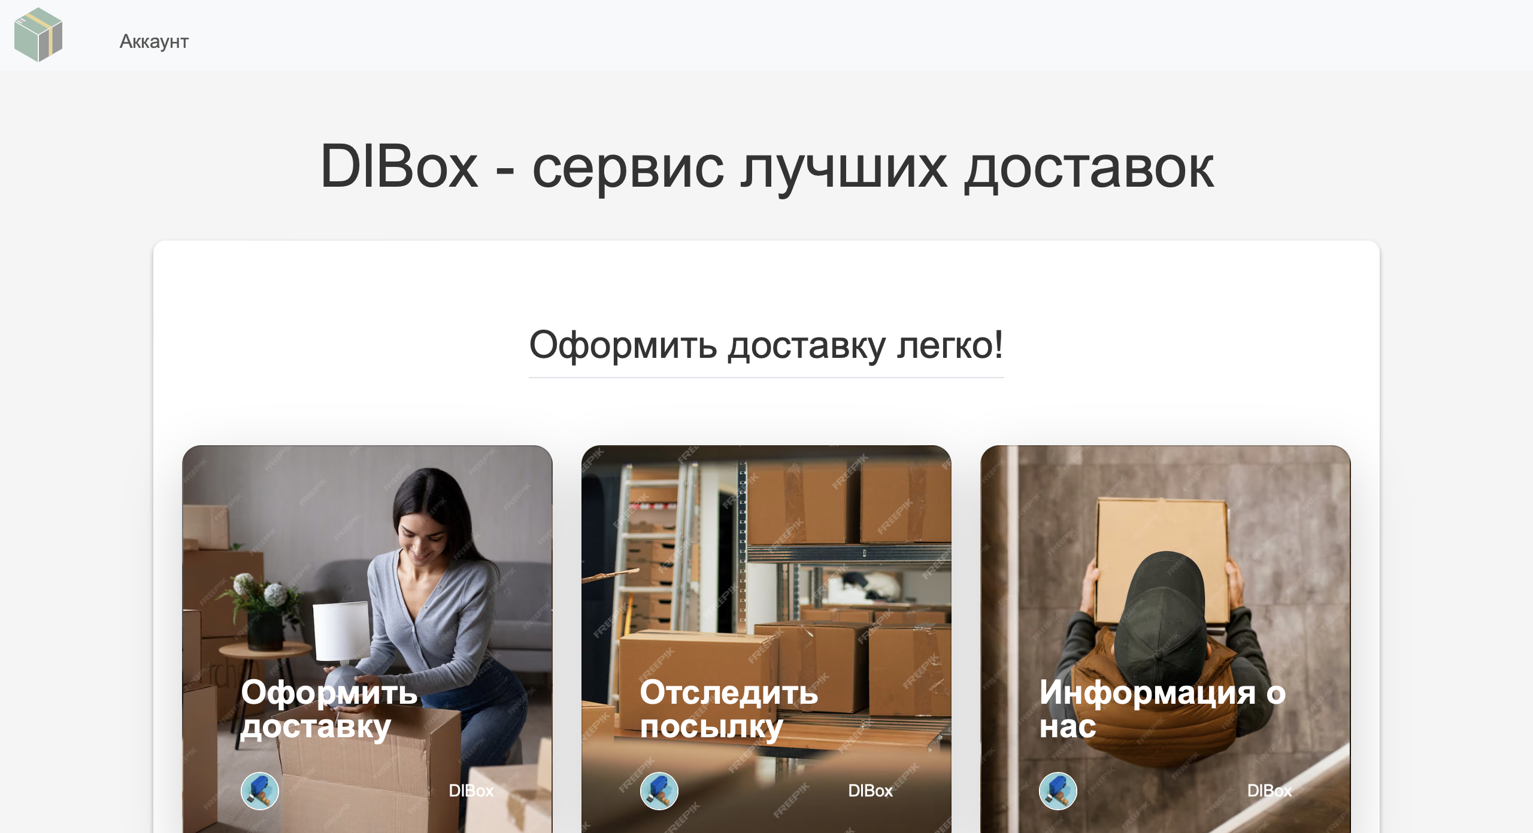

Рисунок 4 - Главная страница

Для оформления заказа необходимо перейти на страницу оформления посылки, а затем оформления заказа, нажав на окно «Оформить доставку».

Для отслеживания посылки необходимо нажать на окно «Отследить посылку» и ввести уникальный трек-номер, который можно посмотреть после успешного оформления заказа на странице деталей заказа, либо же на странице заказов пользователя (Рисунок 5). Для успешного перехода страницу просмотра статуса доставки необходимо нажать кнопку «Отследить» (Рисунок 6).

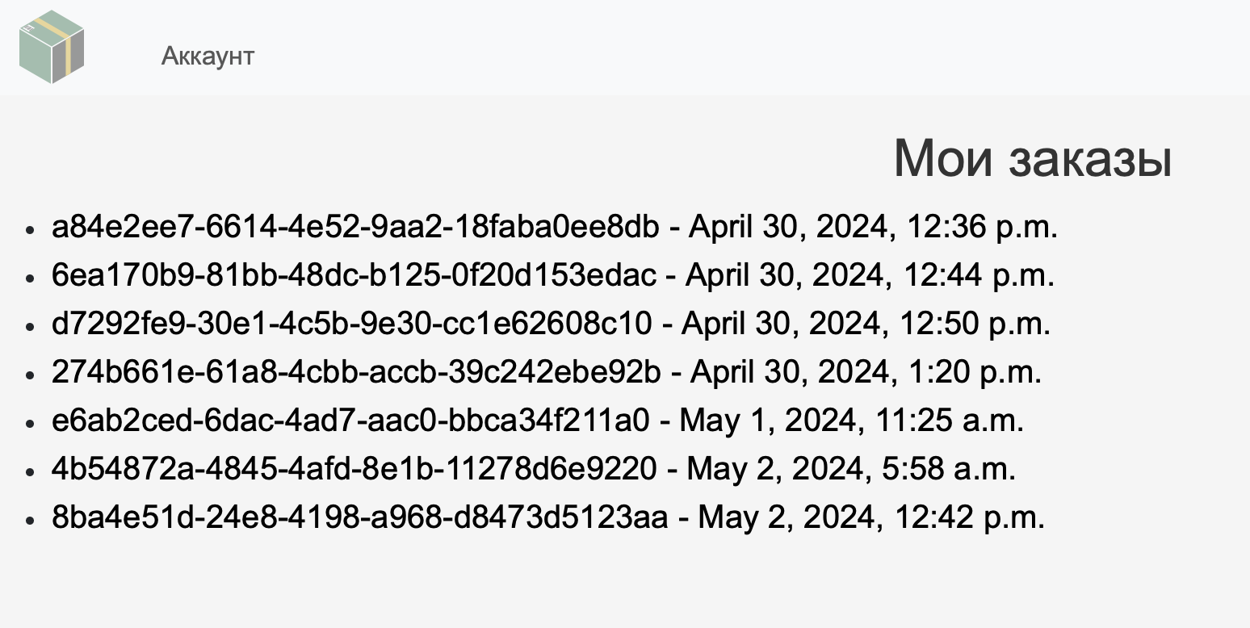

Рисунок 5 - Заказы пользователя

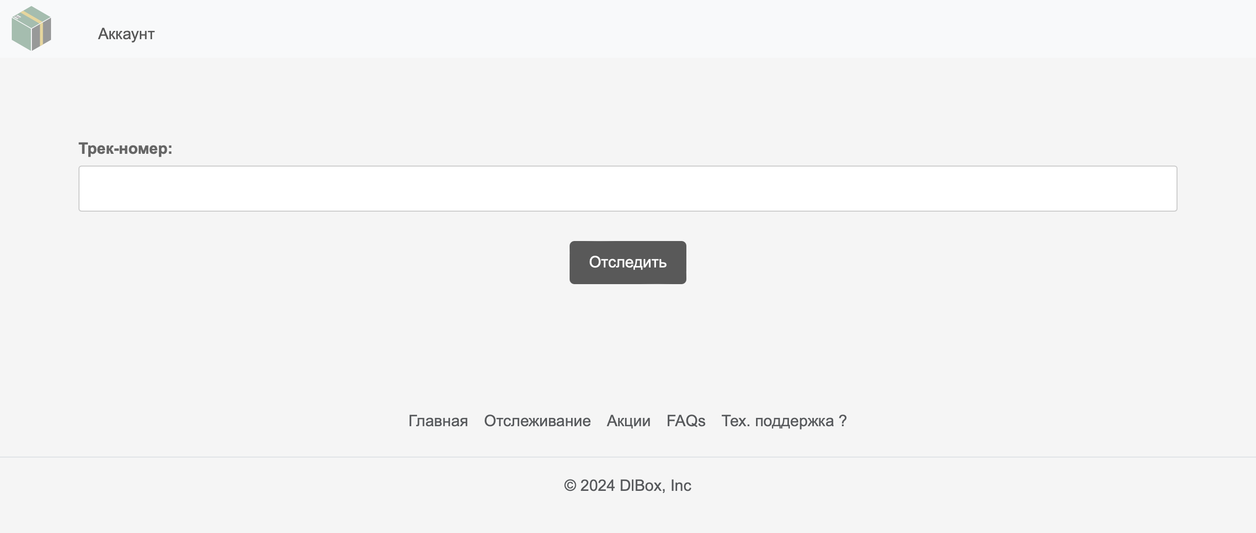

Рисунок 6 - Отслеживание посылки

Для просмотра информации сайта необходимо нажать на окно «Информация о нас», где по нажатию стрелок на блоке новостей можно переключать их, а также нажимая на вопрос открывать и скрывать его содержимое (Рисунок 7).

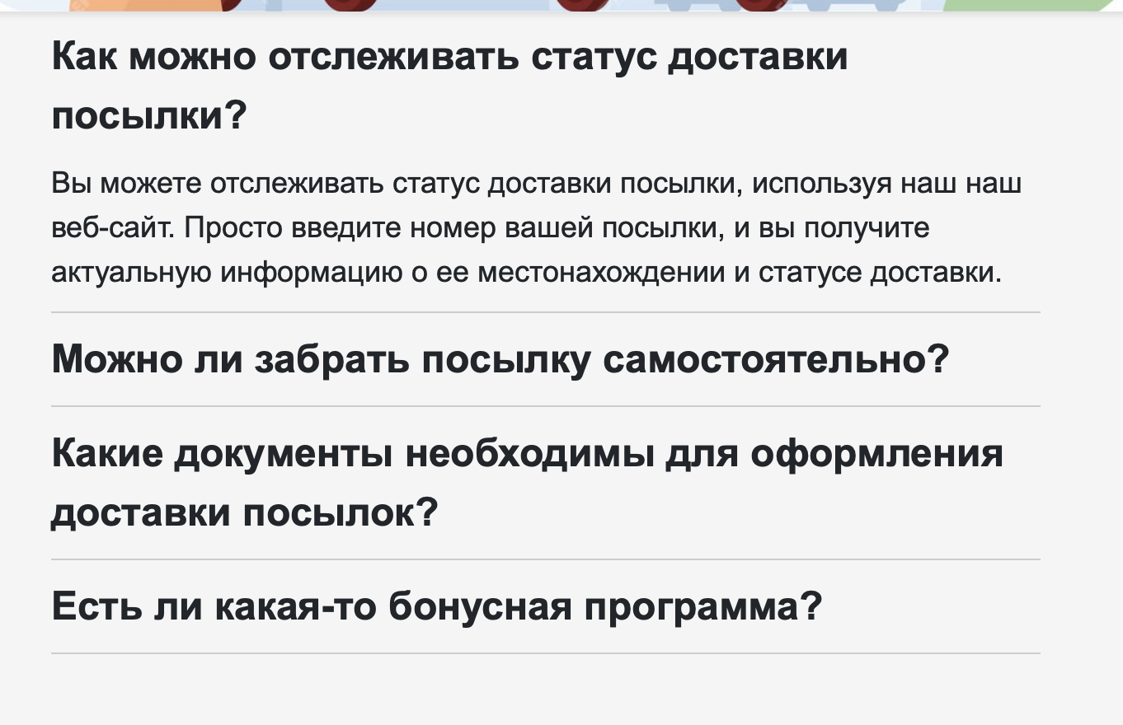

Рисунок 7 - Страница информации

* + - 1. Выполнение программы «Авторизованный пользователь - Администратор»

При успешной авторизации администратор попадает на главную страницу, откуда можно перейти на страницу API, открывающегося в отдельной вкладке, через навигацию верхней строки, а также есть доступ к управлению данными всех таблиц базы данных (Рисунок 8).

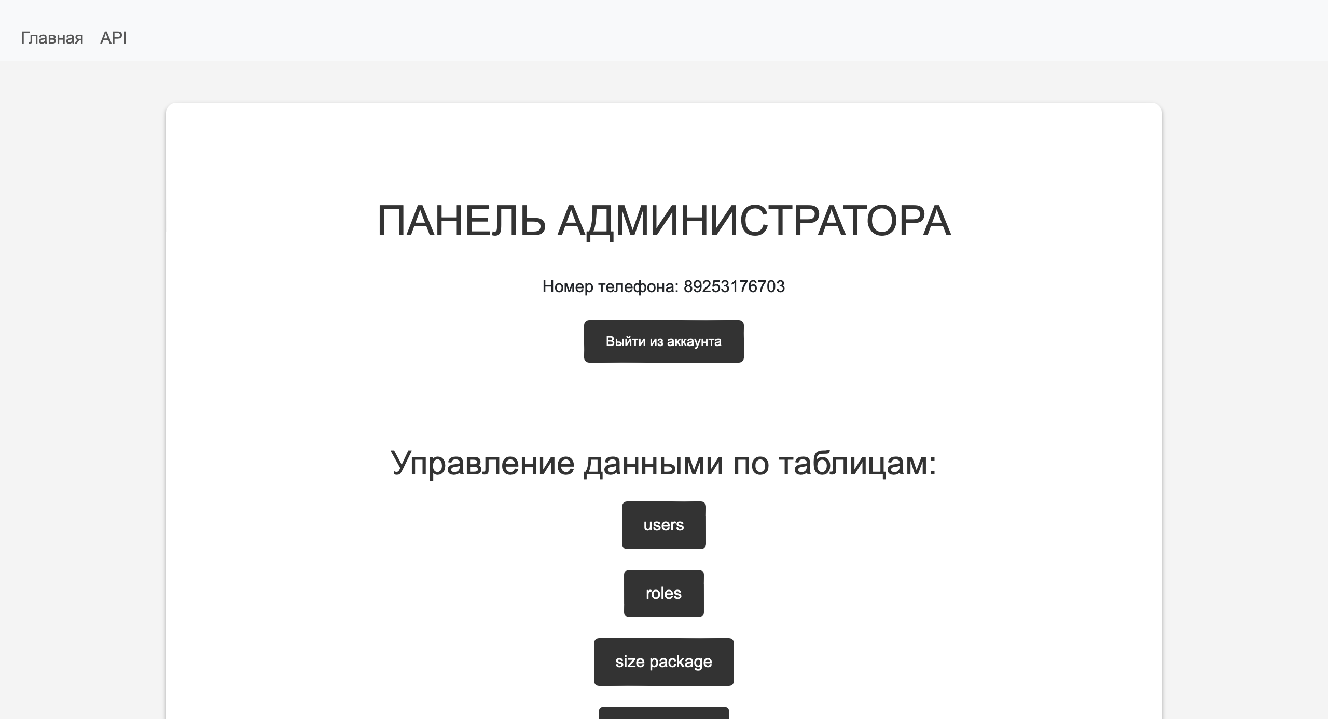

Рисунок 8 - Главная страница администратора

При необходимости выхода из аккаунта необходимо нажать на кнопку «Выйти из аккаунта».

Для управления данными таблиц необходимо нажать на кнопку, с соответствующим названием таблице. При нажатии открывается страница с данными таблицы, чтобы посмотреть детально каждый элемент необходимо нажать кнопку «Подробнее» (Рисунок 9). Для добавления нового элемента выбранной таблицы необходимо нажать кнопку «Добавить», после чего открывается форма добавления элемента, чтобы добавить элемент нажимается кнопка «Готово» (Рисунок 10).

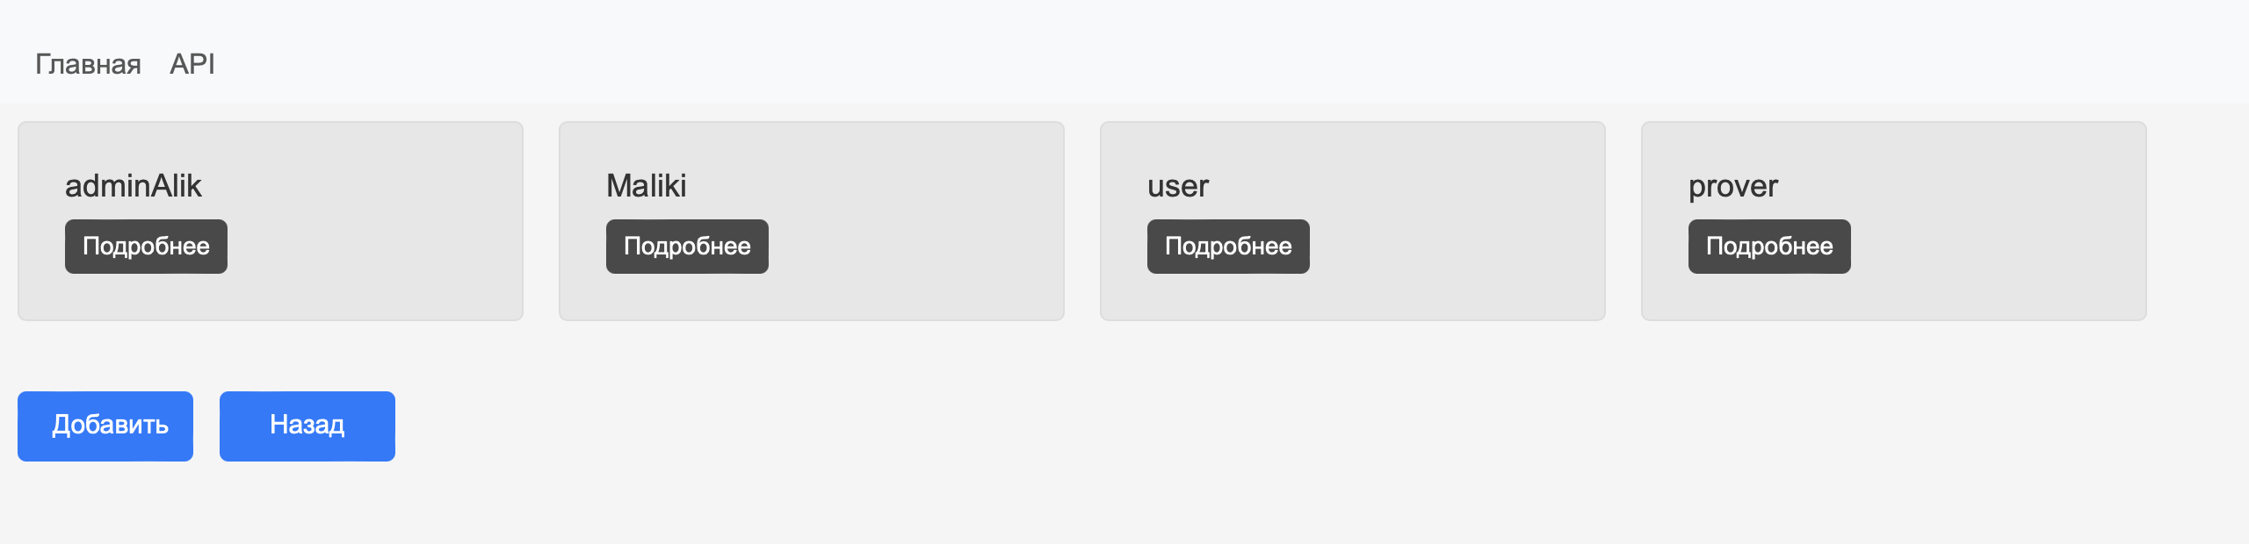

Рисунок 9 - Вывод данных таблицы

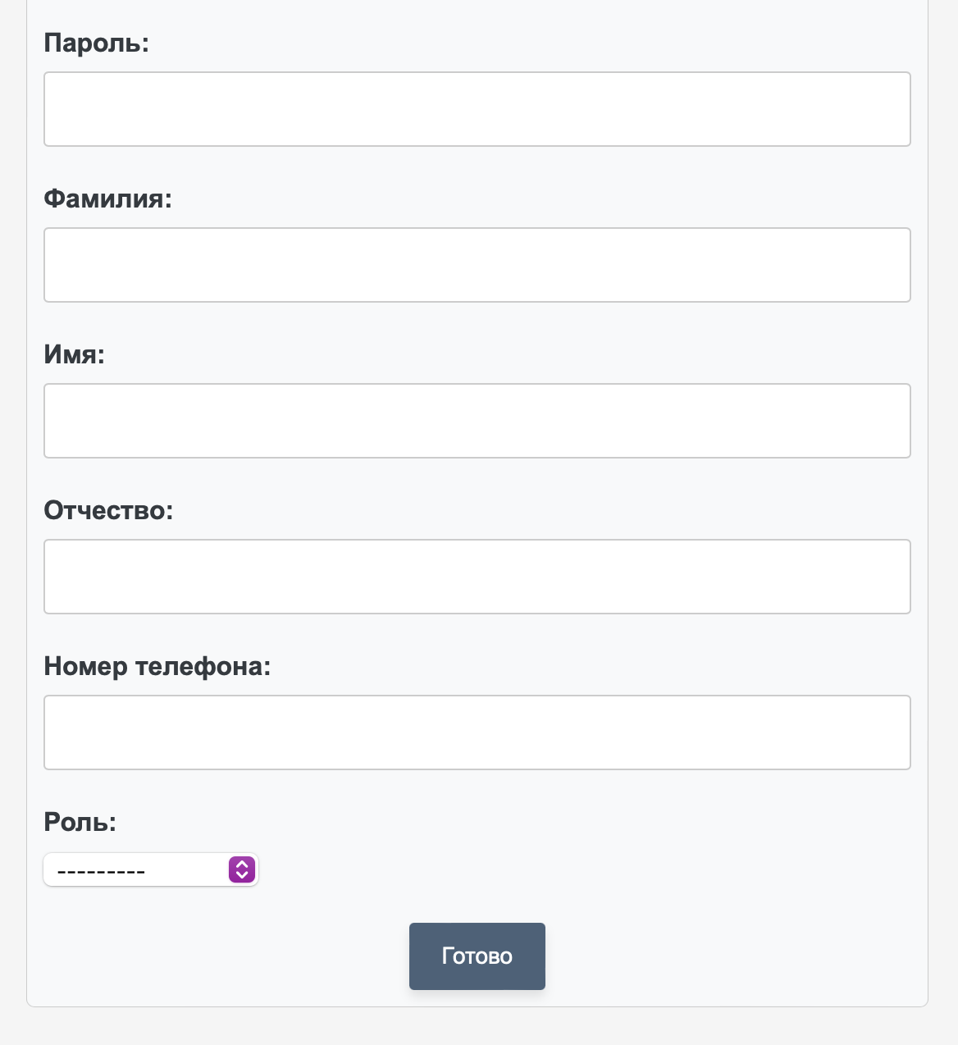

Рисунок 10 - Форма добавления элемента

На странице просмотра конкретного элемента есть возможности изменения, удаления и возвращения назад по нажатию соответствующих кнопок (Рисунок 11).

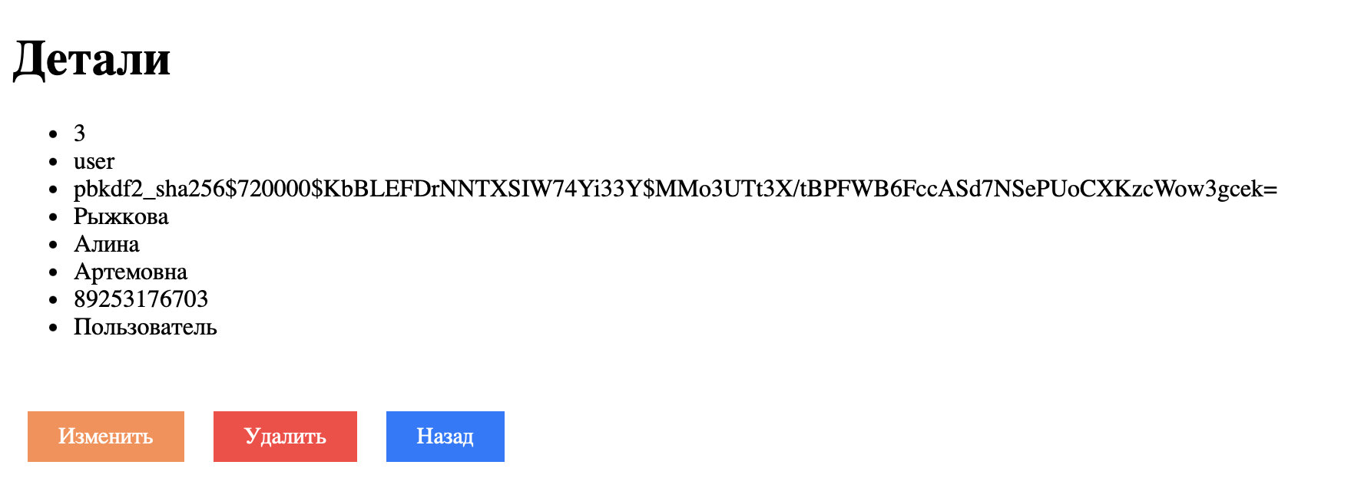

Рисунок 11 - Детали элемента

По нажатию кнопки «Изменить» открывается форма, заполненная данными существующего элементами, при необходимости данные изменяются и нажимается кнопка «Готово» (Рисунок 12).

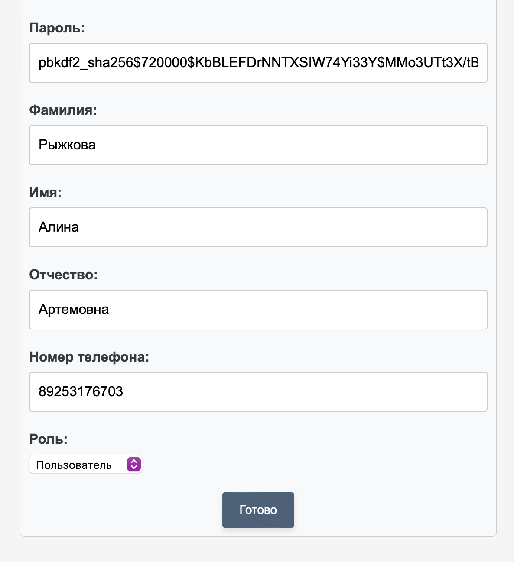

Рисунок 12 - Форма изменения элемента

При нажатии на кнопку «Удалить» открывается страница подтверждения удаления. Для того, чтобы подтвердить удаление необходимо нажать кнопку «Удалить», для возвращения назад нажимается кнопка «Нет, я хочу домой» (Рисунок 13).

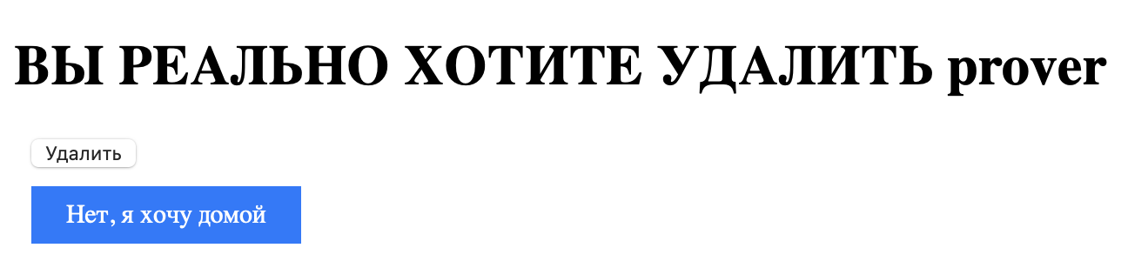

Рисунок 13 - Форма удаления элемента

* + 1. Мобильное приложение
       1. Выполнение программы «Неавторизованный пользователь – авторизация»

При первом заходе в мобильное приложение пользователь попадает на окно авторизации. Авторизация проходит путем ввода данных существующего аккаунта и по нажатию кнопки «Войти» (Рисунок 14).

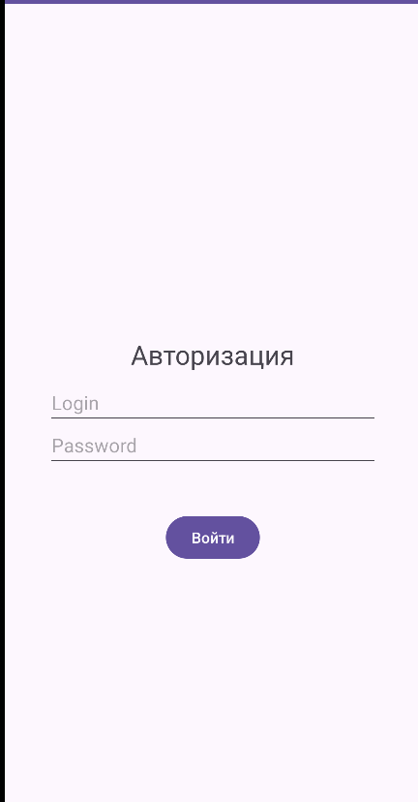

Рисунок 14 - Окно авторизации

* + - 1. Выполнение программы «Авторизованный пользователь - Курьер»

При успешной авторизации пользователь попадает на окно с навигацией. В окне навигации пользователю доступен переход в свой аккаунт, откуда он может смотреть свои данные, а также переход на окна с выводом списков пользователей, отслеживаний и заказов (Рисунок 15).

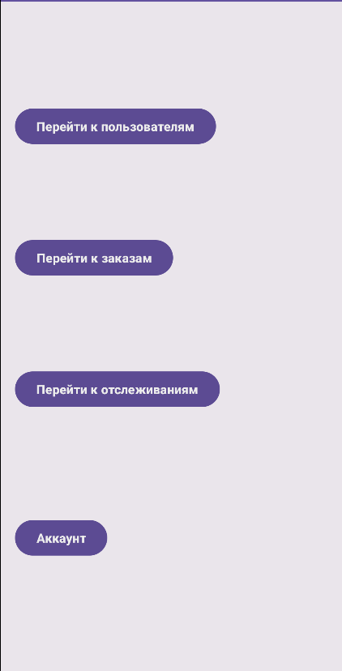

Рисунок 15 - Окно навигации

При нажатии на кнопку «Перейти к пользователям» открывается окно с выводом списка пользователей (Рисунок 16). Также при нажатии на выбранного пользователя открывается окно с просмотром подробной информации о нем (Рисунок 17).

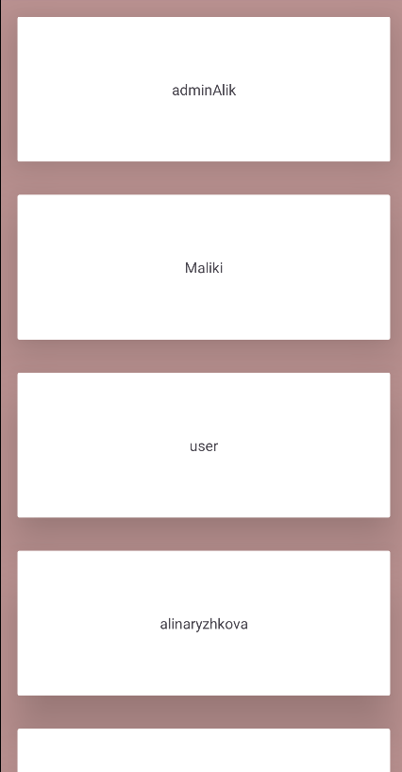

Рисунок 16 - Окно пользователей

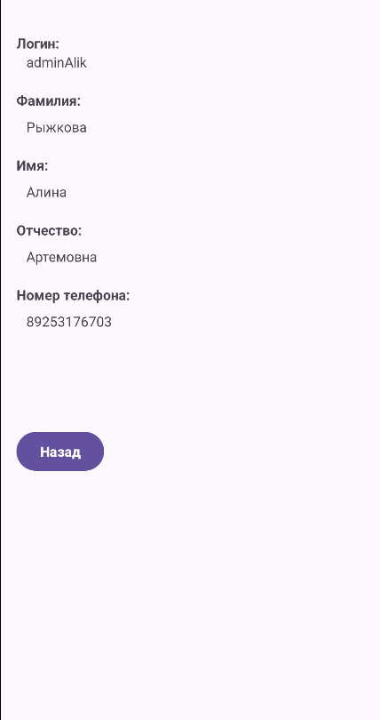

Рисунок 17 - Окно данных пользователя

При нажатии на кнопку «Перейти к заказам» открывается окно с выводом списка заказов (Рисунок 18). Также при нажатии на выбранный заказ открывается окно с просмотром подробной информации о нем (Рисунок 19).

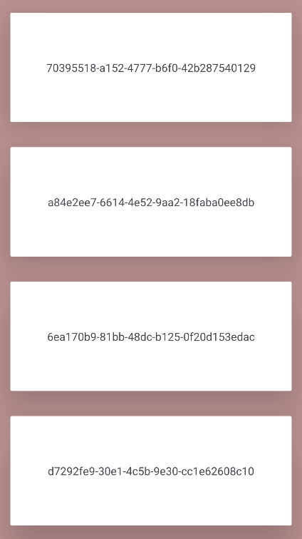

Рисунок 18 - Окно заказов

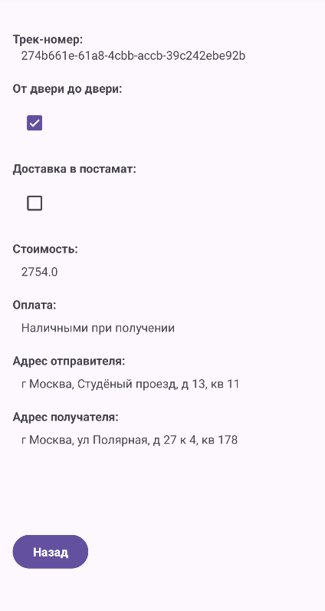

Рисунок 19 - Окно данных заказа

При нажатии на кнопку «Перейти к отслеживаниям» открывается окно с выводом списка отслеживаний (Рисунок 20). Также при нажатии на выбранное отслеживание открывается окно с просмотром подробной информации о нем (Рисунок 21).

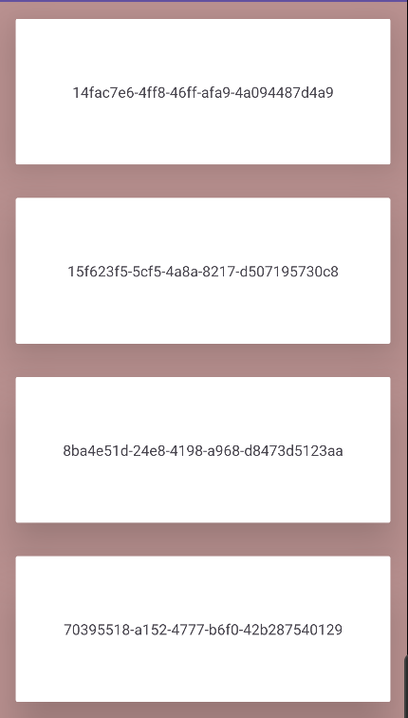

Рисунок 20 - Окно отслеживаний

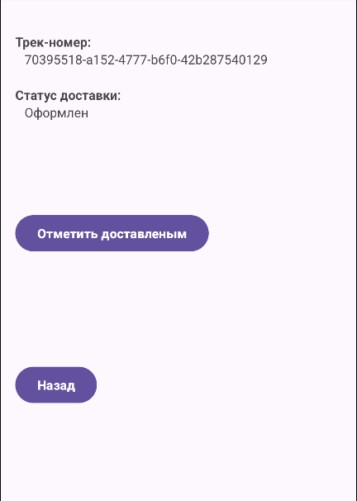

Рисунок 21 - Окно данных отслеживания

При нажатии на кнопку «Отметить доставленным» пользователь изменяет статус доставки на «Доставлен» через API в базе данных.

При нажатии на кнопку «Аккаунт» открывается окно с выводом данных авторизованного пользователя (Рисунок 22).

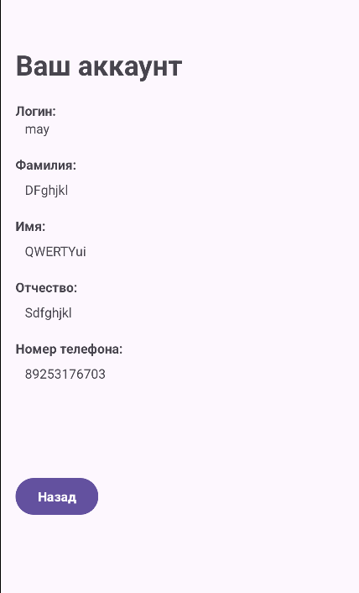

Рисунок 22 - Окно аккаунта